ПРОЕКТ
Утверждено
Решением Совета депутатов МО
Низинское сельское поселение
от «14» декабря 2017г. № 67

ГЕНЕРАЛЬНАЯ СХЕМА

САНИТАРНОЙ ОЧИСТКИ ТЕРРИТОРИИ
МУНИЦИПАЛЬНОГО ОБРАЗОВАНИЯ
НИЗИНСКОГО СЕЛЬСКОГО ПОСЕЛЕНИЯ
ЛОМОНОСОВСКОГО МУНИЦИПАЛЬНОГО РАЙОНА
ЛЕНИНГРАДСКОЙ ОБЛАСТИ

(Разработано:
ООО «Научно-производственная фирма
«Разработка и внедрение технологий»
ООО «НПФ «РИВТ»)

Санкт-Петербург
2017 год

Введение

Проблема загрязнения окружающей среды отходами производства и потребления сегодня перешла в разряд глобальных, поставив на грань возможности существование жизни на земле. Дальнейшая деградация может привести к дестабилизации биосферы, утрате ее целостности и способности поддерживать качества окружающей среды, необходимые для устойчивого развития общества, повышения качества жизни, улучшения здоровья населения и демографической ситуации, обеспечения экологической безопасности.
Благоустройство населенных мест — совокупность работ и мероприятий, осуществляемых для создания здоровых, удобных и культурных условий жизни населения на территории городов, поселков городского типа, сельских населенных мест, курортов и мест массового отдыха. Благоустройство населенных мест охватывает часть вопросов, объединяемых понятием «градостроительство», и характеризует, прежде всего, уровень инженерного оборудования территории населенных мест, санитарно-гигиеническое состояние их воздушных бассейнов, водоемов и почвы.
Важная часть благоустройства — санитарная очистка населенных мест (сбор мусора и отбросов, их утилизация и уничтожение, соблюдение чистоты на городской территории, рациональное использование парка коммунальных машин).
Сегодня главная задача не только государства, муниципальных органов управления, но и общественности — формирование активной жизненной позиции населения в сфере решения проблем экологического характера.
Необходимость разработки генеральной схемы санитарной очистки Низинского сельского поселения определили Закон РФ «Об общих принципах организации местного самоуправления в Российской Федерации» от 06.10.2003 г. № 131-ФЗ, Закон РФ «Об отходах производства и потребления» от 24.06.1998 г. № 89-ФЗ, Постановление Правительства РФ от 01.09.2000 г. № 651, Приказ Государственного комитета Российской Федерации по строительству и жилищному комплексу (Госстрой России) от 03.12.2002 г. № 289, Договор между Администрацией МО «Низинское сельское поселение» и ООО «НПФ «РИВТ».
Генеральная схема санитарной очистки Низинского сельского поселения – проект, направленный на решение комплекса работ по организации, сбору, удалению бытовых отходов и уборке территорий.
Задание на разработку генеральной схемы:
- Организация сбора, удаления и обезвреживания твердых и жидких бытовых отходов:
- Анализ объемов накопления отходов для жителей, предприятий и организаций;
- Выбор и обоснование оптимальных графиков вывоза ТБО, в том числе от населения и частного сектора.
- Организация механизированной уборки территорий поселения в течение всего года:
- Предложения по совершенствованию системы механизированной уборки территории поселения;
- Предложения по размещению свалок для снега, который накапливается на территории поселения.
- Мощность и размещение основных объектов санитарной очистки поселения:
- Анализ целесообразности двухэтапного вывоза ТБО и строительства объектов, обеспечивающих эффективное выполнение работ;
- Предложения по развитию системы санитарной очистки поселения.
- Необходимое количество работников, спецмашин, механизмов и инвентаря для выполнения всего комплекса работ:
- Расчет необходимого количества и номенклатуры техники для уборки территории поселения;
- Расчет потребной мощности спецавтохозяйства и рекомендации по его развитию и реконструкции.

Проект состоит из 3-х разделов:
- Характеристика Низинского сельского поселения
- Благоустройство и уборка территорий
- Санитарная очистка и система обращения с отходами
Генеральная схема очистки подлежит согласованию с органами архитектуры и градостроительства и другими заинтересованными организациями. Представление схемы на согласование возлагается на заказчика.
По представлению заказчика генеральная схема очистки утверждается органами местного самоуправления.

Содержание
СТР.
Введение 1
Содержание 4
1. РАЗДЕЛ. Характеристика МО «Низинское сельское поселение» 6
1.1 История поселения 8
1.2 Природно-климатическая и геолого-географическая характеристика территории 13
1.3 Характеристика организаций Низинского сельского поселения 16
1.4 Характер жилой застройки Низинского сельского поселения 19
1.5 Демографическая характеристика Низинского сельского поселения 24
2. РАЗДЕЛ. Благоустройство и уборка территории Низинского сельского поселения 28
2.1. Содержание мест общего пользования 28
2.1.1. Рынки и торговые комплексы 28
2.1.2. Расстановка общественных туалетов 28
2.1.3. Расстановка урн 29
2.1.4. Содержание парковых зон 30
2.1.5. Содержание территорий кладбищ 30
2.2. Уборка территорий 30
2.2.1. Существующая система уборки улично-дорожной сети и обособленных территорий 34
2.2.2. Организация ручной уборки 36
Организация летних уборочных работ 37
Организация зимних уборочных работ 41
Организация внесезонных уборочных работ 48
2.2.3. Организация механизированной уборки 54
Распределение ответственности при организации уборки территорий МО «Низинское сельское поселение» 55
Организация работ летнего содержания территорий 59
Организация работ зимнего содержания территорий 68
2.3. Оценка качества уборки 84
3. РАЗДЕЛ. Санитарная очистка и Система обращения с отходами 86
3.1. Твердые бытовые отходы 86
3.1.1. Существующая система обращения с твердыми бытовыми отходами в Низинском сельском поселении 87
Характеристика действующей системы обращения с отходами 87
Анализ действующей системы обращения с отходами 95
Основные проблемы системы обращения с ТБО и КГО в МО «Низинское сельское поселение» 100
3.1.2. Прогнозирование количества ТБО в Низинском сельском поселении 100
3.1.3. Предложения по организации работ по сбору и удалению ТБО 107
Организация сбора отходов 108
Система вывоза отходов 110
Обезвреживание ТБО 111
Выбор системы обращения с отходами для Низинского сельского поселения 113
3.1.4. Расчет необходимого количества спецмашин, механизмов для выполнения комплекса работ по обращению с отходами 117
Расчет необходимого количества контейнеров для сбора отходов 117
Определение нормативов потребности в спецмашинах для вывоза твердых бытовых отходов 123
Маршруты работы спецавтотранспорта 127
3.2. Жидкие бытовые отходы 131
3.2.1. Организация работ по сбору и удалению жидких бытовых отходов 131
3.2.2. Прогнозирование объемов жидких бытовых отходов 133
3.2.3. Расчет необходимого количества спецмашин, механизмов для выполнения комплекса работ по обращению с ЖБО 134
3.3. Распределение ответственности на этапах обращения с отходами 135
3.4. Оценка качества работ на этапах обращения с отходами 139
Ключевые слова, сокращения, термины и определения 141
Список использованных источников 147
Нормативные документы 151
Приложение 1. Санитарно-защитные зоны для канализационных очистных сооружений 155
Приложение 2. Оборудование для санитарной очистки (уборка) 156
Приложение 3. Пример определения оценки уборки 165
Приложение 4. Альбом контейнерных площадок 166
Приложение 5.Организация мусороперегрузочных станций 170
Приложение 6. Оборудование для санитарной очистки (транспортирование отходов) 175
Приложение 7. Порядок определения нормативов потребности в спецмашинах санитарной очистки 179
Приложение 8. Образец маршрутного листа для мусоровоза 181
Приложение 9. Оборудование для санитарной очистки (транспортирование отходов) 182
Приложение 10. Пример определения оценки санитарной очистки 186
Приложение 11. Рекомендации по организации приемных пунктов по заготовке вторичного сырья 187

РАЗДЕЛ. Характеристика МО «Низинское сельское поселение»

Низинское сельское поселение – муниципальное образование в Ломоносовском районе Ленинградской области.
Административный центр поселения — д. Низино. Деревня Низино— поселение сельского типа в Ломоносовском районе Ленинградской области. Расположен на южном побережье Финского залива, южнее Петергофа. Через поселение протекает Петергофский канал.

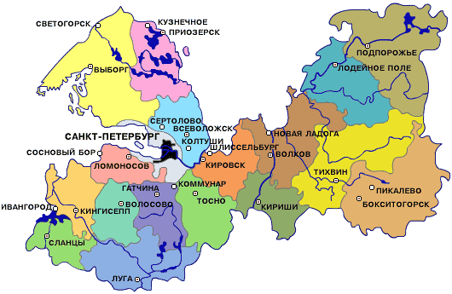
Рисунок 1.1 – Расположение МО «Ломоносовский муниципальный район»
Муниципальное образование Низинское сельское поселение занимает площадь 8898,0 га. Территориально расположено у южной границы города Петродворец и граничит:
- с северо-запада – с территорией Петродворцового района Санкт-Петербурга (Тимяшкино, Егерская слобода, Заячий ремиз, Луизино, Скороход);
- с запада по автодороге Знаменка-Ропша-Кипень – с территорией Горбунковского сельского поселения;
- с юго-запада, в том числе по Старопетергофскому каналу – с территорией Ропшинского сельского поселения;
- с юго-востока – с территорией Оржицкого сельского поселения;
- с северо-востока по автодороге Р-35 Старый Петергоф - Гостилицы – с территорией Пениковского сельского поселения.

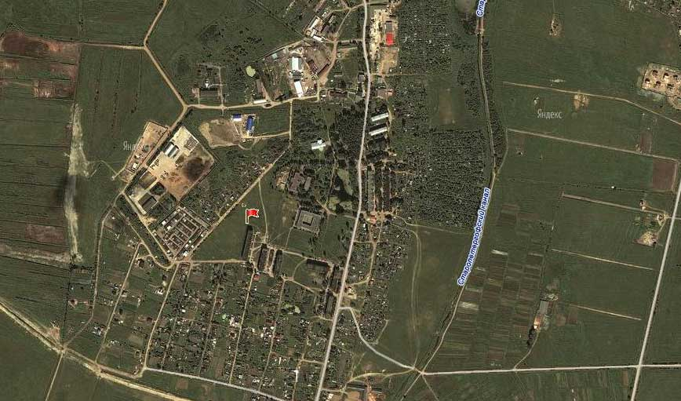
Рисунок 1.2. – Низинское сельское поселение в составе Ломоносовского района

Перечень населенных пунктов Низинского сельского поселения (в скобках указано расстояние до центра МО в км):
- Низино, дер. –центр Низинского сельского посесения;
- Жилгородок, пос. (2)
- Владимировка, дер. (4)
- Князево, дер. (4)
- Марьино, дер. (6)
- Ольгино, дер. (5)
- Санино, дер. (3)
- Сашино, дер. (3)
- Узигонты, дер. (8)
- Симоногонты
- Троицкая Гора
Транспортное сообщение
С Санкт-Петербургом имеется городское автобусное сообщение с районным центров городом Ломоносовым – автобусно-железнодорожное.
  - история поселения
Местность известна с XV века под названием Поповой горы, что в шведских писцовых книгах и на картах было обозначено как Pappingondo (Поповский приход). После освобождения этих земель, как гласит легенда, появилось второе название — Бабий гон — из переделанного шведского. В 1750-х годах при императрице Елизавете здесь был посажен фруктовый сад, а при Павле некоторое время находился золотой шатер, подаренный императору персидским шахом по случаю окончания русско-персидской войны.
При Николае I в 30-е — 50-е годы XIX века происходит застройка и благоустройство территории Бабигонских высот и долины Петергофского канала
Деревни находящиеся недалеко от Бабигона были переименованы в честь членов императорской фамилии и стали называться: Владимирово, Костино, Марьино, Минино, Санино, Сашино, Ольгино, Мишино, Луизино. Лишь несколько деревушек, находившихся к западу, объединили в одну, дав ей нейтральное название — Низино. Помимо новых звучных имен, всем деревням была придана строгая, геометрически правильная планировка.
В эти же годы на территории Бабигонских высот появляются живописные уголки с павильонами, стилизованными в духе античной архитектуры: Озерки или Розовый павильон, 1847г.; Бельведер, 1853-1856гг. С ними соседствовали парковые сооружения, построенные в «русском сельском» стиле, вроде Царской мельницы или Никольского сельского домика, возникшего по повелению Николая в 1834г. в качестве сюрприза для императрицы Александры Федоровны.
Все эти разностильные разнохарактерные постройки возводились придворным архитектором Николая I - А. И. Штакеншнейдером
В 1851-54 году в Низино, по проекту Штакеншнейдера, была построена церковь святой мученицы царицы Александры, которая была одним из наиболее любимых мест молитвы императорской фамилии. Любила посещать церковь на Бабигонах и последняя российская императрица Александра Федоровна, супруга императора Николая II.

Таблица 1.1 — Объекты культурного наследия на территории Низинского сельского поселения

Наименование и дата сооружения памятника истории и культуры | Местонахождение памятника  истории и культуры
Объекты культурного наследия федерального значения
Парк Луговой (Озерковый): | г. Петергоф, между трассой Балтийской ж.д. и Шинкарским прудом
Бабигонский пруд со шлюзом, каналом (протокой) и мостом, XIX в. | юго-восточнее Бельведера
бассейн Самсоновский со шлюзом и водозабором, 1720-1721 гг., инж.-гидравлик Туволков В.Г. | между Царской мельницей и павильоном "Озерки"
водоводы Самсоновский и Нептуновский (с Самсоновским бульваром, двумя переливными плотинами) и Ольгинский канал, XVIII-XIX вв. | от Круглого пруда до линии Балтийской ж.д.
водозабор у павильона "Озерки", сер. XIX в. , 1941-1944 гг. (разрушен) | Самсоновский бассейн
дворец Бельведер, 1852-1856 гг., арх. Штакеншнейдер А.И., ск. Теребенев А.И., 1953-1954 гг. (реставрация), Красовский Д.В.,1980-е гг.(реставрация), арх. Севастьянов Е.П. | Бабигонский холм
Запасной (Никольский) пруд (с островом) с мостом, двумя шлюзами и водоотводным каналом, XIX в. | юго-восточнее Заячьего Ремиза
канал Мельничный, XIX в. | у Царской мельницы
Круглый пруд (с островом) с каменной террасой, шлюзом, переливной трубой, XIX в. | г. Петергоф, у павильона "Озерки"
Мельничный пруд (с тремя островами) с мостом и гротом, XIX в. | между Царской мельницей и павильоном "Озерки"
Орлиный пруд с Верхним Орлиным шлюзом и мостом, XIX в. | между Руинным прудом и павильоном "Озерки"
павильон "Озерки" (Розовый павильон), 1845-1848 гг., арх. Штакеншнейдер А.И., ск. Теребенев А.И., 1941-1944 гг.(разрушен) | Самсоновский бассейн
мост, XIX в. | через протоку между Мельничным и Круглым прудами
парк Луговой (Озерковый), 1825-1857 гг., арх.Штакеншнейдер А.И., садовый мастер Эрлер П.И., инж. Пилсудский М.И., лесовод Петерсон Е.А.
Руинный пруд (с двумя островами) с каналом (протокой) и двумя шлюзами, XIX в. | юго-восточнее Бельведера
"Руины", 1852 г., арх. Штакеншнейдер А.И.,1941-1944 гг. (разрушены) | Руинный пруд
сад дворца "Бельведер", 1856-1857 гг., арх. Штакеншнейдер А.И., садовый мастер Эрлер П.И. | Бабигонский холм
Наименование и дата сооружения памятника истории и культуры | Местонахождение памятника  истории и культуры
Саперный пруд (с островом) со шлюзом и каналом, XIX в. | северо-западнее Руинного пруда
Сельский ("Никольский") домик с флигелем, 1835 г., арх. Штакеншнейдер А.И., 1970-е гг. (разобран) | Заячий Ремиз, 1
Царская мельница: | Мельничная ул., 2,2-а
сад, 1847-1848 гг.
дом мельника, 1847-1848 гг., арх. Штакеншнейдер А.И. | Мельничная ул., 2
сторожка, 1847-1848 гг.,  арх. Ган Э.Л. | Мельничная ул.. 2-а
Церковный пруд с двумя шлюзами, XIX в. | южнее Бабигонского пруда
шлюз Нижний Орлиный, XIX в. | восточнее Заячьего Ремиза
2. Водоподводящая система Петергофа  (фонтанные фодоводы, соединительные каналы, протоки, пруды-накопители с гидротехническими сооружениями и мостами): | г. Санкт-Петербург, Петродворцовый р-н. Ленинградская обл., Ломоносовский р-н,
водопроводящая система Петергофа, 1720-1721 гг., инж.-гидравлик Туволков В.Г., 2-я пол. XVIII в., 1944-1948 гг., 1970-е гг. (реставрация) | от пос. Ропша до Нижнего парка Петродворца
водоводы Самсоновский и Нептуновский (с Самсоновским бульваром, тремя переливными плотинами, тремя мостами) и Ольгинский канал, 1720-1721 гг., инж.-гидравлик Туволков В.Г., XIX в. (перестройка) | г. Петергоф, от павильона «Озерки» до Верхнего сада
вододелитель канала Гольца 1-я пол.XVIII в., 1779-1790-е гг.,1825-1855 гг.,1950-е гг.(перестройка) | у соединения канала Гольца (Верхнесадского) и Английского пруда
канавка Нахимсона (Лихардовский канал) с гидрозатвором и рядовой посадкой деревьев по обоим берегам, XVIII в. | от Краснопрудского канала до парка «Александрия»
канал Гольца (Верхнесадский) с рядовой посадкой деревьев по обоим берегам, 1-я пол.XVIII в., 1825-1855 гг. | от Английского парка до Верхнего сада
канал Краснопрудский с рядовой посадкой деревьев по обоим берегам, XVIII в. | Санкт-Петербургский просп., между Ольгиным и Красным прудами
канал Марлинский (Золотой) с двумя гидрозатворами, водосборной трубой и рядовой посадкой деревьев по обоим берегам, XVIII в. | от канала Гольца до Морского десанта ул.
Канал Новопетергофский, 1832-1833 гг. | от Брандовского шлюза до урочища Стрелка
канал Сбросной, 1832-1833 гг. | от Брандовского шлюза до Черной речки
канал Старопетергофский со шлюзом и водоотводным каналом к Царской мельнице, 1720-1721 гг., инж.-гидравлик Туволков В.Г., 1832-1833 гг. | г.Петергоф, от места соединения Фабричнй речки и Глядинского ручь до Круглого пруда
канал Шинкарский XIX в. | от Шинкарского пруда до р. Стрелка
мосты (четыре), XVIII-XIX вв. | через канал Гольца
мосты (семь), XVIII в. | через канавку Нахимсона
плотины переливные (две) XVIII в. XIX в.(перестроены). | на канавке Нахимсона
пруд Красный с гидрозатвором и бульваром по дамбе, XVIII в. | к востоку от Верхнего сада, между Александрийским шоссе и Лихардовской ул.
пруд Сухой с двумя шлюзами и рядовой посадкой деревьев по периметру, XIX в. | западне Верхнего сада, Эйхенская ул., Прудовая ул.
пруд Шинкарский, 1720-1721 гг.,инж.-гидравлик Туволков В.Г. | дер. Низино
речка Фабричная | от местности между дер. Малое Забродье и Большое Забпродье до Старопетергофского канала
ручей Глядинский | от района западнее дер. Глядино до Старопетергофского канала
ручей Леваловский | от дер. Вильповицы до Брандовского шлюза
ручей Святой | от дер. Оржицы (Красная Мыза) до Леваловского ручья
ручей Троицкий | от Троицкой горы до Финского залива
ручей Фабричный с трубой у Гранильной фабрики | от Английского пруда до Финского залива
ручей Хабанский | от дер. Глядино до Глядинского ручья
шлюз Шинкарский со сбросом воды в р.Стрелку, 1720-1721 гг.,инж.-гидравлик Туцволков В.Г. | дер. Низино
шлюз-вододелитель, 1720-1721 гг.,инж.-гидравлик Туволков В.Г. | Шинкарский канал
шлюзы (шесть), 1720-1721 гг., инж.гидравлик Туволков В.Г. | Шинкарский канал
Объекты культурного наследия регионального значения
Церковь Святой Александры, 1854 г., арх. Штакеншнейдер А.И. | Лен. обл. Ломоносовский р-н, дер. Низино

  - Природно-климатическая и геолого-географическая характеристика территории

Грамотное использование климатической, фактической и прогностической гидрометеорологической информации в производственной деятельности народнохозяйственных организаций позволяют повысить эффективность планирования и управления, существенно уменьшить потери от воздействия неблагоприятных погодных условий, а значит, получать немалый экономический эффект.
Геологическое строение местности
Рельеф южного побережья Финского залива характеризуется двумя террасами, разделенными уступом высотой от 2-3 м в районе Автово до 12-15 м в Петродворце-Ломоносове. Первая прибрежная терраса шириной от 1 до 3-4 км и абсолютными отметками от 1.00 до 4.00 м пролегла от залива до уступа. Вторая терраса простирается от холмов Силурийского (Ордовикского) плато на юге в районе Ропши, Красного Села, Гатчины. Нижняя терраса - литориново-древнебалтийская, сложенная песчаными, супесчаными и суглинистыми грунтами, подстилаемыми на глубине 2-5 м кембрийскими глинами. Верхняя терраса, на которой расположено Низинское сельское поселение, сложена в основном суглинистыми грунтами, подстилаемыми глинами на глубине 5-7м.
Наличие суглинков, обладающих пониженной водопроницаемостью, привело, в условиях близкого залегания водоупора, к образованию на II прибрежной террасе верховых болот.
Геологическое строение территории представляется следующим образом: на докембрийском кристаллическом фундаменте залегает мощная толща палеозойских пород, размытая поверхность которых перекрыта сверху плащом четвертичных отложений различного генезиса.
Глубина залегания фундамента в районе (иными словами слой осадочных пород) достигает 800-1000 м. Осадочные породы в пределах территории поселения представлены преимущественно отложениями Кембрийской и Вендской систем, а также четвертичными отложениями— ледниковые отложения Балтийского ледникового озера и местами болотные отложения.
Климат
Основным атмосферным процессом воздушных масс является западно-восточный перенос воздушных масс и определяемый им характер циклонической деятельности. Трансформация влажного умеренно теплого воздуха, пришедшего с Атлантики, происходит медленно, в силу чего изменение климатических условий происходит постепенно. Частые смены направлений при движении воздушных масс и атмосферных фронтов определяют характерную для района неустойчивую температуру.
Климат рассматриваемого района переходит от континентального к морскому с продолжительной холодной зимой и коротким прохладным летом.
Среднегодовая величина энергии суммарной солнечной радиации порядка 80 ккал/см².
Относительная влажность воздуха достигает в осеннее зимний период 80 %. Среднегодовая сумма осадков, составляющая 650-700 мм. Основная масса осадков выпадает в июне, августе и сентябре. Наибольшее количество осадков может выпадать до 750-850 мм в год.

Таблица 1.2 — Среднемесячное количество осадков

месяц | январь | февраль | март | апрель | май | июнь | июль | август | сентябрь | октябрь | ноябрь | декабрь
мм осадков | 33 | 32 | 29 | 34 | 45 | 60 | 55 | 80 | 48 | 43 | 40 | 35

Значительная часть осадков выпадает в виде снега. Устойчивый снежный покров лежит около 130- 150 дней.
Таблица 1.3 — Среднемесячная температура воздуха

месяц | январь | февраль | март | апрель | май | июнь | июль | август | сентябрь | октябрь | ноябрь | декабрь
°С | -9 | -8 | -2 | 4 | 10 | 14 | 22 | 15 | 10 | 3 | 0 | -4

Самое продолжительное время года – зима. Она наступает в конце ноября или в начале декабря, с установлением снежного покрова и ледоставом на водоемах. Для первой половины зимы характерна неустойчивая циклоническая погода с частыми оттепелями.
Вследствие малой высоты стояния солнца, короткого дня и отсутствия снежного покрова суша в начале зимы сильно охлаждается. Морской воздух, поступающий с циклонами, также быстро охлаждается и достигает состояния насыщения, содержащийся в нем водяной пар конденсируется, что вызывает облачность и частые туманы.
Вторая половина зимы почти всегда значительно холоднее первой. Поступающий с запада морской воздух становиться более холодным и менее влажным, ослабляется циклоничность. Вследствие этого уменьшается облачность, туманы редки. Вместе с тем чаще вторгается арктический воздух, резко понижающий температуру.
Весна наступает в конце марта, когда начинает таять снег. Снежный покров сходит обычно в последних числах марта. В начале весны прилетают первые птицы, зацветают деревья.
Весна развивается медленно, так как оказывает влияние охлажденных за зиму крупных водоемов. Средняя суточная температура выше 0°С устанавливается в середине апреля, но достигает +5°С лишь в конце апреля- начале мая. Продолжительность периода со средней суточной температурой воздуха выше +5°С – 170 дней.
Циклоны весной редки, поэтому погода сравнительно устойчивая. Число дней с осадками невелико, а облачность меньше, чем в другие времена года.
Лето умеренно теплое. В связи с преобладанием континентальных воздушных масс облачность в большинстве случаев небольшая, особенно в начале лета.
Во второй половине лета ясную и теплую погоду все чаще прерывают циклоны. Они приносят пасмурную, ветреную и дождливую погоду. В годы с сильной циклонической деятельностью такая погода преобладает в течение всего лета.
В начале сентября уже наступает осень, заморозки учащаются, начинается листопад, однако погода еще напоминает позднее лето. Это так называемое бабье лето, довольно теплое и сухое. С октября температура быстро понижается, усиливаются циклоны, преобладающей становиться пасмурная, прохладная, ветреная погода с моросящими дождями и туманами, которая сохраняется и в ноябре. Облачность и влажность в это время года самые высокие. С конца октября и в течение всего ноября снег неоднократно выпадает и тает. В последние дни ноября среднесуточная температура падает ниже 0°С.
Средняя многолетняя температура воздуха составляет 4,4°С. Абсолютный минимум находится в пределах от -35°С до -37°С, абсолютный максимум - (+32°С). Средняя многолетняя температура самого холодного месяца года составляет (-7.7°С), самого теплого — (+21.1°С).

Среднее количество дней в году, когда температура воздуха ниже 0°С — 136 дней в году.
Среднее количество дней в году, когда температура воздуха выше 0°С — 230 дней в году.
  - Характеристика организаций Низинского сельского поселения
Предприятия и организации Низинского сельского поселения представлены в таблице 1.4 (по данным Администрации МО «Низинское сельское поселение»).

Деревня Низино, являясь административным центром муниципального образования, представляет собой достаточно крупное жилое образование. В деревне сформировано центральное общественное пространство, включающее объекты социально-культурного, коммунально-бытового обслуживания и административные здания.
Система социального обслуживания населения включает в себя:
- дом культуры на 200 мест;
- школу на 640 мест, детский сад на 280 мест;
- аптеку, амбулаторный пункт на 70 посещений в смену;
- почту с отделением сбербанка;
- предприятия торговли;
- баню на 16 мест;
- гостиницу на 10 номеров.
У дома культуры расположена благоустроенная территория сквера с прудами и зелеными насаждениями.
Таблица 1.4 Организации предприятия Низинского сельского поселения
Объект | Единица измерения | Количество ед. измерения
1 | 2 | 3
1. Предприятия торговли
- промышленными товарами; | кв. м торговой площади | 20
- продовольственными товарами; | кв. м торговой площади | 350
- ларьки, палатки; | кв. м торговой площади | 210
- рыночные комплексы вещевые; | кв. м торговой площади | 200
- рыночные комплексы продовольственные; | кв. м торговой площади | 100
- складские помещения. | кв. м площади | 140
2. Учреждения здравоохранения
- поликлиники, амбулатории; | посещений в год | 4000
- стационары всех типов; | место | Нет данных
- аптеки, аптечные киоски. | кв. м площади | 4,5
3. Учреждения временного проживания населения
- учреждения санаторно-курортные, дома отдыха; | место | Нет данных
- гостиницы; | место | 21
- общежития. | место | Нет данных
4. Организации и учреждения управления, проектные организации, кредитно-финансовые учреждения и предприятия связи
- административные учреждения; | сотрудник | 18
- проектные организации, офисы, конторы; | сотрудник | Нет данных
- банки; | сотрудник | 5
- юридические консультации, нотариальные конторы, суды; | сотрудник | 1
- отделения связи. | сотрудник | 4
5. Учебно-образовательные учреждения, в том числе дошкольного образования
- детские сады; | место | 140
- школы; | учащийся | 375
6.Культурно-спортивные, развлекательные учреждения
- дом культуры; | место | 500
- библиотеки; | посещений в год/ кв. м площади | 1700
- спортивные залы, бассейны; | посещений в год | 4520
- музеи, галереи; | посещений в год/ кв. м площади | 1800/210
- церкви. | кв. м площади | 457
7. Предприятия бытового обслуживания
- ремонт бытовой техники; | кв. м площади | Нет данных
- ремонт обуви и др. | кв. м площади/ сотрудник | Нет данных
- химчистки, прачечные; | кв. м площади | Нет данных
- бани; | кв. м площади/ посещений в год | 150/-----------
- косметические и парикмахерские салоны; | Место/ посещений в год/ кв. м площади | 1/2000/90
- ателье по пошиву и ремонту одежды; | кв. м площади /сотрудник/заказ | -------/------/----
- предприятия общественного питания. | Место/ кв. м площади/ посещений в год | 1/70/8000
8. Учреждения жилищно-коммунального хозяйства
- кладбища; | кв. м площади | Нет данных
- городские парки. | кв. м площади | 5000
9. Предприятия пассажирского транспорта
- автовокзалы, | пассажир | Нет данных

  - Характер жилой застройки Низинского сельского поселения
По характеру застройки поселение делится на 3 части: муниципальный, жилой фонд и частные дома. Характеристика жилого фонда в Низинском сельском поселении представлена в таблице 1.5 (данные Администрации Низинского сельского поселения).
Таблица 1.5. — Жилой фонд Низинского сельского поселения

Жилой фонд | Количество жилых домов | Среднее значение количества жителей для типа дома, чел.
Менее 5 этажей | 23 | 543
5-этажные | 14 | 2684
Более 5 этажей  В т.ч. количество жилых домов, оборудованных мусоропроводом | — | —
Всего | 37 | 3227

Деревня Низино
Жилая застройка сформирована несколькими 5-и этажными панельными домами массовых советских серий 70-80 годов постройки в окружении индивидуальной застройки 1-2-х этажными жилыми домами с придомовыми участками размером от 0,08 до 0,12 га. Частные жилые дома разнообразны по материалу стен, построены в разное время. Огороды с хозяйственными постройками занимают наиболее живописный элемент Низинского ландшафта – склон Бабигонской возвышенности, спускающийся к долине реки Шинкарка. Территория деревни благоустроена.
Индивидуальная застройка занимает и южную часть деревни, в основном это частные 1-2 этажные жилые дома постройки 50-60 годов с придомовыми участками размером от 0,08 до 0,10 га. Западная и центральная часть деревни занята производственными и коммунально-складскими объектами. В северной части расположена территория бывшей молочно-товарной фермы.
Деревня Санино
Застройка деревни Санино является типичной для населенных пунктов, сформировавшихся в советский период и расположенных у южной границы Санкт-Петербурга. Индивидуальная застройка 1-2 этажными жилыми домами с приусадебными участками размером от 0,08 до 0,12 га располагается линейно вдоль двух перекрещивающихся дорог: Марьино-Кузнецы и Князево-Жилгородок. Частные жилые дома разнообразны по материалу стен, построены в разное время. Большинство строений не имеют инженерного обеспечения.
Населенный пункт «Троицкая Гора»
Рассматриваемая территория непосредственно примыкает к южной границе Петродворцового района г. Санкт-Петербурга. Она представляет собой самостоятельную планировочную зону, полностью свободную от застройки и ограниченную:
- с запада, севера и востока – административной границей между Санкт-Петербургом и Ленинградской областью;
- с юга – лесными массивами Гостилицкого участкового лесничества Ломоносовского лесничества и землям, в ведении Ломоносовского муниципального района Ленинградской области.
Деревня Сашино
Деревня Сашино – жилое образование сельского типа, расположенное на границе с Санкт-Петербургом. Индивидуальная застройка 1-2 этажными жилыми домами с приусадебными участками размером от 0,08 до 0,12 га расположена вдоль главной дороги Низино - Петергоф. Частные жилые дома разнообразны по материалу стен, построены в разное время. Большинство строений не имеют инженерного обеспечения. Территория деревни не благоустроена, зеленые насаждения общего пользования отсутствуют. Объекты социально-культурного и бытового обслуживания населения отсутствуют.
Деревня Владимировка
В настоящее время деревня Владимировка представляет собой жилое образование сельского типа с разностильной индивидуальной застройкой с приусадебными участками, расположенной вдоль двух, взаимно перпендикулярных дорог. Частные 1-2 этажные жилые дома с приусадебными участками размером от 0,08 до 0,12 га разнообразны по материалу стен, построены в разное время. Большинство строений не имеют инженерного обеспечения. Территория деревни не благоустроена, зеленые насаждения общего пользования отсутствуют. Объекты социально-культурного и бытового обслуживания населения отсутствуют.

Деревня Узигонты
Деревня Узигонты – жилое образование сельского типа с индивидуальной жилой застройкой с приусадебными участками, линейно расположенной вдоль дороги Велигонты-Узигонты-Жилгородок. Частные 1-2 этажные жилые дома с приусадебными участками размером от 0,08 до 0,12 га разнообразны по материалу стен, построены в разное время. Большинство строений не имеют инженерного обеспечения. Территория деревни не благоустроена, зеленые насаждения общего пользования отсутствуют.
Деревня Марьино
В настоящее время деревня Марьино представляет собой жилое образование сельского типа с разностильной индивидуальной жилой застройкой с приусадебными участками, расположенной вдоль двух, взаимно перпендикулярных дорог: Ропшинское шоссе и автодорогой Марьино-Санино.
Частные 1-2 этажные жилые дома с приусадебными участками размером от 0,08 до 0,12 га разнообразны по материалу стен, построены в разное время. Большинство строений не имеют инженерного обеспечения.
Деревня Ольгино
Частные 1-2 этажные жилые дома с приусадебными участками размером от 0,08 до 0,12 га разнообразны по материалу стен, построены в разное время. Большинство строений не имеют инженерного обеспечения.
Деревня Князево
В настоящее время деревня Князево представляет собой жилое образование сельского типа с разностильной индивидуальной жилой застройкой, расположенной западнее дороги Князево-Санино. В западной части деревни существующая застройка частично расположена в границах Лугового парка, входящего в систему дворцово-паркового ансамбля Петродворца. На севере территория деревни примыкает к границе Санкт-Петербурга.
Жилая застройка образована частными 1-2 этажными жилыми домами с приусадебными участками размером от 0,08 до 0,12 га, разнообразными по материалу стен и построенными в разное время. Большинство строений не имеют инженерного обеспечения.

Поселок Жилгородок
Поселок был сформирован, как ведомственный городок для постоянного проживания военнослужащих строительного и военно-морского училищ, расположенных в Петродворцовом районе. В настоящее время жилой фонд сформирован пятиэтажными секционными домами. Территория жилого квартала благоустроена и озеленена. Объекты социально-бытовой инфраструктуры развиты слабо, и потребность частично компенсируется объектами деревни Низино, расположенной в зоне пешеходной доступности.
Перспектива территориального роста поселка Жилгородок, определена «Генеральным планом развития поселка Жилгородок», разработанным в 1995 г. институтом «Ленгражданпроект». Границы, установленные вышеназванным генеральным планом, соответствуют естественным внешним рубежам, ограничивающим дальнейшее развитие поселка: с юга и востока – существующие автодороги Низино-Владимировка и Жилгородок-Санино; с северо-запада – прибрежная защитная полоса реки Черная.

Таблица 1.6. — Площадь территорий населенных пунктов МО «Низинское сельское поселение»

№  п/п | Наименование | Площадь  га
1 | Земли населенных пунктов, в т.ч.: | 1243,67
1.1 | - деревня Низино | 708,40
1.2 | -пос. Жилгородок | 18,0
1.3 | - деревня Сашино | 30,2
1.4 | - деревня Ольгино | 20,20
1.5. | - деревня Санино | 84,50
1.6 | - деревня .Марьино | 21,38
1.7 | - деревня Князево | 24,11
1.8 | - деревня Владимировка | 33,75
1.9 | - деревня Узигонты | 15,43
1.10 | - населенный пункт с проектным наименованием «Троицкая Гора» | 287,70
Общая площадь земель в границах МО «Низинское сельское поселение»: |  | 8898,00

  - Демографическая характеристика Низинского сельского поселения
По данным Администрации МО «Низинское сельское поселение» на 01 января 2010 года проживало 4045 человек (согласно данным Администрации Низинского сельского поселения).
В благоустроенном фонде проживает 85 % от общей численности населения, соответственно в неблагоустроенном фонде проживает 15 % населения. Благоустроенные (канализованные) домовладения расположены только в д. Низино и Жилгородок.
В деревне Низино проживает 55 % населения благоустроенного фонда и 8 % населения неблагоустроенного фонда (от общей численности населения Низинского сельского поселения).
В поселке Жилгородок проживает 30 % населения благоустроенного фонда (от общей численности населения Низинского сельского поселения).
В остальных населенных пунктах (деревни Владимировка, Князево, Марьино, Ольгино, Санино, Сашино, Узигонты, Симоногонты, Троицкая Гора) проживает 7 % населения неблагоустроенного фонда (от общей численности населения Низинского сельского поселения).
Сведения о численности населения представлены в таблице 1.7 (данные Администрации Низинского сельского поселения).
Таблица 1.7. —Данные по количеству населения, проживающего в Низинском сельском поселении

Год | 1999 | 2000 | 2001 | 2002 | 2003 | 2004 | 2005 | 2006 | 2007 | 2008 | 2009
Неблагоустроенный фонд | 605 | 600 | 600 | 613 | 620 | 604 | 605 | 603 | 604 | 560 | 586
Благоустроенный фонд | 3375 | 3400 | 3402 | 3404 | 3512 | 3413 | 3414 | 3419 | 3424 | 3303 | 3459
ВСЕГО: | 3980 | 4000 | 4002 | 4017 | 4132 | 4017 | 4019 | 4022 | 4028 | 3863 | 4045

Согласно таблице 1.5 тенденции изменения численности населения в Низинском сельском поселении:
Прирост численности населения, проживающего в неблагоустроенном фонде, отрицательный и составляет «-0,4 %».
Прирост численности населения, проживающего в благоустроенном фонде, положительный и составляет «0,2 %».
Общий прирост численности положительный и составляет «0,1 %».
Таблица 1.8. – Прогноз изменения численности населения в МО «Низинское сельское поселение»

Конец года | 2011 | 2012 | 2013 | 2014
Благ. фонд | 3760 | 4054 | 4367 | 4699
Неблаг. Фонд | 589 | 580 | 571 | 562
ИТОГО: | 4348 | 4634 | 4938 | 5262

в том числе
Конец года | 2011 | 2012 | 2013 | 2014
Низино (благ фонд) | 2433 | 2623 | 2825 | 3041
Низино (НЕблаг фонд) | 314 | 309 | 305 | 300
Жилгородок (благ) | 1327 | 1431 | 1541 | 1658
Остальные населенные пункты (НЕблаг фонд) | 275 | 271 | 266 | 262

Согласно материалам по обоснованию проекта генерального плана муниципального образования Низинское сельское поселение Ломоносовского муниципального района Ленинградской области (Том 2) [1], разработанного на основании распоряжения Главы администрации муниципального образования Низинское сельское поселение от 15.09.2006 г и решения Совета депутатов Низинского сельского поселения от 02.02.2006 г. № 03 о разработке Генерального плана муниципального образования Низинское сельское поселение Ломоносовского муниципального района и распоряжения № м17 от 05.10.2009г «О внесении изменений….», выделены следующие сроки его реализации:
- первая очередь – 2015 год;
- расчетный срок – 2025 год;
Согласно материалам по обоснованию проекта генерального плана муниципального образования Низинское сельское поселение Ломоносовского муниципального района Ленинградской области (Том 2) была спрогнозирована численность населения в МО «Низинское сельское поселение» (Таблица 1.9)
Таблица 1.9. – Прогноз изменения численности населения в МО «Низинское сельское поселение» [1]

№  п/п | Населенный пункт | Сущест. чел. 2006 год | I очередь чел. 2015 год | Расчет. срок чел. 2025 год
1 | Деревня Низино | 2765 | 4165 | 8200
2 | Деревня Санино | 133 | 133 | 700
3 | Деревня Сашино | 51 | 51 | 900
4 | Поселок Жилгородок | 859 | 1300 | 2500
5 | Проектный населенный пункт с проектным наименованием «Троицкая гора». | - | - | 12550
6 | Деревня Владимировка | 31 | 31 | 700
7 | Деревня Узигонты | 3 | 3 | 5400
8 | Деревня Марьино | 102 | 102 | 102
9 | Деревня Князево | 37 | 37 | 37
10 | Деревня Ольгино | 59 | 59 | 275
ИТОГО: МО «Низинское сельское поселение» |  | 4040 | 5881 | 31 364

- РАЗДЕЛ. Благоустройство и уборка территории Низинского сельского поселения
  - Содержание мест общего пользования
Содержание и уборка мест общественного пользования возлагается на организации, в ведении которых они находятся, т.е. на частные предприятия и муниципальные органы управления. В ведении МО в первую очередь находятся парки.
Содержание и санитарную очистку зон отчуждения вдоль основных автомагистралей и автобусных остановок обеспечивает дорожно-эксплуатационная служба Ломоносовского муниципального района.
Содержание и санитарная очистка территорий, не вошедших в зону содержания и санитарной очистки предприятий, организаций, учреждений, воинских формирований, частных домовладений возложена на Администрацию Низинское сельского поселения.

Рынки и торговые комплексы
Территория рынка (в том числе хозяйственные площадки, подъездные пути и подходы) должны иметь твердое покрытие (асфальт, булыжник) с уклоном, обеспечивающим сток ливневых и талых вод.
На рынках без канализации общественные туалеты с непроницаемыми выгребами следует располагать на расстоянии не менее 50 м от места торговли. Число расчетных мест в них должно быть не менее одного на каждые 50 торговых мест.
Хозяйственные площадки необходимо располагать на расстоянии не менее 30 м от мест торговли.
Технический персонал рынка после его закрытия должен производить основную уборку территории. Днем следует производить патрульную уборку и очистку наполненных отходами сборников.
В теплый период года, помимо обязательного подметания, территорию рынка с твердым покрытием следует ежедневно мыть.
Уборку территорий, прилегающих к торговым павильонам в радиусе 5 м, осуществляют предприятия торговли [17, 28].

Расстановка общественных туалетов
На территориях пляжей необходимо устраивать общественные туалеты из расчета одно место на 75 посетителей. Расстояние от общественных туалетов до места купания должно быть не менее 50 м и не более 200 м.
Территория рыночных комплексов должна иметь канализацию и водопровод. На рынках без канализации общественные туалеты с непроницаемыми выгребами следует располагать на расстоянии не менее 50 м от места торговли. Число расчетных мест в них должно быть не менее одного на каждые 50 торговых мест.
Общественные туалеты при проведении массовых мероприятий необходимо устраивать на расстоянии не ближе 50 м от мест массового скопления отдыхающих, исходя из расчета: одно место на 500 посетителей. Широкое применение в последнее время получили туалетные кабины с биотуалетами.

Расстановка урн
На всех площадях и улицах, в садах, парках, остановках общественного транспорта, у входов в административные здания, объекты торговли, общественного питания, бытового обслуживания, культуры и спорта, здравоохранения, образования, местах потенциального скопления людей и других местах должны быть выставлены в достаточном количестве урны.
Расстояние между урнами определяется органами коммунального хозяйства в зависимости от интенсивности использования магистрали (территории), но не более чем через 50 м на оживленных и 100 м - на малолюдных.
- За содержание урн в чистоте несут ответственность организации, предприятия и учреждения, осуществляющие уборку закрепленных за ними территорий.
- Очистка урн должна производиться систематически по мере их наполнения.
- Запрещается у киосков, палаток, павильонов мелкорозничной торговли и магазинов складировать тару и запасы товаров, а также использовать для складирования прилегающие к ним территории.
При определении числа урн на территории рынка следует исходить из того, что на каждые 50 м² площади рынка должна быть установлена одна урна, причем расстояние между ними вдоль линии торговых прилавков не должно превышать 10 м.
Рекомендуется установка у каждого подъезда жилого дома в МО «Низинское сельское поселение».
Опорожнение урн является обязанностью организации, в ведении которых они находятся. Опорожнение и уборка урн, расположенных вблизи жилых домов возлагаются на управляющие компании.

Содержание парковых зон
Хозяйственная зона с участками, выделенными для установки сменных мусоросборников, должна быть расположена не ближе 50 м от мест массового скопления отдыхающих (танцплощадки, эстрады, фонтаны, главные аллеи, зрелищные павильоны и др.).
На главных аллеях расстояние между урнами должно быть до 100 м объемом 30 литров. У каждого ларька, киоска (продовольственного, сувенирного, книжного) необходимо устанавливать урну емкостью не менее 10 л. Для удобства сбора отходов в местах, удаленных от массового скопления отдыхающих, следует устанавливать промежуточные сборники для временного хранения отходов и смета.
Рекомендуется установка урн на каждые 800 м² площади зеленых насаждений общественного пользования.
Основную уборку следует производить после закрытия парков до 8 часов утра. Днем необходимо собирать отходы и опавшие листья, производить патрульную уборку, поливать зеленые насаждения.

Содержание территорий кладбищ
Санитарное содержание территории кладбища следует производить согласно СанПиН 2.1.1279-03 «Гигиенические требования к размещению, устройству и содержанию кладбищ, зданий и сооружений похоронного назначения».
На участках кладбищ, крематориев зданий и сооружений похоронного назначения предусматривается зона зеленых насаждений шириной не менее 20 метров, стоянки автокатафалков и автотранспорта, урны для сбора мусора, площадки для мусоросборников с подъездами к ним.
Площадки для мусоросборников должны быть ограждены и иметь твердое покрытие (асфальтирование, бетонирование).
Вывоз мусора должен осуществляться по мере накопления на городские и поселковые полигоны для захоронения отходов по договору со специализированными организациями.
  - Уборка территорий
Уборка территорий подразумевает под собой рациональную организацию работ и выполнение технологических режимов:
- летом выполняют работы, обеспечивающие максимальную чистоту дорог и приземных слоев воздуха;
- зимой проводят наиболее трудоемкие работы: удаление свежевыпавшего и уплотненного снега, борьба с гололедом, предотвращение снежно-ледяных образований.
Работы по уборке территорий населенных пунктов производятся механизированным и ручным способом. Применение механизированной уборки территорий может привести к сокращению норм обслуживания дворников.
Уборке подлежат автомобильные дороги, улицы, тротуары, дворовые территории и т.д.
Автомобильные дороги являются важнейшим элементом инфраструктуры населенного пункта и обеспечивают транспортное взаимодействие различных отраслей промышленности и сельского хозяйства. В конечном итоге они оказывают значительное влияние на экономику района.
Автомобильные дороги предназначены для удовлетворения потребностей народного хозяйства и населения в автомобильных перевозках грузов и пассажиров, в реализации конституционных прав каждого человека на свободу перемещения. Чтобы выполнить свое функциональное назначение, автомобильные дороги должны обладать необходимыми для пользователей потребительскими свойствами, главными из которых являются: обеспечиваемые дорогой скорость и уровень загрузки, способность пропускать автомобили и автопоезда с установленными осевыми нагрузками, общей массой и габаритами, экологическая и эргономическая безопасность, эстетические и другие свойства.
Любая автомобильная дорога после строительства или реконструкции и ввода ее в эксплуатацию требует постоянного надзора, ухода, содержания, систематического мелкого и периодического более крупного ремонта.
Задача содержания состоит в обеспечении сохранности дороги и дорожных сооружений и поддержании их состояния в соответствии с требованиями, допустимыми по условиям обеспечения непрерывного и безопасного движения в любое время года.
Без этих мероприятий автомобильная дорога, какой бы технический уровень и качество строительства она не имела, будет сначала постепенно, а затем все быстрее и быстрее необратимо деформироваться и разрушаться.
Автомобильные дороги, дороги и улицы городов и других населенных пунктов по их транспортно-эксплуатационным характеристикам объединены в три группы.
3 группы автомобильных дорог:
Группа А — автомобильные дороги с интенсивностью движения более 3000 авт/сут; в городах и населенных пунктах - магистральные дороги скоростного движения, магистральные улицы общегородского значения непрерывного движения, улицы с интенсивным движением и маршрутами городского транспорта, улицы, имеющие уклоны, сужения проездов, где снежные валы особенно затрудняют движение транспорта, а также проезды, ведущие к больницам и противопожарным установкам.
Группа Б – автомобильные дороги с интенсивностью движения от 1000 до 3000 авт/сут; в городах и населенных пунктах – магистральные дороги регулируемого движения, магистральные улицы общегородского значения регулируемого движения и районного значения, улицы со средней интенсивностью движения транспорта и площади перед вокзалами, зрелищными предприятиями, магазинами, рынками.
Группа В – автомобильные дороги с интенсивностью движения менее 1000 авт/сут; в городах и населенных пунктах — улицы и дороги местного значения., остальные улицы города с незначительным движением транспорта.
Автомобильные дороги на всем протяжении или на отдельных участках в зависимости от расчетной интенсивности движения и их народнохозяйственного и административного значения подразделяются на категории (таблица 2.1. [31]).
К подъездным дорогам промышленных предприятий относятся автомобильные дороги, соединяющие эти предприятия с дорогами общего пользования, с другими предприятиями, железнодорожными станциями, портами, рассчитываемые на пропуск автотранспортных средств, допускаемых для обращения на дорогах общего пользования.
В соответствии с Правилами и нормами технической эксплуатации жилищного фонда, в зависимости от интенсивности пешеходного движения территории разбиваются на 3 класса:
I класс - до 50 чел./ч;
II класс - от 50 до 100 чел./ч;
III класс - свыше 100 чел./ч.
Интенсивность пешеходного движения определяется на полосе тротуара шириной 0,75 м по пиковой нагрузке утром и вечером (суммарно с учетом движения пешеходов в обе стороны). Территории дворов относятся к I классу.
Типы покрытий бывают: усовершенствованные (асфальтобетонные, брусчатые), неусовершенствованные (щебеночные, булыжные) и территории без покрытий. Отдельно выделяются территории газонов.

Таблица 2.1. – Категории автодорог

Категория  дороги | Расчетная интенсивность движения, авт/сут |  | Народнохозяйственное и административное значение  автомобильных дорог
Категория  дороги | приведенная к легковому автомобилю | в транспортных единицах
I-а | Св. 14000 | Св. 7000 | Магистральные автомобильные дороги общегосударственного значения (в том числе для международного сообщения)
I-б  II | Св. 14000  Св. 6000 до 14000 | Св. 7000  Св. 3000 до 7000 | Автомобильные дороги общегосударственного (не отнесенные к I-a категории), республиканского, областного (краевого) значения
III | Св. 2000 до 6000 | Св. 1000 до 3000 | Автомобильные дороги общегосударственного, областного (краевого) значения (не отнесенные к I-б, и II категориям), дороги местного значения
IV | Св. 200 до 2000 | Св. 100 до 1000 | Автомобильные дороги республиканского, областного (краевого) и местного значения (не отнесенные к I-б, II и III категориям)
V | До 200 | До 100 | Автомобильные дороги местного значения (кроме отнесенных к III и IV категориям)

Существующая система уборки улично-дорожной сети и обособленных территорий
Автомобильные дороги Низинского сельского поселения относятся к II, III, IV и V категориям автодорог.
Реестр дорог Низинского сельского поселения:
федерального значения:
- Участок Кольцевой автодороги вокруг г. Санкт-Петербурга протяженностью от дороги Петергоф-Ропша до Гостилицкого шоссе – 10 км.

Регионального значения:
- Участок дороги Петергоф-Ропша протяженностью - 5,5 км.
- Дорога Марьино- Ольгино-Сашино протяженностью – 3,6км.
- Дорога Н.Петергоф-Низино-Сашино протяженностью – 9,2 км.
Местного значения:
- Дорога Петергоф-Ольгино протяженностью – 1,6 км.
- Дорога Низино-Порзолово протяженностью – 3,8 км.
- Дорога Гостилицкое шоссе-Порзолово протяженностью – 5,3 км.
- Дорога Низино- урочище Кузнецы протяженностью – 1,3 км.
- Дорога Ольгино-Владимировка протяженностью – 1,65 км.
- Дорога П.Жилгородок-д.Узигонты-дорога на Ропшу протяженностью – 5,2 км.
- Дорога п.Жилгородок-дорога на Ропшу протяженностью – 2,3 км.

Содержание дорог федерального значении находится в ведении федеральных органов власти, за исключением специальных распоряжений.
Содержание и санитарную очистку зон отчуждения вдоль автомобильных дорог и автобусных остановок обеспечивает дорожно-эксплуатационная служба Ломоносовского муниципального района.
Содержание и санитарная очистка территорий, не вошедших в зону содержания и санитарной очистки предприятий, организаций, учреждений, частных домовладений возложена на Администрацию МО «Низинское сельское поселение».
Уборка улично-дорожной сети и обособленных территорий производится вручную и механизированным способом.

Организация ручной уборки
Ручной уборке подлежат территории домовладений. Уборка дворовых территорий подразделяется на летнюю и зимнюю.
Состав и периодичность работ ручной уборке территорий указаны в таблицах 2.2 и 2.3.
Таблица 2.2. – Состав и периодичность работ по уборке территорий (зимние уборочные работы)

Вид уборочных работ |  | Классы территории
 |  | I |  | II |  | III
1 | 2 |  | 3 |  | 4
Зимние уборочные работы
Подметание свежевыпавшего снега толщиной до 2 см | 1 раз в сутки в дни снегопада |  | 1 раз в сутки в дни снегопада |  | 2 раза в сутки в дни снегопада
Сдвигание свежевыпавшего снега толщиной слоя свыше 2 см | Через 3 часа во время снегопада |  | Через 2 часа во время снегопада |  | Через 1 час во время снегопада
Посыпка территории песком или смесью песка с хлоридами | 1 раз в сутки во время гололеда |  | 2 раза в сутки во время гололеда |  | 2 раза в сутки во время гололеда
Очистка территорий от наледи и льда | 1 раз в трое суток во время гололеда |  | 1 раз в двое суток во время гололеда |  | 1 раз в сутки во время гололеда
Подметание территории в дни без снегопада | 1 раз в двое суток в дни без снегопада |  | 1 раз в сутки в дни без снегопада |  | 1 раз в сутки в дни без снегопада
Очистка урн от мусора | 1 раз в сутки |  | 1 раз в сутки |  | 1 раз в сутки
Промывка урн | 1 раз в месяц |  | 1 раз в месяц |  | 1 раз в месяц
Протирка указателей улиц и промывка номерных фонарей | 2 раза в холодный период |  | 2 раза в холодный период |  | 2 раза в холодный период
Сдвигание свежевыпавшего снега в дни сильных снегопадов | 3 раза в сутки |  | 3 раза в сутки |  | 3 раза в сутки

Таблица 2.3. – Состав и периодичность работ по уборке территорий (летние уборочные работы)

Вид уборочных работ |  |  | Классы территории
 |  |  |  | I |  |  | II |  |  | III
1 |  | 2 |  |  |  | 3 |  |  | 4
Летние уборочные работы
Подметание территорий с усовершенствованными покрытиями | 1 раз в двое суток |  |  |  | 1 раз в сутки |  |  | 2 раза в сутки
Уборка газонов | 1 раз в двое суток |  |  |  | 1 раз в двое суток |  |  | 1 раз в двое суток
Поливка газонов из шлангов | 1 раз в двое суток |  |  |  | 1 раз в двое суток |  |  | 1 раз в двое суток
Мойка территорий | 3 раза в теплый период |  |  |  | 3 раза в теплый период |  |  | 3 раза в теплый период

Организация летних уборочных работ
Летняя уборка включает в себя: подметание, мойку или поливку тротуаров, придомовых территорий вручную или с помощью спецмашин, уход за газонами.
Уборка следует производить в основном в поздние вечерние или ранние утренние часы, когда количество пешеходов незначительно. Мойку тротуаров следует производить только на открытых тротуарах, непосредственно граничащих с прилотковой полосой, и в направлении от зданий к проезжей части улицы до выполнения этой операции на проезжей части, для чего время уборки тротуаров должно быть увязано с графиком работы поливомоечных машин.
Благоустройство внутридворовых территорий в значительной мере влияет на трудозатраты и качество уборки внутри квартала. Особенное влияние следует уделять бордюрам. Бордюрный камень должен обеспечивать препятствие стеканию грунта на проезжую часть.
Обслуживание территорий осуществляют дворники (дорожные рабочие). Далее представлены нормы обслуживания на выполняемые вручную виды работ при уборке тротуаров и дворовых территорий.

Подметание территории
Состав работ: Подметание территории, уборка и транспортировка мусора в установленное место.
Таблица 2.4. – Нормы времени и обслуживания в зависимости от класса территории [21]

Вид территории | Нормы времени на 1 м² в зависимости от класса территории, мин. |  |  | Нормы обслуживания в зависимости от класса территории, м²
 | I | II | III | I | II | III
1 | 2 | 3 | 4 | 5 | 6 | 7
С усовершенствованным покрытием | 0,08 | 0,10 | 0,12 | 5250 | 4200 | 3500
С неусовершенствованным покрытием | 0,11 | 0,13 | 0,15 | 3818 | 3231 | 2800
Без покрытий | 0,13 | 0,15 | 0,17 | 3231 | 2800 | 2471

Мойка территории с усовершенствованными и неусовершенствованными покрытиями
Состав работ: Мойка территории из шланга.
Таблица 2.4.а. – Нормы времени и обслуживания в зависимости от класса территории [21]

Классы территории | Нормы времени на 1 м², мин. | Нормы обслуживания, м²
1 | 2 | 3
I | 0,09 | 4667
II | 0,12 | 3500
III | 0,15 | 2800

Поливка территории с покрытиями и без покрытий из шланга
Состав работ: Поливка территории из шланга.
Таблица 2.5. – Нормы времени и обслуживания в зависимости от класса территории [21]

Классы территории | Нормы времени на 1 м², мин. | Нормы обслуживания, м²
1 | 2 | 3
I | 0,04 | 10500
II | 0,07 | 6000
III | 0,08 | 5250

Уборка контейнерных площадок в теплое время года
Состав работ: Уборка мусора вокруг контейнера и погрузка его в контейнер.
Норма времени на 1 м² - 1,46 мин.
Норма обслуживания - 233 м².

Очистка участков территорий от мусора при механизированной уборке
Состав работ: Подметание вручную участков, недоступных для уборки машиной. Сметание мусора на полосу механизированной уборки.
Таблица 2.6. – Нормы времени и обслуживания в зависимости от класса территории [21]

Классы территории | Нормы времени на 1 м², мин. | Нормы обслуживания, м²
1 | 2 | 3
I | 0,05 | 8400
II | 0,06 | 7000
III | 0,09 | 4667

Уход за бетонными, гранитными и мраморными ступенями и площадками перед входом в подъезд
Подметание ступеней и площадок
Состав работ: Подметание метлой ступеней и площадок перед входом в подъезд.
Норма времени на 1 м² - 0,153 мин.
Мытье ступеней и площадок
Состав работ: Мытье ступеней и площадок перед входом в подъезд с периодической сменой воды или моющего раствора.
Норма времени на 1 м² - 1,52 мин.
Уборка газонов
Состав работ: Уборка мусора с газонов, транспортировка мусора в установленное место.

Таблица 2.7. – Нормы времени и обслуживания в зависимости от класса территории [21]
Вид уборки | Нормы времени на 1 м2, мин. |  | Нормы обслуживания, м2
Вид уборки | газоны средней засоренности | газоны сильной засоренности | газоны средней засоренности | газоны сильной засоренности
1 | 2 | 3 | 4 | 5
Уборка газонов от листьев, сучьев, мусора | 0,70 | 1,06 | 600 | 395
Уборка газонов от случайного мусора | 0,077 |  | 30430

Примечание: К газонам средней засоренности относятся газоны, имеющие до 70 % засоренности. При засоренности свыше 70% газоны считаются сильно засоренными.

Поливка газонов из шланга
Состав работ: Равномерная поливка газонов из шланга.
Норма времени на 1 м² - 0,06 мин.
Норма обслуживания - 7000 м².
Уборка отмосток
Состав работ: Уборка мусора с отмосток. Транспортировка мусора в установленное место на расстояние до 100 м.
Норма времени на 1 м² - 2,21 мин.
Уборка приямков
Состав работ: Очистка ограждающей решетки от грязи. Снятие решетки. Очистка приямков глубиной до 1 м от грязи. Транспортировка мусора в место на расстояние до 100 м. Мытье ограждающей решетки и приямка. Установка решетки на место.
Норма времени на 1 приямок - 31,4 мин.

Организация зимних уборочных работ
Зимняя уборка включает: подметание и сдвигание снега, посыпка наледи песком или смесью песка с хлоридами, удаление снега и снежно-ледяных образований.
Неуплотненный, свежевыпавший снег толщиной слоя до 2 см подметается метлой, а свыше 2 см сдвигается с помощью движка.
При ручной уборке снег с усовершенствованных покрытий убирается полностью —«под скребок», с неусовершенствованных покрытий и с территорий без покрытий снег убирается не полностью — «под движок», при этом оставляется слой снега для его последующего уплотнения.
Очистка тротуаров под скребок от снега и льда следует производить в период с 6 до 8 часов утра, а при снегопадах – по мере необходимости с таким расчетом, чтобы пешеходное движение на них не нарушалось
На тротуарах шириной более 6 м, отделенных газонами от проезжей части улиц, допускается сдвигать снег в валы на середину тротуара для последующего удаления. Для обеспечения нормального движения транспорта и эффективной работы снегоуборочных машин вал снега укладывается с таким расчетом, чтобы в основании он был не шире 1,5 м.
Участки территории, покрытые уплотненным снегом или льдом, убираются при помощи машин со скалывающим устройством или вручную. Удаление скола производится одновременно со скалыванием или немедленно после него с помощью спецмашин или вручную. Складирование снега на внутридворовых территориях должно предусматривать отвод талых вод.
При гололеде производится посыпка территорий песком. Для посыпки применяется крупнозернистый и среднезернистый речной песок, не содержащий камней и глинистых включений. Песок предварительно просеивается через сито с отверстиями диаметром 5 мм.
Следует ежедневно производить осмотр и удаление сосулек.
Обслуживание территорий осуществляют дворники (дорожные рабочие). Далее представлены нормы обслуживания на выполняемые вручную виды работ при уборке тротуаров и дворовых территорий.

Подметание свежевыпавшего снега без предварительной обработки территории смесью песка с хлоридами
Состав работ: Подметание свежевыпавшего снега толщиной до 2 см. Сгребание снега в валы или кучи.
Таблица 2.8. – Нормы времени и обслуживания в зависимости от класса территории [21]
Вид территории | Нормы времени на 1 м2 в зависимости от класса территории, мин. |  |  | Нормы обслуживания в зависимости от класса территории, м²
 | I | II | III | I | II | III
С усовершенствованным покрытием | 0,14 | 0,16 | 0,20 | 3000 | 2625 | 2100
С неусовершенствованным покрытием | 0,17 | 0,20 | 0,25 | 2471 | 2100 | 2680
Без покрытий | 0,21 | 0,25 | 0,32 | 2000 | 1680 | 1312
Посыпка территории
Состав работ: Посыпка территории песком или смесью песка с хлоридами.
Таблица 2.9. – Нормы времени и обслуживания в зависимости от класса территории [21]

Классы территории | Нормы времени на 1 м2, мин | Нормы обслуживания, м2
1 | 2 | 3
I | 0,13 | 3231
II | 0,15 | 2800
III | 0,17 | 2471

Очистка участков территорий от снега и наледи при механизированной уборке
Состав работ: Очистка вручную участков, недоступных для уборки машиной. Сдвигание снега и наледи на полосу механизированной уборки.
Таблица 2.10. – Нормы времени и обслуживания в зависимости от класса территории [21]

Классы территории | Нормы времени на 1 м2, мин. | Нормы обслуживания, м2
1 | 2 | 3
I | 0,08 | 5250
II | 0,10 | 4200
III | 0,12 | 3500

Транспортировка смеси песка с хлоридами от места складирования к месту посыпки
Состав работ:
Наполнение емкости смесью песка с хлоридами. Транспортировка емкости со смесью на тележке к месту посыпки на расстояние до 100 м.
Норма времени на 1 м³ - 63,6 мин.

Подготовка смеси песка с хлоридами
Состав работ:
Просеивание песка через сито. Размешивание с хлоридами.
Норма времени на 1 м3 - 50 мин.
Посыпка территории
Состав работ: Посыпка территории песком или смесью песка с хлоридами.
Таблица 2.11. – Нормы времени и обслуживания в зависимости от класса территории [21]

Классы территории | Нормы времени на 1 м2, мин | Нормы обслуживания, м2
1 | 2 | 3
I | 0,13 | 3231
II | 0,15 | 2800
III | 0,17 | 2471

Подметание свежевыпавшего снега после обработки песком
Состав работ: Подметание свежевыпавшего снега толщиной слоя до 2 см. Сгребание снега в валы или кучи.
Таблица 2.12. – Нормы времени и обслуживания в зависимости от класса территории [21]

Виды | Нормы времени на 1 м2, мин. | Нормы обслуживания, м2
территории | Класс территории III
1 | 2 | 3
С усовершенствованным покрытием | 0,43 | 3231
С неусовершенствованным покрытием | 0,56 | 2800
Без покрытий | 0,66 | 2471

Сдвигание свежевыпавшего снега
Состав работ: Сдвигание свежевыпавшего снега толщиной слоя более 2 см движком в валы или кучи.

Таблица 2.13. – Нормы времени и обслуживания в зависимости от класса территории [21]

Вид территории | Нормы времени на 1 м2 в зависимости от класса территории, мин. |  |  | Нормы обслуживания в зависимости от класса территории, м2
 | I | II | III | I | II | III
1 | 2 | 3 | 4 | 5 | 6 | 7
С усовершенствованным покрытием | 0,61 | 0,71 | 0,81 | 689 | 592 | 519
С неусовершенствованным покрытием | 0,74 | 0,85 | 0,97 | 568 | 494 | 433
Без покрытий | 0,90 | 1,04 | 1,20 | 467 | 404 | 350

Очистка территорий с усовершенствованными покрытиями от уплотненного снега
Состав работ: Очистка территории от уплотненного снега скребком. Сгребание снега в валы или кучи.
Таблица 2.14. – Нормы времени и обслуживания в зависимости от класса территории [21]

Классы территории | Нормы времени на 1 м2, мин. | Нормы обслуживания, м2
1 | 2 | 3
I | 1,79 | 235
II | 2,26 | 186
III | 2,59 | 162

Очистка территорий от наледи без предварительной обработки хлоридами
Состав работ: Скалывание наледи толщиной до 2 см. Сгребание скола в валы или кучи.

Таблица 2.15. – Нормы времени и обслуживания в зависимости от класса территории [21]

Классы территории | Нормы времени на 1 м2, мин. | Нормы обслуживания, м²
1 | 2 | 3
I | 4,25 | 99
II | 4,48 | 94
III | 5,14 | 82

Очистка территорий от наледи и льда с предварительной обработкой хлоридами
Состав работ: Посыпка наледи и льда толщиной более 2 см хлоридами. Скалывание разрушенной корки наледи ломом. Сгребание скола в валы или кучи.

Таблица 2.16. – Нормы времени и обслуживания в зависимости от класса территории [21]

Классы территории | Нормы времени на 1 м2, мин. | Нормы обслуживания, м2
1 | 2 | 3
I | 6,55 | 64
II | 7,53 | 56
III | 8,66 | 48

Очистка от наледи и льда водосточных труб, крышек люков пожарных колодцев
Состав работ: скалывание корки наледи и льда толщиной слоя свыше 2 см. Сгребание скола в валы или кучи и сдвигание его к бортовому камню на расстояние до 30 см.
Таблица 2.17. – Нормы времени и обслуживания в зависимости от класса территории [21]

Вид дворового оборудования | Нормы времени на 1 шт., мин.
1 | 2
Водосточные трубы | 6,13
Крышки люков, пожарных колодцев | 7,10
Перекидывание снега и скола
Состав работ: Перекидывание снега и скола на газоны и свободные участки территорий с последующим равномерным разбрасыванием.
Норма времени на 1 м³ - 23,9 мин.
Норма обслуживания - 17,5 м³.
Сдвигание снега и скола, сброшенного с крыш
Состав работ: Сдвигание в валы или кучи снега и скола, сброшенного с крыш, на расстояние до 30 м.
Норма времени на 1 м³ - 34,9 мин.
Погрузка снега и скола
Состав работ: Погрузка снега и скола лопатой на транспортер.
Норма времени на 1 м³ - 14,1 мин.
Очистка участков территорий от снега и наледи при механизированной уборке
Состав работ: Очистка вручную участков, недоступных для уборки машиной. Сдвигание снега и наледи на полосу механизированной уборки.
Таблица 2.18. – Нормы времени и обслуживания в зависимости от класса территории [21]

Классы территории | Нормы времени на 1 м², мин. | Нормы обслуживания, м²
1 | 2 | 3
I | 0,08 | 5250
II | 0,10 | 4200
III | 0,12 | 3500

Укладка снега в валы или кучи после механизированной уборки
Состав работ: Укладка снега в валы или кучи.
Норма времени на 1 м³ - 15,1 мин.
Уход за бетонными, гранитными и мраморными ступенями и площадками перед входом в подъезд
Сметание снега со ступеней и площадок
Состав работ: Сметание свежевыпавшего снега метлой толщиной покрова до 2 см. Отбрасывание снега в сторону лопатой на расстояние до 3 м.
Норма времени на 1 м² - 0,827 мин.
Очистка контейнерной площадки в холодный период
Состав работ: Очистка площадки от снега и наледи.
Норма времени на 1 м² - 3,6 мин.
Норма обслуживания - 117 м².

Организация внесезонных уборочных работ
Погрузка мусора на автотранспорт вручную
Состав работ: Погрузка мусора лопатой на автотранспорт при высоте бортов до 0,8 м.
Норма времени на 1 м³ - 46,8 мин.
Очистка урн от мусора
Состав работ: Очистка урн от мусора. Транспортировка мусора в установленное место.
Таблица 2.19. – Нормы времени и обслуживания в зависимости от класса территории [21]

Тип урны | Нормы времени на 1 урну, мин.
1 | 2
Чугунные литые (диаметр - 200-300 мм, высота - 600 мм) | 4,88
Железобетонные с металлическим вкладышем (размер основания - 320 х 320 мм, высота - 510 мм) | 2,34
Шарообразные (диаметр шаров - 260 мм, высота подставки - 670 мм) | 4,02

Промывка номерных фонарей
Состав работ: промывка номерных фонарей водой с применением моющих средств, вытирание насухо.
Норма времени на один фонарь - 5,74 мин.
Протирка указателей
Состав работ: Протирка указателей влажной тряпкой.
Норма времени на один указатель - 2,15 мин.

Промывка урн
Состав работ: транспортировка урн в установленное для промывки место. Промывка урн водой с применением моющих средств. Транспортировка чистых урн на место.
Таблица 2.20. – Нормы времени и обслуживания в зависимости от класса территории [21]

Тип урны | Нормы времени на 1 урну, мин.
Тип урны | промывка вручную | промывка шлангом
1 | 2 | 3
Чугунные литые (диаметр - 200-300 мм, высота - 600 мм) | 6,75 | 2,88
Железобетонные с металлическим вкладышем (размер основания - 320 х 320 мм, высота - 510 мм) | 4,5 | 2,83
Шарообразные (диаметр шаров - 260 мм, высота подставки - 670 мм) | 8,23 | 4,45
В таблице 2.21 представлена форма для произведения расчетов общего количества рабочих. Заполнение граф таблицы 2.21 для произведения расчетов:
Гр. 2 – согласно титульным спискам и т.п.;
Гр. 3 – согласно природно-климатическим данным в МО «Низинское сельское поселение» и нормативным требованиям [4, 5, 8, 11, 28, 38 ];
Гр. 4 — согласно нормативам из «Рекомендаций по нормированию труда работников, занятых содержанием и ремонтом жилищного фонда» [21];
Гр. 5 – рассчитывается по гр. 3 и 4;
Гр. 6 — согласно нормативам из «Рекомендаций по нормированию труда работников, занятых содержанием и ремонтом жилищного фонда» [21];
Гр. 7– рассчитывается = гр. 2 * гр. 5 * гр. 6.
Численность дворников = (ИТОГО время на работу в минутах/(годовой фонд работы в часах * 60минут в часе)) * коэффициент невыходов на работу
Рекомендуется принимать коэффициент невыходов, равный 1,12 [41 ].
Таблица 2.21. – Форма для расчета общего количества рабочих
Перечень | Исходные данные |  |  |  | Норма | Затраты
работ | Объем выполняе-мых работ | Количество дней данной работы в году | Периодичность выполнения работ | Повторяемость работ в течение года (раз) | времени обслуживания на единицу измерения, мин | времени на объем работ, мин
1 | 2 | 3 | 4 | 5 | 6 | 7
Подметание свежевыпавшего снега толщиной слоя до 2 см с территорий: | кв.метры площади
I класса |  | ок.60 дн. | Через 3 часа во время снегопада | До 480 | 0,14
II класса |  | ок.60 дн | Через 2 часа | До 720 | 0,17
III класса |  | ок.60 дн | Через 1 час | До 1200 | 0,21
Посыпка песком территорий: | кв.метры площади
I класса |  | ок.150 дн. | 1 раз в сутки | До 136 | 0,13
II класса |  | ок.150 дн. | 2 раза в сутки | До 272 | 0,15
III класса |  | ок.150 дн. | 2 раза в сутки | До 272 | 0,17
Очистка от уплотненного снега территорий с усовершенствованными покрытиями | кв.метры площади
I класса |  | ок.150 дн. | 1 раз в сутки | До 136 | 1,79
II класса |  | ок.150 дн. | 1 раз в сутки | До 272 | 2,26
III класса |  | ок.150 дн. | 2 раза в сутки | До 272 | 2,59
Очистка от наледи территорий: | кв.метры площади
I класса |  | ок.150 дн. | 1 раз в 3 суток | До 45 | 4,25
II класса |  | ок.150 дн. | 1 раз в 2 суток | До 68 | 4,48
III класса |  | ок.150 дн. | 1 раз в сутки | До 136 | 5,14
Подметание территорий с усовершенствованными покрытиями | кв.метры площади
I класса |  | ок.230дн. | 1 раз в 2 суток | До 115 | 0,08
II класса |  | ок.230 дн. | 1 раз в сутки | До 230 | 0,1
III класса |  | ок.230 дн. | 2 раза в сутки | До 460 | 0,12
Уборка газонов | кв.метры площади | До.230 дн. | 1 раз в 2 суток | До 115 | 0,7
Поливка газонов из шланга | кв.метры площади | ок.170 дн. | 1 раз в двое суток | До 85 | 0,06
Мойка территорий | кв.метры площади
I класса |  | ок.170 дн. | 3 раза | 3 | 0,09
II класса |  | ок.170 дн. | в теплый | 3 | 0,12
III класса |  | ок.170 дн. | период | 3 | 0,15
Очистка урн от мусора, шт. | В шт. | 365 | 1 раз в сутки | 365 | 2,34
Промывка урн, шт. | В шт. | 365 | 1 раз в месяц в холодный период  2 раза в месяц в теплый период | 19 | 4,5
Промывка номерных фонарей, шт. | в шт. | 365 | 7 раз в год | 7 | 5,74
Протирка указателей, шт. | в шт. | 365 | 7 раз в год | 7 | 2,15
ИТОГО: | В минутах

Организация механизированной уборки
Механизированная уборка автодорог является одной из важных и сложных задач жилищно-коммунальных организаций населенных пунктов.
В первую очередь полежат уборке в МО «Низинское сельское поселение» подлежащих уборке улицы регионального значения (18,3 км):
- Участок дороги Петергоф-Ропша протяженностью - 5,5 км.
- Дорога Марьино- Ольгино-Сашино протяженностью – 3,6км.
- Дорога Н.Петергоф-Низино-Сашино протяженностью – 9,2 км.
При средней ширине дороги 7 метров площадь дорожного покрытия регионального значения , подлежащая уборке, составит 128 100 метров кв.
затем следует убирать дороги местного значения (21,2 км):
- Дорога Петергоф-Ольгино протяженностью – 1,6 км.
- Дорога Низино-Порзолово протяженностью – 3,8 км.
- Дорога Гостилицкое шоссе-Порзолово протяженностью – 5,3 км.
- Дорога Низино- урочище Кузнецы протяженностью – 1,3 км.
- Дорога Ольгино-Владимировка протяженностью – 1,65 км.
- Дорога П.Жилгородок-д.Узигонты-дорога на Ропшу протяженностью – 5,2 км.
- Дорога п.Жилгородок-дорога на Ропшу протяженностью – 2,3 км.
При средней ширине дороги 5 метров площадь дорожного покрытия местного значения ,подлежащая уборке, составит 105 750 метров кв.
Содержание дорог федерального значении находится в ведении федеральных органов власти, за исключением специальных распоряжений.
- Участок Кольцевой автодороги вокруг г. Санкт-Петербурга протяженностью от дороги Петергоф-Ропша до Гостилицкого шоссе.

Распределение ответственности при организации уборки территорий МО «Низинское сельское поселение»
После принятия решения Администрацией МО «Низинское сельское поселение» о проведении механизированной уборке территорий следует руководствоваться соответствующими Правилами техники безопасности и производственной санитарии.
Организация механизированной уборки требует проведения подготовительных мероприятий:
- своевременного ремонта усовершенствованных покрытий улиц, проездов, площадей (чтобы не было неровностей, выбоин, выступающих крышек колодцев подземной сети);
- периодической очистки отстойников дождевой канализации;
- ограждения зеленых насаждений бортовым камнем.
При подготовке к уборке предварительно устанавливают режимы уборки, которые, в первую очередь, зависят от значимости улицы, интенсивности транспортного движения и других показателей, приводимых в паспорте улицы. Улицы группируют по категориям, в каждой из которых выбирают характерную улицу; по ней устанавливают режимы уборки всех улиц этой категории и объемы работ. Исходя из объемов работ определяют необходимое число машин для выполнения технологических операций.
Для организации работ по механизированной уборке территорию населенного разбивают на участки, которые обслуживают механизированные колонны, обеспечивающие выполнение всех видов работ по установленной технологии. Целесообразно создавать участки для каждого административного района. Обслуживаемый участок делят на маршруты, за каждым из которых закрепляют необходимое число машин.
Для каждой машины, выполняющей работы по летней или зимней уборке, составляют маршрутную карту, т.е. графическое выражение пути следования, последовательность и периодичность выполнения той или иной технологической операции. В соответствии с маршрутными картами разрабатывают маршрутные графики. При изменении местных условий (движения на участке, ремонте дорожных покрытий на одной из улиц и т.д.) маршруты корректируют. Один экземпляр маршрутов движения уборочных машин находится у диспетчера, другой – у водителя. Водителей машин закрепляют за определенными маршрутами, что повышает ответственность каждого исполнителя за сроки и качество работ.
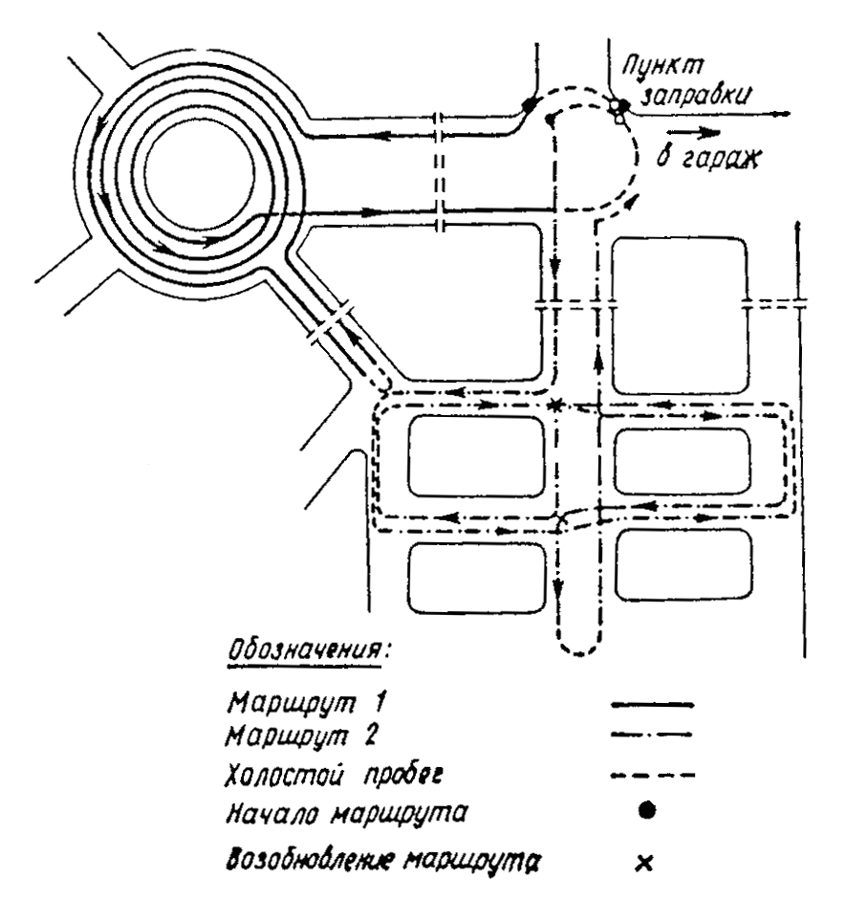
Рисунок 2.1. – Образец маршрутной карты работы подметально-уборочных машин

Исходя из объемов работ и производительности машин деление на маршруты производят на карте- плане участка, на который предварительно наносят протяженность улиц, их категории и места заправки поливомоечных машин, расположение баз технологических материалов, стоянок дежурных машин, наличие больших уклонов, кривых малых радиусов и т.д. Основываясь на характерных сведениях о снегопадах, их интенсивности и продолжительности за зиму, определяют необходимое число уборочных машин и организацию их работы на участке.
Глава Администрации МО «Низинское сельское поселение» утверждает:
- титульные списки улиц, площадей, проездов, нуждающихся в уборке летом и зимой;
- определяет проезды, снег с которых перебрасывается роторными снегоочистителями;
- места размещения снежных свалок;
- пунктов выгрузки смета, заправки водой поливомоечных машин;
- количество песка и химических материалов, заготовляемых для посыпки дорог зимой;
- число дежурных уборочных машин;
- число самосвалов с наращенными бортами, выделяемых автотранспортными предприятиями для вывоза снега в период сильных снегопадов.
Решением главы Администрации МО «Низинское сельское поселение» могут быть назначены общественные субботники (время, порядок и характер работ).
Границы территорий санитарной очистки жилых многоквартирных домов определяются руководством эксплуатирующих организаций совместно с Администрацией Низинского сельского поселения.
Механизированную уборку территории выполняют спецавтохозяйства, дорожно-эксплуатационные управления и иные коммунальные предприятия.
Отдел эксплуатации спецавтохозяйства должен:
- определять объемы работ и число машин, необходимых для их выполнения;
- заключать договоры с организациями на обслуживание объектов;
- разрабатывать технологические режимы уборки в соответствии с наличием техники и с учетом местных условий;
- составлять маршрутные карты и графики;
- организовывать проверочные обкатки маршрутов;
- подготавливать расчет потребности в технологических материалах;
- контролировать выполнение графиков механизированными колоннами;
- осуществлять контроль технической эксплуатации машин и механизмов.
Диспетчерская служба должна обеспечивать:
- подготовку к выпуску машин на линию;
- подготовку документации по выпуску машин на линию (путевого листа и справки о работе спецмашин);
- организацию своевременного выпуска машин и периодическую проверку нахождения их на линии;
- оперативное перераспределение машин в случаях нарушения утвержденного графика или изменения по каким-либо причинам условий работы машин на линии;
- регистрацию машин, возвращающихся в парк;
- прием и обеспечение заявок на машины;
- подготовку ежедневного (суточного) отчета работы машин;
- своевременную передачу колоннам прогноза погоды.
Диспетчеры вносят в специальный журнал по данным метеорологических центров сводки погоды (дату и время получения прогноза, температуру и влажность воздуха, ожидаемое выпадение осадков и продолжительность снегопада, возможность образования гололеда).
Начальник колонны является ответственным за техническую готовность средств механизации, эффективное использование машин на линии, своевременное и качественное выполнение работ. Он руководит работами и контролирует их качество через мастеров колонны, работающих посменно на каждом участке. При отсутствии начальника колонны его обязанности исполняет сменный мастер. Он организует и контролирует работу на участке, обеспечивает выполнение и соблюдение технологии работ, правила техники безопасности и эффективное использование техники. Мастер должен своевременно через диспетчерскую службу запрашивать дополнительные машины из резерва и в зависимости от сложившихся условий переключать работу машин с одного объекта на другой. По окончании работы мастер оценивает объемы и качество выполненных работ и составляет соответствующие документы. Из числа водителей в каждой смене назначается бригадир, который следит за выполнением технологических операций непосредственно на линии.
В целях улучшения организации работ по удалению обвалованного снега и зачистке прилотковой части проездов по согласованию с органами ГИБДД на зимний период решениями Администрации устанавливают порядок, запрещающий на основных магистралях стоянку машин по четным числам на четной стороне улицы, по нечетным - на нечетной стороне и т.п.

Организация работ летнего содержания территорий
Основная задача летней уборки улиц заключается в удалении загрязнений, скапливающихся на покрытии дорог.
Основными операциями летней уборки являются:
- подметание дорожных покрытий и лотков;
- мойка и поливка проезжей части дороги.
При летней уборке территорий с дорожных покрытий удаляется смет с такой периодичностью, чтобы его количество на дорогах не превышало установленной санитарной нормы. Кроме того, в летнюю уборку входят удаление с проезжей части и лотков улиц грязи в межсезонные и дождливые периоды года; очистка отстойных колодцев дождевой канализации; уборка опавших листьев; снижение запыленности воздуха и улучшение микроклимата в жаркие дни. Основным фактором, влияющим на засорение улиц, является интенсивность движения транспорта. На засорение улиц существенно влияют также благоустройство прилегающих улиц, тротуаров, мест выезда транспорта и состояние покрытий прилегающих дворовых территорий. При малой интенсивности (до 60 автомобилей в час) смет распределяется равномерно. При большой интенсивности отбрасывается потоками воздуха по сторонам и распределяется вдоль бортового камня полосой на ширину 0,5 м.
Перечень основных операций технологического процесса летней уборки автодорог приведен в таблице 2.22.
Таблица 2.22. – Перечень основных операций технологического процесса летней уборки автодорог

№п/п | Операции технологического процесса | Средства механизации
1. | Подметание дорожных покрытий и лотков | Подметально-уборочные машины
2. | Мойка дорожных покрытий и лотков | Поливомоечные машины
3. | Полив дорожных покрытий | Поливомоечные машины
4. | Уборка грунтовых наносов механизированным способом с доработкой вручную | Подметально-уборочные и плужно-щеточные машины, автогрейдеры, бульдозеры, рабочие по уборке
5. | Очистка дождеприемных колодцев | Илососы
6. | Погрузка смета и его вывоз | Погрузчики и самосвалы

Механизированную мойку, поливку и подметание проезжей части улиц и площадей с усовершенствованным покрытием в летний период следует производить в плановом порядке.
Технологический порядок и периодичность уборки улиц устанавливают в зависимости от интенсивности движения транспорта (таблица 2.23). Приведенная периодичность уборки обеспечивает удовлетворительное санитарное состояние улиц только при соблюдении мер по предотвращению засорения улиц и хорошем состоянии дорожных покрытий.
Проезжую часть улиц, на которых отсутствует ливневая канализация, для снижения запыленности воздуха и уменьшения загрязнений следует убирать подметально-уборочными машинами.

Таблица 2.23. – Периодичность выполнения основных операций летней уборки улиц

Категория улиц | Уборка дорожных покрытий |  | Уменьшение запыленности
Категория улиц | проезжая часть | лоток | Уменьшение запыленности
Скоростные дороги  (Группа А) | Мойка 1 раз в 1-2 суток | Подметание патрульное | —
Магистральные  (Группа Б) | 1 раз в 2-3 суток | 2-3 раза в сутки | —
Местного значения  (Группа В) | 1 раз в 3 суток | 1-2 раза в сутки | поливка с интервалом  1-1,5 часа
Пункты заправки уборочной техники
Поливомоечные и подметально-уборочные машины следует заправлять технической водой:
- На пунктах заправки. Для более эффективного использования поливомоечных машин, пункты заправки этих машин должны быть расположены вблизи обслуживаемых проездов (1-2 км). Заправочный пункт должен иметь удобный подъезд для машин и обеспечивать наполнение цистерны вместимостью 6 м³ не более чем за 8 - 10 минут.
- Из открытых водоемов только по согласованию с учреждениями санитарно-эпидемиологической службы. Заправка цистерн из водоемов рекомендуется при большом расстоянии от заправочных пунктов до обслуживаемых улиц. При заправке из водоемов в местах заправки машин монтируют насосную установку.
Пункты разгрузки уборочной техники
Разгрузку подметально-уборочных машин от смета следует производить на специальных площадках, расположенных вблизи обслуживаемых улиц и имеющих хорошие подъездные пути или на существующих базах технического обслуживания. На этих же площадках или недалеко от них желательно установить стендер для заправки машин водой.
После накопления смет (который по классу опасности приравнивается к ТБО), следует транспортировать на специализированный полигон для захоронения отходов 4 и 5 классов опасности.
Норматив образования отходов (смета) составляет 0,008 - 0,02 м³, или 5 - 15 кг с 1 м² твердых покрытий в год [16].
При площади дорожного покрытия (регионального значения), подлежащей уборке, равной порядка 130 000 м² (п.2.2.3) вывозу ежегодно подлежит от 1 050 до 2 600 м³ смета в год, что составляет от 641 до 1 922 т смета в год.

При площади дорожного покрытия (местного значения), подлежащей уборке, равной порядка 110 000 м² (п.2.2.3) вывозу ежегодно подлежит от 846 до 2 120 м³ смета в год, что составляет от 530 до 1 600 т смета в год.

Подметание дорожных покрытий
Подметание является основной операцией по уборке улиц, площадей и проездов, имеющих усовершенствованные покрытия.
Перед подметанием лотков должны быть убраны тротуары с тем, чтобы исключить повторное засорение лотков. Время уборки тротуаров должно быть увязано с графиком работы подметально-уборочных машин. Сроки патрульного подметания остановок общественного транспорта, участков с большим пешеходным движением увязывают со временем накопления на них смета. Площади и широкие магистрали лучше убирать колонной подметально-уборочных машин, движущихся уступом на расстоянии одна от другой 10- 20 м. При этом перекрытие подметаемых полос должно быть не менее 0,5 м.
Подметально-уборочными машинами улицы убирают в основных местах накопления смета – в лотках проездов, кроме того, ведется уборка резервной зоны на осевой части широких улиц, а также проводится их патрульное подметание. Наилучший режим работы подметально-уборочных машин двухсменный (с 7 до 21 часов).
Подметание производится в таком порядке: в первую очередь подметают лотки на улицах с интенсивным движением, маршрутами транспорта, а затем лотки улиц со средней и малой интенсивностью движения.
Уборку проводят в следующем порядке:
- утром подметают не промытые ночью лотки на улицах с интенсивным движением, проезды с троллейбусными и автобусными линиями,
- затем подметают лотки проездов со средней и малой интенсивностью движения и далее, по мере накопления смета, лотки улиц в соответствии с установленным режимом подметания.

Разгрузка подметально-уборочных машин от смета следует производить на специальных площадках, расположенных вблизи обслуживаемых улиц и имеющих хорошие подъездные пути.
Уборка грунтовых наносов
Уборка прибордюрной грязи (грунтовых наносов) в лотках является периодической операцией, входящей в состав летнего содержания автодорог. Грунтовые наносы в зависимости от причин, вызвавших их образование, подразделяются на следующие группы:
- межсезонные наносы, представляющие собой загрязнения и остатки технологических материалов, применяющихся при зимней уборке, которые накапливаются в течение зимнего сезона и весной после таяния снега и располагаются полосой в прилотковой части автодороги;
- наносы, образующиеся после ливневых дождей, в летнее время года, когда сильные дожди размывают газоны и другие поверхности открытого грунта и перемещают часть грунта на дорожное покрытие;
- наносы, возникающие на проезжей части улицы, с которой граничит строительная площадка, когда грунт колесами транспортных средств, обслуживающих стройку, перемещается со строительной площадки на дорожное покрытие.
В весенний период производят очистку проезжей части от грязи, снежной или ледяной корки, по мере ее таяния. Очистку прилотковой части производят после освобождения дороги от снега и льда, пока грязь не засохла и легко удаляется автогрейдером или бульдозером.
В случае высыхания, пред уборкой, грунтовые наносы должны быть увлажнены поливомоечной машиной, что снизит их прочность и предотвратит пыление. Грунт сдвигается в вал и затем с помощью погрузчика подается в кузов самосвала. При выполнении этих работ автогрейдер и поливомоечная машина передвигаются по направлению движения транспорта, погрузчик – против движения транспорта, за погрузчиком задним ходом движется самосвал.
При уборке применяют универсальные и уборочные машины, а также специальные уборочные машины. Надлежащее качество уборки после вывоза наносов достигается ручной уборкой оставшихся загрязнений, подметанием механизмами, а затем тщательной мойкой поверхности.
Мойка дорожных покрытий
Операцию мойки дорожного покрытия следует производить при положительной температуре. Мойку дорожных покрытий производят только на автомагистралях, имеющих усовершенствованные дорожные покрытия (асфальтобетон, цементобетон). Моют проезжую часть дорог в период наименьшей интенсивности движения транспорта.
Мойка проезжей части улиц и лотков — сновной способ уборки улиц в дождливое время года. Мойка в дневное время допустима в исключительных случаях, непосредственно после дождя, когда загрязнение дорог резко увеличивается, так как дождевая вода смывает грунт с газонов, площадок и т.д.
Улицы со средней и большой интенсивностью движения моют каждые сутки ночью, а улицы с малой интенсивностью движения – через день в любое время суток.
Мойка дорожного полотна
Автомагистрали, подлежащие мойке, должны иметь ливневую канализацию или уклоны, обеспечивающие сток воды. Поперечный уклон дороги обычно составляет 1,5 – 2,5 % с уменьшением на середине проезда до нуля. Мойка автодороги должна завершаться промывкой лотков, в которых оседают тяжелые частицы мусора (песок). Эту операцию выполняют с помощью специального насадка, который устанавливается вместо переднего правого.
Мойка автодорог шириной до 12 м производится, как правило, одной машиной – сначала промывается одна сторона проезжей части, затем – другая.
При большой ширине дороги целесообразно использовать несколько машин, которые двигаются уступом с интервалом 10-20 м. Как правило, в мойке участвуют две машины, что связано с возможностью одновременной их заправки от одного стендера (заправочной колонки).

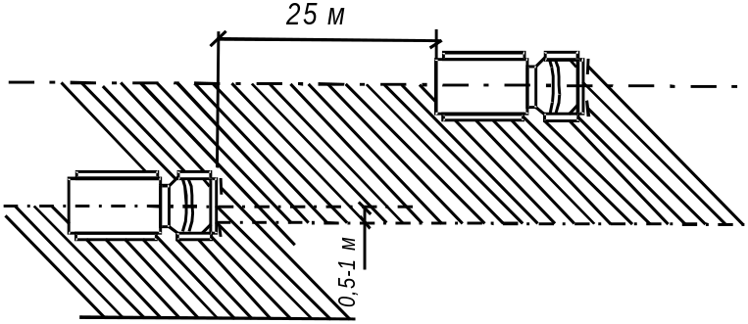
Рисунок 2.2. –Схема мойки дорожных покрытий
Дорожные покрытия следует мыть так, чтобы загрязнения, скапливающиеся в прилотковой части дороги, не выбрасывались потоками воды на полосы зеленых насаждений или тротуар.
При отсутствии водоприемных колодцев проезжую часть дорог убирают подметально-уборочные машины с той же периодичностью, что и при мойке.
Мойка лотков
Мойка лотков производится на улицах, имеющих дождевую канализацию, хорошо спрофилированные лотки и уклоны (от 0,5 % и более), и выполняется поливомоечными машинами, оборудованными специальными насадками. На улицах с интенсивным движением смет перемещается потоком транспорта в сторону, и уборка этих улиц заключается главным образом в очистке лотков, а мойка проезжей части в этом случае необходима лишь 1 раз в 2-3 суток.
В период листопада опавшие листья необходимо своевременно убирать. Собранные листья следует вывозить на специально отведенные участки либо на поля компостирования. Сжигать листья на территории жилой застройки, в скверах и парках запрещается.
Полив дорожных покрытий
Улицы с повышенной интенсивностью движения, нуждающиеся в улучшении микроклимата и снижении запыленности. Для чего на автомобильных дорогах должна производиться поливка.
Улицы поливают только в наиболее жаркое время года при сухой погоде для снижения запыленности воздуха и улучшения микроклимата. Хотя поливка и не является уборочным процессом, тем не менее, она снижает запыленность воздуха на улицах. Улицы поливают с интервалом 1- 1,5 часа в жаркое время дня (с 11 до 16 часов).
Для предотвращения запыленности при поливе могут быть использованы связующие добавки.
Поливку производят в первую очередь на улицах, отличающихся повышенной запыленностью. К таким улицам относятся улицы хотя и с усовершенствованным или твердым дорожным покрытием, но недостаточным уровнем благоустройства (отсутствие зеленых насаждений, неплотность швов покрытия и т.д.). Асфальтобетонные покрытия на улицах с интенсивным движением транспорта поливать нецелесообразно ввиду смывания грязи с колес и крыльев автомобилей, в результате чего после высыхания поверхности покрытия запыленность приземных слоев воздуха увеличивается.
Автомагистрали шириной до 18 м поливают за один проход поливомоечной машины, идущей по оси дороги (если это возможно по условиям дорожного движения). На более широких проездах полив производится за два или несколько проходов одной машиной или группой машин, движущихся уступом с интервалом 20-25 м. Количество воды, распределяемое по поверхности дороги, должно обеспечивать равномерное смачивание всей поверхности, но не должно происходить стекание воды, расход при поливе дорожного покрытия 0.2 – 0,25 л/м².
Полив дорожных покрытий производят теми же машинами, что и мойку, но насадки устанавливаются таким образом, чтобы струя воды из обоих насадок направлялась вперед и несколько вверх, причем наивысшая точка струи находилась бы на расстоянии 1,5 м от дорожного покрытия.

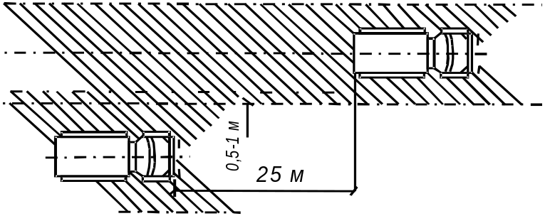
Рисунок 2.3. –Схема поливки дорожных покрытий

Технология содержания гравийных дорог и обеспыливание
Работы по содержанию земляного полотна направлены на сохранение его геометрической формы, обеспечение требуемой прочности и устойчивости земляного полотна, обочин и откосов, постоянное поддержание в рабочем состоянии водоотводных и водопропускных устройств. Особое внимание необходимо уделять участкам с неблагоприятными грунтовыми и гидрологическими условиями, местам появления и развития пучин, участкам дорог на болотах и в зонах искусственного орошения.
Основные задачи содержания земляного полотна по периодам года:
- в весенний период – исключить переувлажнение грунтов земляного полотна талыми и грунтовыми водами;
- в летний период — выполнить работы по очистке и восстановлению дефектов водоотводных устройств, обочин и откосов;
- в осенний период — предупредить переувлажнение земляного полотна атмосферными осадками, обеспечить минимальную влажность слагающих его грунтов.
Усовершенствованные покрытия очищают механическими щетками, поливомоечными или подметально-уборочными машинами в сочетании с мойкой. При большом скоплении грязи на покрытии (около переездов, съездов и т.д.) прибегают к комбинированной очистке, т.е. механической щеткой и поливомоечной машиной.
Обеспыливание покрытий переходного и низшего типов, устроенных без применения органических вяжущих, осуществляют путем обработки их поверхности обеспыливающими материалами.
В настоящее время существует технология для усовершенствования (восстановления правильного профиля проезжей части) и обеспыливания гравийных и грунтовых дорог с использованием химического реагента CC Road (кальция хлорид дорожный) производства Финляндии.
Благодаря применению данной технологии снижаются будущие затраты на содержание и ремонт, улучшаются условия движения по гравийным дорогам.
Требования к летней уборке дорог (по отдельным элементам)
К качеству работ по летней уборке территорий могут быть предъявлены следующие требования:
Допустимый объем загрязнений, образующийся между циклами работы подметало- уборочных машин, не должен превышать 50 г на 1 м² площади покрытий.
Общий объем таких загрязнений не должен превышать 50 г на 1 ² лотка.
Допускаются небольшие отдельные загрязнения песком и мелким мусором, которые могут появиться в промежутках между циклами уборки. Общий объем таких загрязнений не должен превышать 15 г на 1 м².
Проезжая часть должна быть полностью очищена от всякого вида загрязнений и промыта.
Осевые, резервные полосы, обозначенные линиями регулирования, должны быть постоянно очищены от песка и различного мелкого мусора.
Лотковые зоны не должны иметь грунтово-песчаных наносов и загрязнений различным мусором; допускаются небольшие загрязнения песчаными частицами и различным мелким мусором, которые могут появиться в промежутках между проходами подметально- уборочных машин.
Тротуары и расположенные на них посадочные площадки остановок пассажирского транспорта должны быть полностью очищены от грунтово-песчаных наносов, различного мусора и промыты.
Разделительные полосы, выполненные из железобетонных блоков, должны быть постоянно очищены от песка, грязи и мелкого мусора по всей поверхности (верхняя полка, боковые стенки, нижние полки). Шумозащитные стенки, металлические ограждения, дорожные знаки и указатели должны быть промыты.

Организация работ зимнего содержания территорий
Основной задачей зимней уборки дорожных покрытий является обеспечение нормальной работы транспорта и движения пешеходов. Сложность организации уборки связана с неравномерной загрузкой парка снегоуборочных машин, зависящей от интенсивности снегопадов, их продолжительности, количества выпавшего снега, а также от температурных условий.
Зимнее содержание дорог:
- изготовление, установка, устройство и ремонт постоянных снегозащитных сооружений (заборов, панелей, навесов грунтовых валов и др.); уход за снегозащитными сооружениями;
- изготовление, установка (перестановка), разборка и восстановление временных снегозадерживающих устройств (щитов, изгородей, сеток и др.); создание снежных валов и траншей для задержания снега на придорожной полосе и их периодическое обновление;
- патрульная снегоочистка дорог, расчистка дорог от снежных заносов, уборка и разбрасывание снежных валов с обочин; профилирование и уплотнение снежного покрова на проезжей части дорог низких категорий;
- регулярная расчистка от снега и льда автобусных остановок, павильонов, площадок отдыха и т.д.;
- очистка от снега и льда всех элементов мостового полотна, а также зоны сопряжения с насыпью, подферменных площадок, опорных частей, пролетных строений, опор, конусов и регуляционных сооружений, подходов и лестничных сходов;
- борьба с зимней скользкостью; восстановление существующих и создание новых баз противогололедных материалов, устройство подъездов к ним;
- приготовление и хранение противогололедных материалов;
- устройство и содержание верхнего слоя покрытия с антигололедными свойствами;
- устройство и содержание автоматических систем раннего обнаружения и прогнозирования зимней скользкости, а также автоматических систем распределения антигололедных реагентов на мостах, путепроводах, развязках в разных уровнях и т.д.;
- борьба с наледями, устройство противоналедных сооружений, расчистка и утепление русел около искусственных сооружений; ликвидация наледных образований.
Технология зимней уборки дорог основана на комплексном применении средств механизации и химических веществ, что является наиболее эффективным и рациональным в условиях интенсивного транспортного движения.
Перечень операции и машин, применяемых при зимней уборке, приводится в таблице 2.24.
Территории зимой убирают в два этапа:
- Расчистка проезжей части и проездов;
- Удаление с проездов собранного в валы снега.
Сроки ликвидации зимней скользкости и окончания снегоочистки для автомобильных дорог с учетом их транспортно-эксплуатационных характеристик приведены в таблице 2.25 [26].

Таблица 2.24. – Перечень операции и машин, применяемых при зимней уборке

Операция | Машина
Борьба со снежно-ледяными образованиями
Распределение технологических материалов | Распределитель технологических материалов
Сгребание и сметание снега | Плужно-щеточный снегоочиститель
Скалывание уплотненного снега и льда | Скалыватель- рыхлитель, автогрейдер
Сгребание и сметание скола | Плужно-щеточный снегоочиститель
Удаление снега и скола
Перекидывание снега и скола на свободные площади | Роторный снегоочиститель
Сдвигание | Плуг-совок
Погрузка снега и скола в транспортные средства | Снегопогрузчик
Вывоз снега и скола | Самосвал
Таблица 2.25. – Сроки ликвидации зимней скользкости и окончания снегоочистки для автомобильных дорог, с учетом их транспортно-эксплуатационных характеристик

Группа дорог и улиц по их транспортно-эксплуатационным характеристикам | Нормативный срок ликвидации зимней скользкости и окончания снегоочистки, час.
Группа А | 4
Группа Б | 5
Группа В | 6

Нормативный срок ликвидации зимней скользкости принимается с момента ее обнаружения до полной ликвидации, а окончание снегоочистки с момента окончания снегопада или метели до момента завершения работ.
После очистки проезжей части снегоуборочные работы должны быть проведены на остановочных пунктах общественного транспорта, тротуарах и площадках для стоянки и остановки транспортных средств.
Уборку тротуаров и пешеходных дорожек следует осуществлять с учетом интенсивности движения пешеходов после окончания снегопада или метели в сроки, приведенные в таблице 2.26 [26].
Таблица 2.26. – Время проведения уборки тротуаров в зависимости от интенсивности движения пешеходов

Интенсивность движения пешеходов, чел/час | Время проведения работ, ч. не более
более 250 | 1
от 100 до 250 | 2
до 100 | 3

Требования к сооружениям свалок для снега
Так как стоимость вывоза снега резко возрастает при увеличении расстояния до места складирования, необходимо иметь разветвленную сеть снежных свалок, число которых должно быть экономически обоснованным.
Есть несколько вариантов организации свалок для снега:
1. Сухие снежные свалки должны удовлетворять таким основным требованиям:
- участок должен иметь планировку с приданием уклонов к водостокам, лоткам, канавам-кюветам, закрытым водостокам с водоприемными колодцами, которые исключают возможность подтопления в период весеннего снеготаяния и кратковременных оттепелей; иметь подъезды с усовершенствованным покрытием;
- устройство въездов и выездов на площадку свалки должно обеспечивать нормальное маневрирование автомобилей-самосвалов;
- быть освещенными для работы в ночное время;
- иметь отапливаемое помещение для обслуживающего персонала.
2. Речные свалки, как правило, размещают на набережных рек вблизи сбросов теплых вод от теплоэлектроцентралей либо других промышленных предприятий, чтобы в районе сброса снега не образовался лед.
Снег в реки сбрасывают со специальных погрузочных эстакад постоянного или временного (сборно-разборного) типа.
При устройстве речных свалок необходимо выполнять основные требования:
- обеспечивать разбивку льда в течение всего периода ледостава в местах сброса снега;
- поддерживать полыньи в местах свалки;
- иметь освещение свалки для производства работ в ночное время.
Запрещается устройство речных снежных свалок для загрязненного снега, или снега с примесью противогололедных средств.

Общие требования при организации снежных свалок
При разгрузке нескольких автомобилей расстояние между ними на месте выгрузки должно быть не менее 0,5 м.
Водители автомобилей при въезде на свалку обязаны выполнять указания мастеров, бригадиров и рабочих свалки. Въезжать на свалку следует на малой скорости. Нельзя допускать ударов колес автомобилей о предохранительное устройство (брусья). Находиться пассажирам в кабине автомобиля при разгрузке снега категорически запрещается. При подъезде к ограничительному брусу водитель обязан открыть левую дверцу кабины.
Учет объема вывезенного снега ведет дежурный по свалке, который выдает талоны водителям автотранспорта. По этим талонам предприятия по уборке производят расчет с организацией, выделяющей самосвалы для вывоза снега.
Для регистрации работы свалки и передачи смен необходимо иметь журнал приема-сдачи дежурства по свалке. Принимающий смену обязан лично проверить состояние креплений, всех узлов и оградительных устройств и результаты осмотра занести в сменный журнал.
Свалка должна быть снабжена спасательным, оградительным и другим инвентарем в соответствии с табелем оснащенности. Передачу имеющегося на свалке инвентаря производят по сменам под расписку в специальном журнале.

Возможно использование снегоплавильных установок. Принцип работы установок для плавления снега:
Составной частью установки являются теплогенерирующий агрегат (газовая или дизельная горелка), расположенный в отдельном корпусе; емкость для загрузки снега; зона фильтрации и слива талой воды.
Поток горячих отработавших газов от теплогенерирующего агрегата направляется непосредственно по теплообменнику змеевидной формы, установленному горизонтально относительно емкости для снега. Нагретый газ, двигаясь в турбулентном потоке, создаваемом благодаря особенностям внутренней конструкции теплообменника, нагревает стенки теплообменника, которые передают тепло воде (снегу), находящемуся вокруг теплообменника.
Нагретые слои воды создают восходящий поток, который переносит теплую воду и передает тепло загруженному снегу. Для повышения эффективности смешивания потоков и соответственно передачи тепла от нагретых слоев в установке использована система принудительной подачи талой нагретой воды (насосы и система орошения).
Талая вода через переливное отверстие переливается в зону фильтрации, где происходит частичная очистка воды от твердых примесей (песка, мелкого мусора). Отвод талой воды осуществляется через сливную трубу в ливневую канализацию. Осадок песка ложится на дно емкости плавления. После цикла работы емкость очищается от осадка через герметичные люки, находящиеся на тыльной стороне установки рядом со сливом.
На рисунке 2.4 представлена схема работы снегоплавильной установки.
Таким образом, основные требования к организации работ плавления снега составляют:
1) Электропитание 220 или 380 В.
2) Подключение к газовой магистрали для станций с газовыми горелками.
3) Обеспечение стока талой воды.
Мощность снегоплавильных установок может составлять от 2 куб.метров в час и до 250 куб. метров снега в час.

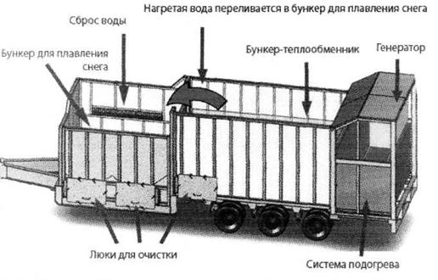
Рисунок 2.4. — Схема работы снегоплавильной установки

Базы для приготовления и складирования технологических материалов
При организации баз для технологических материалов следует помнить, что используются базы во время сильных снегопадов, поэтому они должны иметь удобный подъезд.
Выбор площадки для устройства баз обусловливается наличием свободной площади, условиями планировки и принятым способом доставки технологических материалов (по железной дороге, автотранспортом, баржами), обеспечением минимума холостых пробегов распределителей.
Базы следует размещать на площадках, где отсутствуют грунтовые воды.
Базы для приготовления и складирования технологических материалов должны иметь асфальтированные площадки.
Для производства погрузочных работ на базе должна быть организована круглосуточная работа машин и механизмов.
Машины и механизмы, занятые на работах по приготовлению технологических материалов, должны проходить ежедневное обслуживание, включающее внешний контроль, уборку, тщательную мойку горячей и холодной водой и т.п.
Емкость баз по приготовлению и хранению противогололедных материалов должна быть рассчитана с коэффициентом запала 1,2 – 1,3 от ежегодного заготовляемого объема материалов.
Сгребание и подметание
Сгребание и подметание снега производится плужно-щеточным снегоочистителем после обработки дорожных покрытий противогололедными материалами одной машиной или колонной машин, в зависимости от ширины проезжей части автодороги с интервалом движения 15-20 м. Ширина полосы, обрабатываемой одной машиной (ширина захвата) при снегоуборке – 2.5 м. При обработке поверхности колонной машин, идущих «уступом», ширина захвата одной машины сокращается до 2 м.
Очистка части улиц до асфальта одними снегоочистителями может быть обеспечена только при сравнительно малой интенсивности движения транспорта (не более 100 маш./час), а также при снегопадах интенсивностью менее 0,5 мм/час убирают без применения химических материалов путем сгребания и сметания снега плужно-щеточными снегоочистителями.
Число снегоочистителей зависит от ширины улиц, т.е. для предотвращения разбрасывания промежуточного вала и прикатывания его колесами проходящего транспорта за один проезд должна быть убрана половина улицы.
На улицах с двусторонним движением первая машина делает проход по оси проезда, следующие двигаются уступом с разрывом 20-25 м. Полоса, очищенная идущей впереди машиной, должна быть перекрыта на 0,5-1,0 м (рисунок 2.5).
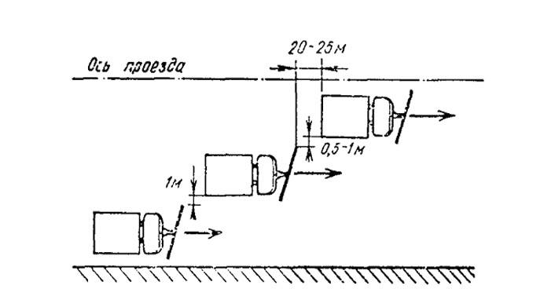
 направление движения плужно-щеточных снегоочистителей
направление движения роторного снегоочистителя
Рисунок 2.5. – Схема расчистки проезжей части улиц колонной плужно-щеточных снегоочистителей и складирование снега в лотке
Работы по сгребанию и подметанию снега следует выполнять в сжатые сроки в течение директивного времени. В зависимости от интенсивности снегопада и интенсивности движения транспорта директивное время на сгребание и подметание рекомендуется принимать следующим (таблица 2.27).
Таблица 2.27. – Директивное время сгребания и подметания снега

Интенсивность движения, машин/час | Интенсивность снегопада, мм/ч | Директивное время, ч
Менее 120 | Менее 30 | 2
Менее 120 | Более 30 | 1,5
Более 120 | Менее 30 | 3
Более 120 | Более 30 | 1,5

Перекидка снега роторными очистителями
Перекидывание снега шнекороторными снегоочистителями применяют на набережных рек, загородных и выездных магистралях, а также на расположенных вдоль проездов свободных территориях.
Вал снега укладывают в прилотковой части дороги. Во всех случаях, где это представляется возможным, для наилучшего использования ширины проезжей части, а также упрощения последующих уборочных работ вал снега располагают по середине двустороннего проезда (рисунок 2.6).
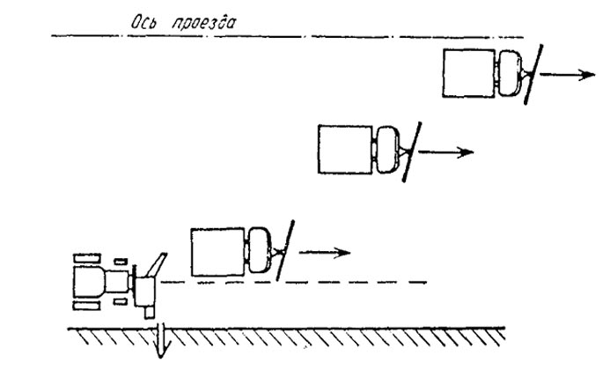
направление движения плужно-щеточных снегоочистителей
направление движения роторного снегоочистителя
 направление отбрасывания снега роторным снегоочистителем
Рисунок 2.6. – Схема расчистки проезжей части улиц колонной плужно-щеточных снегоочистителей и перекидывание снега роторным снегоочистителем
При выполнении снегоочистительных работ особое внимание следует уделять расчистке перекрестков и остановок транспорта. При расчистке перекрестков машина движется перпендикулярно валу, а при расчистке остановок и подъездов – сбоку, захватывая лишь его часть. Число проходов машины зависит от площади поперечного сечения вала. Собранный снег сдвигается в расположенный рядом вал или на свободные площади.
На насаждения и газоны разрешается перекидывать только свежевыпавший снег. На перекидке снега на проездах с насаждениями должно быть исключено повреждение деревьев и кустарников, при этом применяются дополнительные насадки и желоба с направляющими козырьками, отрегулированными для каждого участка дорог. Это обеспечивает укладку перекидываемого снега на узкой полосе между проезжей частью и насаждениями, или даже пересадку его через ряд кустарников, обеспечивая их сохранность.
Таблица 2.28 – Рекомендуемые сроки вывоза снега

Слой снега, см в сутки | I категория дорог | II категория дорог | III категория дорог
до 6 | 2-3 час | 3-4 час | 4-6 час
до 10 | 3-4 час | 4-6 час | 5-8 час
до 15 | 4-6 час | 5-8 час | 6-10 час

Удаление уплотненного снега и льда
Своевременное удаление снега и скола обеспечивает нормальную пропускную способность улиц и, кроме того, уменьшает возможность возникновения снежно-ледяных образований при колебаниях температуры воздуха.
При большей интенсивности движения, как правило, нельзя предотвратить образования уплотненного снега.
Состав работ по удалению уплотненного снега и льда:
- Скалывание уплотненного снега и снежной корки в лотках.
- Сгребание скола с очищенной полосы. Эта операция производится частично при сгребании и подметании снега и скола. Однако, формирование валов требует применения дополнительной техники – автогрейдеров и бульдозеров. Автогрейдеры должны быть снабжены специальным ножом гребенчатой формы, или скалывателями-рыхлителями.
Сгребание снега следует производить:
- в прилотковую часть проезда;
- на площади, свободные от застройки, зеленых насаждений и движения транспортных средств, до конца зимнего сезона;
- на разделительную полосу;
- можно ссыпать в люки обводненной дождевой или хозяйственно-фекальной канализации.
Удаление снега и скола собранного в валы и кучи:
В транспортные средства снег грузят снегопогрузчиками или роторными снегоочистителями в следующем порядке. Снегопогрузчик движется вдоль прилотковой части улицы в направлении, противоположном движению транспорта. Находящийся под погрузкой самосвал также движется задним ходом за погрузчиком. Движение самосвала задним ходом и работа погрузчика создают повышенную опасность для пешеходов. В связи с этим в процессе погрузки около снегопогрузчика должен находиться дежурный рабочий, который руководит погрузкой и не допускает людей в зону работы машины. Рабочие, обслуживающие снегопогрузчики, должны быть одеты в специальные жилеты. При погрузке снега роторными снегоочистителями опасность работы повышается, так как снегоочиститель и загружаемый самосвал движутся рядом в направлении движения транспорта, сужая проезжую часть улицы. Роторный снегоочиститель обслуживает один рабочий, ответственный за безопасность проведения работ. После загрузки самосвал вливается в общий поток транспорта, не мешая ему.
Снег и уличный смет, содержащие хлориды, должны вывозиться до начала таяния снега.
Снежно-ледяные образования, остающиеся после прохода снегопогрузчиков, должны быть в кратчайшие сроки удалены с поверхности дорожного покрытия с помощью скалывателей- рыхлителей или путем использования различных химических материалов.
Формирование снежных валов НЕ допускается:
- на пересечениях всех дорог и улиц в одном уровне и вблизи железнодорожных переездов в зоне треугольника видимости;
- ближе 5 м от пешеходного перехода;
- ближе 20 м от остановочного пункта общественного транспорта;
- на участках дорог, оборудованных транспортными ограждениями или повышенным бордюром;
- на площади зеленых насаждений;
- на тротуарах.
Обработка дорожных покрытий противогололедными материалами и специальными реагентами для предотвращения уплотнения снега
Химические вещества при снегоочистке препятствуют уплотнению и прикатыванию свежевыпавшего снега, а при возникновении снежно-ледяных образований снижают силу смерзания льда с поверхностью дорожного покрытия.
Специальные химические реагенты для предотвращения уплотнения снега рекомендуется применять:
- При большей интенсивности движения, когда, как правило, нельзя предотвратить образования уплотненного снега без применения химических материалов на покрытиях дорог.
- В особых эксплуатационных условиях (подъемы дорог, подъезды к мостам, туннелям и т. п.), когда требуется повысить коэффициент сцепления колес транспортных средств с дорожным покрытием.
Для борьбы с гололедом применяют профилактический метод, а также метод пассивного воздействия, способствующий повышению коэффициента сцепления шин с дорогой, покрытой гололедной пленкой. Предпочтительно использовать профилактический метод, но его применение возможно только при своевременном получении сводок метеорологической службы о возникновении гололеда. После получения сводки необходимо обработать дорожное покрытие химическими реагентами. Чтобы реагенты не разносились колесами транспортных средств, их разбрасывают непосредственно перед возникновением гололеда. При такой обработке ледяная пленка по поверхности дорожного покрытия не образуется, дорога делается лишь слегка влажной.
Для устранения гололеда дорожное покрытие обрабатывают противогололедными препаратами.
Обработка дорожных покрытий при профилактическом методе борьбы с гололедом: начинают с улиц с наименьшей интенсивностью движения, т.е. улиц групп Б и В, а заканчивают на улицах группы А. Такой порядок работы в наилучшей степени способствует сохранению реагентов на поверхности дороги.
Обработку дорог, покрытых гололедной пленкой, начинают с улиц группы А категории, затем посыпают улицы групп Б и В. Параллельно необходимо проводить внеочередные работы по выборочной посыпке подъемов, спусков, перекрестков, подъездов к мостам и туннелям. Продолжительность обработки всех улиц группы А не должна превышать одного часа. Для ускорения производства работ по борьбе с гололедом следует обрабатывать дороги только в полосе движения, на которую приходится примерно 60...70% ширины проезжей части улицы.
Выбор реагента для борьбы с гололедом
При борьбе с гололедом или с образованием снежно-ледяных накатов широко применяют химические реагенты, водные растворы которых замерзают при низких температурах. Температурные условия определяют выбор материалов
Хлорид натрия – бесцветное кристаллическое вещество хорошо растворяется в воде (35,7 кг в 100 кг воды при 10 °С), плотность 2165 кг/м ³.
Хлорид натрия слеживается, поэтому Академией им. К.Д. Памфилова было предложено добавить к нему до 10 % более гигроскопичного хлорида кальция, присутствие которого резко снижает слеживаемость смеси. Эта смесь получила название неслеживающейся.
Хлорид калия, изредка используемый в качестве реагента, характеризуется сравнительно высокой растворимостью (34,2 кг в 100 кг воды при 20 °С), имеет эвтектическую температуру всего -10,6 °С при концентрации 24,5 кг в 100 кг воды. Эта эвтектическая температура недостаточна для обеспечения быстрого и полного плавления снежно-ледяных образований.
Нитрат кальция, входящий в состав ингибитора (замедлителя) коррозии стали — нитрит нитрата кальция (ННК), – имеет эвтектическую температуру -29 °С при концентрации нитрата кальция 77 кг в 100 кг воды, плотность 1820 кг/м3. Нитрат кальция гигроскопичен. Используется не только в составе ННК для ингибирования, но и в составе комплексного соединения с мочевиной (НКМ) в соотношении 1:4 по молекулярной массе для борьбы со снежно-ледяными образованиями на аэродромах. Эвтектическая температура НКМ – 28 °С. Он не гигроскопичен и не слеживается.
Нитрит кальция – основной ингибитор коррозии в составе нитрит нитрата кальция – имеет эвтектическую температуру -20 °С при концентрации 52 кг в 100 кг воды. При его введении в хлорид кальция при концентрации ННК до 10% получающийся реагент – нитрит-нитрат-хлорид кальция (ННХК), который удается чешуировать и выпускать в виде неслеживающегося продукта.
Запрещается в зимний период обработка тротуаров и дорожных покрытий поваренной солью (NaCl) [23].
Рекомендуется использование гранулированного хлорида кальция. Предназначен для обработки дорог и улиц, пешеходных зон и тротуаров в любом диапазоне температур до -30°С. Раствор хлористого кальция имеет самую низкую температуру замерзания - 51°С при концентрации 29,5 %, тогда как хлористый натрий – при – 21,1°С (концентрация 23,3 %), хлористый магний при – -33,5°С (концентрация 21,0 %).
Реагенты, содержащие хлористый кальций, при растворении выделяют тепло. Плавление льда хлористым кальцием это экзотермическая реакция. Большинство других реагентов выбирают тепло из окружающей атмосферы во время плавления льда. Это эндотермическая реакция. В практических условиях, если температура опускается гораздо ниже температуры замерзания, скорость поглощения тепла из льда и снега замедляется до такого момента, когда эндотермические противогололедные реагенты с трудом могут создавать рассол. Когда нет рассола – нет эффекта от реагента. Поэтому хлористый натрий работает только до -6-8°С.
При определении нормы распределения расчет ведут на сухое вещество. Раствор можно распределять по дорожному покрытию с помощью специально оборудованных поливомоечных машин.
Хлористый кальций может применяться в виде раствора для профилактики обледенения и в сухом виде для борьбы с гололедом, льдом и снегом. Процесс плавления происходит с высокой скоростью.

Таблица 2.29. – Расход реагента в интервале температур для предотвращения образования гололеда

Температура, °С | До -4 | До -8 | До -12 | До -16 | До -20
Хлористый кальций, грамм/м² | 15 | 35 | 45 | 55 | 65

Данный реагент используется в Европейских странах и сравнительно недавно появился на рынке России. Химический реагент изготовлен в соответствии с международным стандартом SNS-EN ISO 9001 : 2000, отличается длительным эффектом воздействия и соответствует современным требованиям безопасности.

Маршруты
Маршруты работы снегоочистителей выбирают так, чтобы сгребание и сметание начинались с проездов с наиболее интенсивным движением, а также имеющих торговые и административные центры до начала работы этих учреждений. На наиболее широких магистралях при снегопадах большой интенсивности для повышения качества работ целесообразно на полосах дорожных покрытий, расположенных ближе к лотку, сначала выполнять сгребание, а затем подметание. В этом случае идущая впереди машина работает одним отвалом, сгребая снег, а подметает следующая за ней с поднятым отвалом. Для уменьшения периода работы плужно-щеточных снегоочистителей операцию механизированной снегоочистки можно ограничить одним сгребанием, что позволяет увеличить производительность в 1,5 раза.
Необходимое количество техники при организации механизированной уборки в Низинском сельском поселении определено согласно нормативам потребности в спецмашинах для населенных пунктов Северо-Западного округа представлено в таблице 2.30 [17].
В первую очередь полежат уборке в МО «Низинское сельское поселение» подлежащих уборке улицы регионального значения (18,3 км):
- Участок дороги Петергоф-Ропша протяженностью - 5,5 км.
- Дорога Марьино- Ольгино-Сашино протяженностью – 3,6км.
- Дорога Н.Петергоф-Низино-Сашино протяженностью – 9,2 км.
При средней ширине дороги 7 метров площадь дорожного покрытия регионального значения , подлежащая уборке, составит 128 100 метров кв.
затем следует убирать дороги местного значения (21,2 км):
- Дорога Петергоф-Ольгино протяженностью – 1,6 км.
- Дорога Низино-Порзолово протяженностью – 3,8 км.
- Дорога Гостилицкое шоссе-Порзолово протяженностью – 5,3 км.
- Дорога Низино- урочище Кузнецы протяженностью – 1,3 км.
- Дорога Ольгино-Владимировка протяженностью – 1,65 км.
- Дорога П.Жилгородок-д.Узигонты-дорога на Ропшу протяженностью – 5,2 км.
- Дорога п.Жилгородок-дорога на Ропшу протяженностью – 2,3 км.
При средней ширине дороги 5 метров площадь дорожного покрытия местного значения, подлежащая уборке, составит 105 750 метров кв.

Таким образом, может быть составлено 2 маршрута для уборки автомагистралей регионального и местного значений соответственно.
Таблица 2.30. – Определение количества необходимой техники для организации механизированной уборки территории населенного пункта

Наименование машины | Норматив для Северо-западного региона на 1 млн.м² | Ориентировочное количество для Низинского сельского поселения
Поливомоечные | 15 | 1
Подметально-уборочные | 17 | 1
Плужно-щеточные снегоочистители (оборудование) | 21 | 1
Снегопогрузчики | 11 | 1
Распределители технологических материалов | 19 | 1

Рекомендуемая техника в Приложении 2.
  - Оценка качества уборки
Критерием оценки состояния уборки территорий может послужить средний процент нарушений, выявленных в ходе проверки состояния уборки и санитарной очистки территории.
Исходя из среднего процента нарушений по трехбалльной системе (хорошо, удовлетворительно, неудовлетворительно), выставляется оценка:
- «хорошо» — выявлено до 5% нарушений;
- «удовлетворительно» — выявлено от 5,1% до 15% нарушений;
- «неудовлетворительно» — выявлено свыше 15% нарушений.
Расчет рекомендуется вести до десятых долей %.
Оценка состояния уборки осуществляется по 5 основным направлениям: улицы, проезды, переулки, территории, прилегающие к объектам торговли; дворовые территории; тротуары (в летнее время — газоны); остановки общественного транспорта.

Определять процент нарушений следует:
Средний процент = (наруш. улиц/провер. улиц + наруш. торговли/ провер. торговли + наруш. двор./провер. двор + наруш. трот./провер. трот. + наруш. останов./ провер. останов.)/5 х 100.
Условные обозначения:
- средний процент — средний процент нарушений по уборке;
- наруш. улиц — количество выявленных нарушений в состоянии улиц, проездов, переулков и др.;
- провер. улиц — количество проверенных улиц, проездов, переулков и др.;
- наруш. торговли — количество выявленных нарушений в содержании территорий, прилегающих к объектам торговли;
- наруш. двор. — количество выявленных нарушений по дворовым территориям;
- провер. двор. — количество проверенных дворов;
- наруш. трот. — количество выявленных нарушений по тротуарам (газонам);
- провер. трот. — количество проверенных тротуаров (газонов);
- наруш. останов. — количество выявленных нарушений по остановкам общественного транспорта;
- провер. останов. — количество проверенных остановок общественного транспорта.
При подсчете среднего процента учитывается доля нарушений каждого направления проверки.
Пример расчета оценки качества работ по уборке территорий в приложении 3.
- РАЗДЕЛ. Санитарная очистка и Система обращения с отходами

Твердые бытовые отходы

Под бытовыми отходами понимают отходы потребления, образующиеся в бытовых условиях в результате жизнедеятельности населения. Бытовые отходы, подлежащие удалению из жилых и общественных зданий, разделяют на твердые и жидкие.
Твердые и жидкие бытовые отходы – отходы, образующиеся в результате жизнедеятельности населения (приготовления пищи, упаковка товаров, уборка и текущий ремонт жилых помещений, крупногабаритные предметы домашнего обихода, фекальные отходы нецентрализованной канализации и др.).
Норма накопления — это количество отходов, образующихся на расчетную единицу (человек – для жилищного фонда, одно место в гостинице, 1 м² торговой площади для магазинов и складов и т.д.) в единицу времени (год, сутки). Нормы накопления определяют в единицах массы (кг) или объема (м³, л). Нормы накопления вводятся в действие на основании решения местных органов власти Низинского сельского поселения или Ломоносовского муниципального района.
Нормы накопления, используемые при расчетах между заказчиком и специализированным предприятием, не являются постоянными и изменяются в зависимости от условий, влияющих на их образование, поэтому они периодически должны корректироваться.
На нормы накопления отходов влияют такие факторы, как степень благоустройства жилищного фонда (наличие мусоропроводов, газо-, водо-, теплоснабжения, канализации), этажность, степень благосостояния населения.
Согласно Федеральному закону от 24 июня 1998 г. № 89 - ФЗ «Об отходах производства и потребления» в целях обеспечения охраны окружающей среды применительно к юридическим лицам и индивидуальным предпринимателям со стороны специально уполномоченных органов исполнительной власти устанавливаются нормативы накопления отходов потребления.

Существующая система обращения с твердыми бытовыми отходами в Низинском сельском поселении

Характеристика действующей системы обращения с отходами
Объектами очистки являются: территория домовладений, уличные и районные проезды, объекты культурно-бытового назначения, территории различных учреждений и организаций и т.п. (таблица 1.3).
Сбор и вывоз отходов потребления от населения, проживающего в благоустроенном и неблагоустроенном фондах, осуществляет ООО "Эко Лэнд" юр. адрес: Ленинградская область, Ломоносовский район, пгт Большая Ижора, 5-ый км Таменгонтского шоссе, промзона «Бронка-2», тел. 906-32-52; ООО "Эко - Точка" юр. адрес: Ленинградская область, г. Гатчина, ул. Володарского д.9, тел. (921)-408-04-02;
С 01 января 2018г. в соответствии с изменением Федерального и Областного закона сбор и вывоз отходов потребления от населения будет осуществлять единый региональный оператор по обращению с отходами.
Система сбора ТБО от населения благоустроенного фонда 100 %.контейнерная.
- От населения, проживающего в благоустроенном муниципальном фонде, вывоз отходов производится еженедельно.
- От населения, проживающего в благоустроенном частном фонде, вывоз отходов производится еженедельно.
Система сбора ТБО от населения неблагоустроенного фонда преимущественно бесконтейнерная, население складирует отходы на муниципальных контейнерных площадках. От населения, проживающего в неблагоустроенном фонде, вывоз отходов производится еженедельно и по заявкам.
Для сбора отходов используются контейнеры объемом 1,1, 14 и 20 м³ (всего 11 единиц). На рисунках 3.1 -3.4 представлены фотографии существующих контейнерных площадок.
В Низинском поселении расположено11 контейнерных площадок, оборудованных водонепроницаемым покрытием и оборудованных ограждением (таблица 3.1.).
Расположение контейнерных площадок представлено на рисунке3.7.
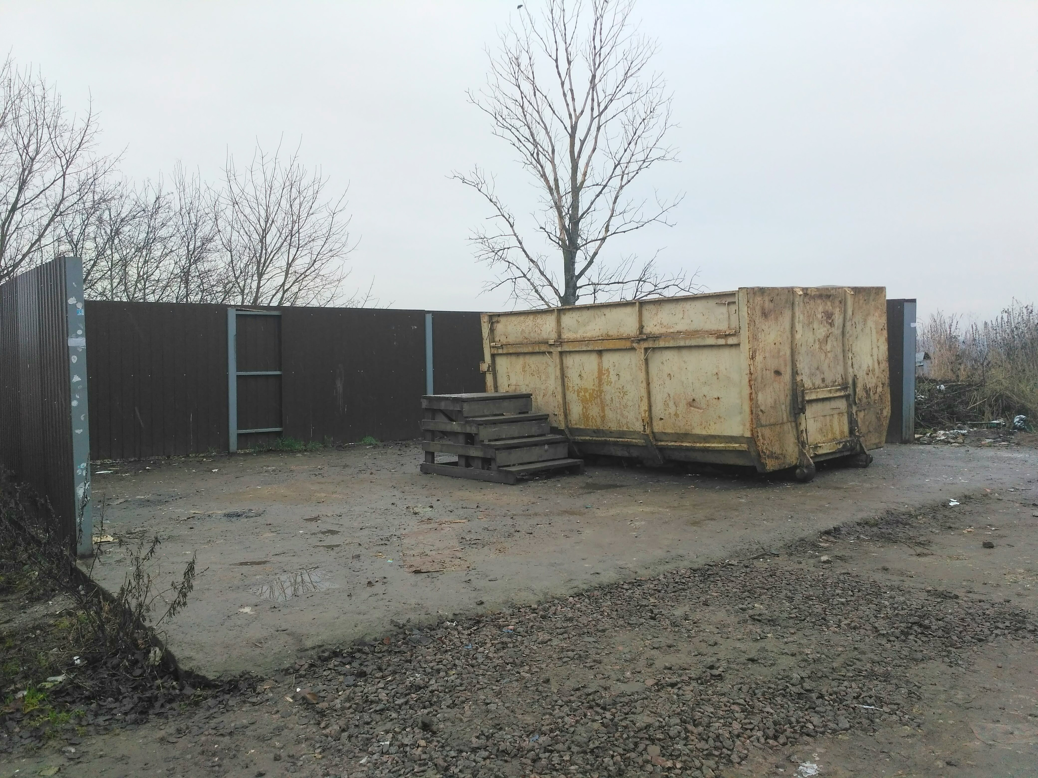
Рисунок 3.1.— Контейнерная площадка в Низинском сельском поселении
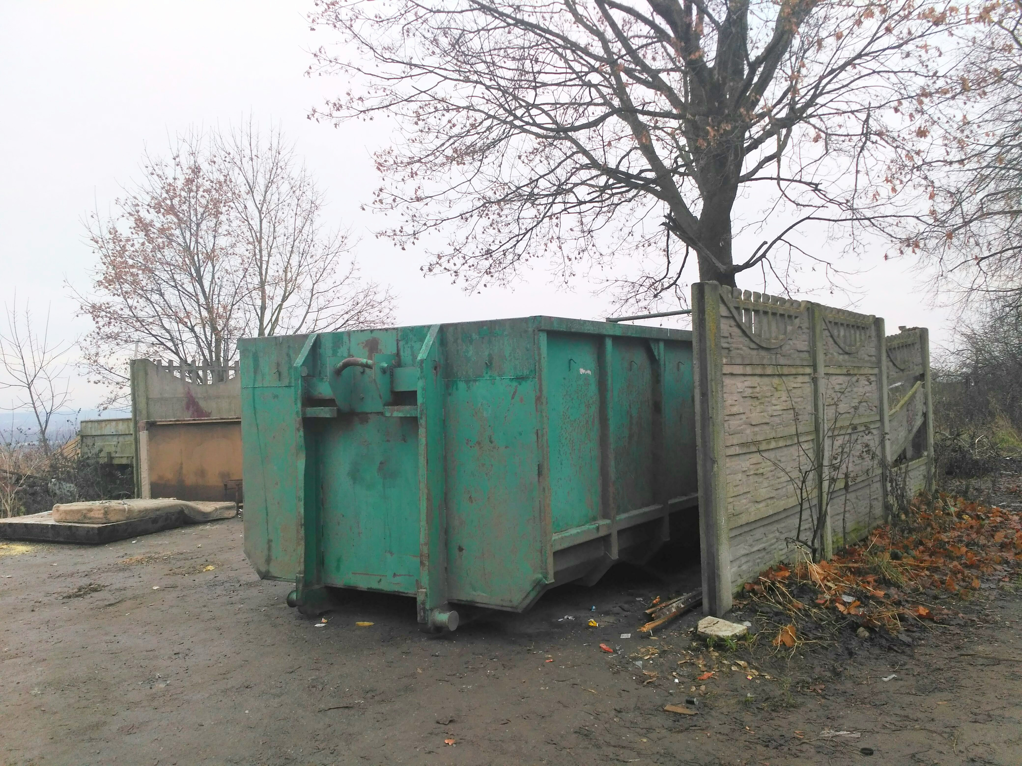
Рисунок 3.2.— Контейнерная площадка в Низинском сельском поселении
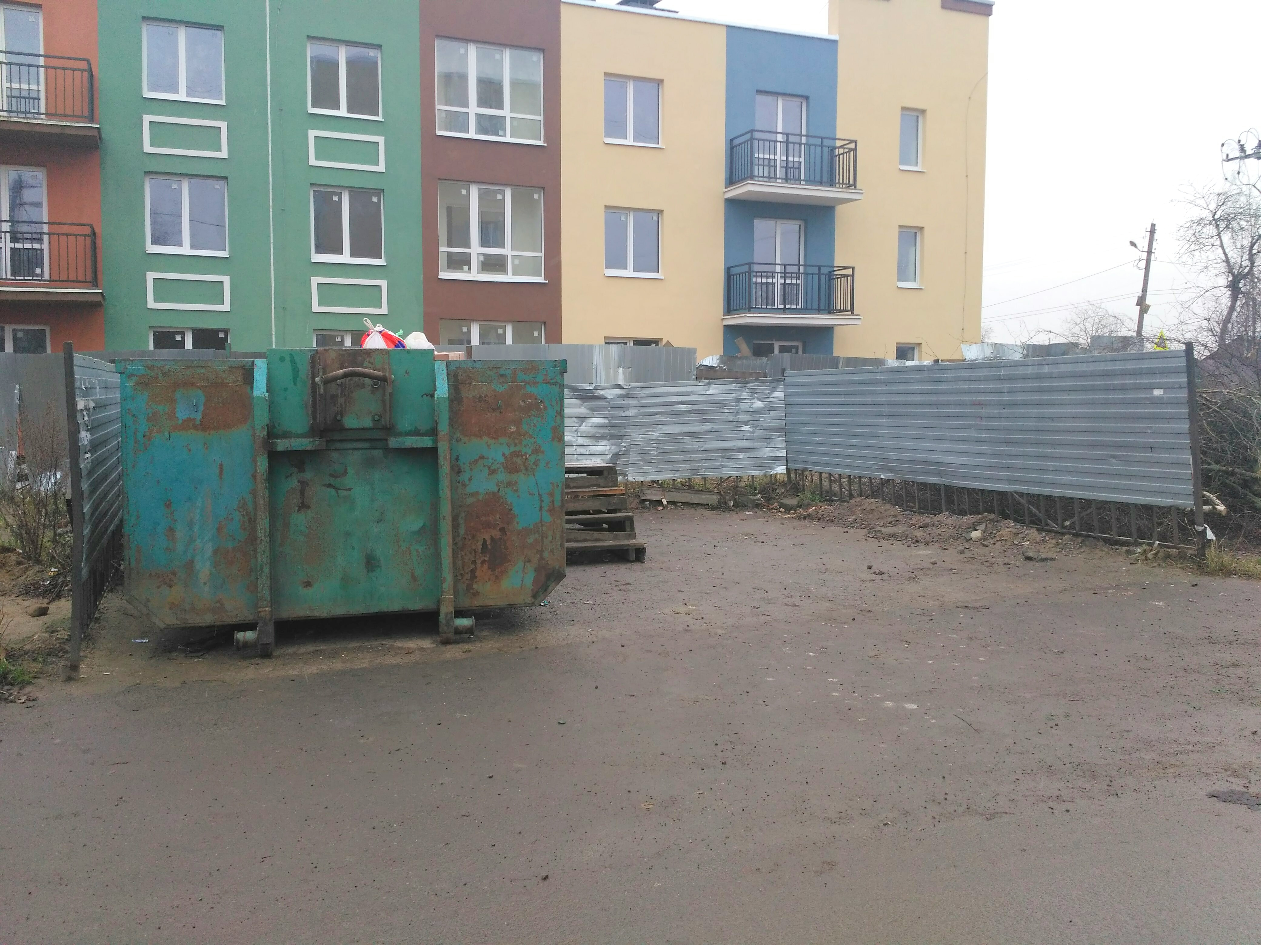
Рисунок 3.3.— Контейнерная площадка в Низинском сельском поселении
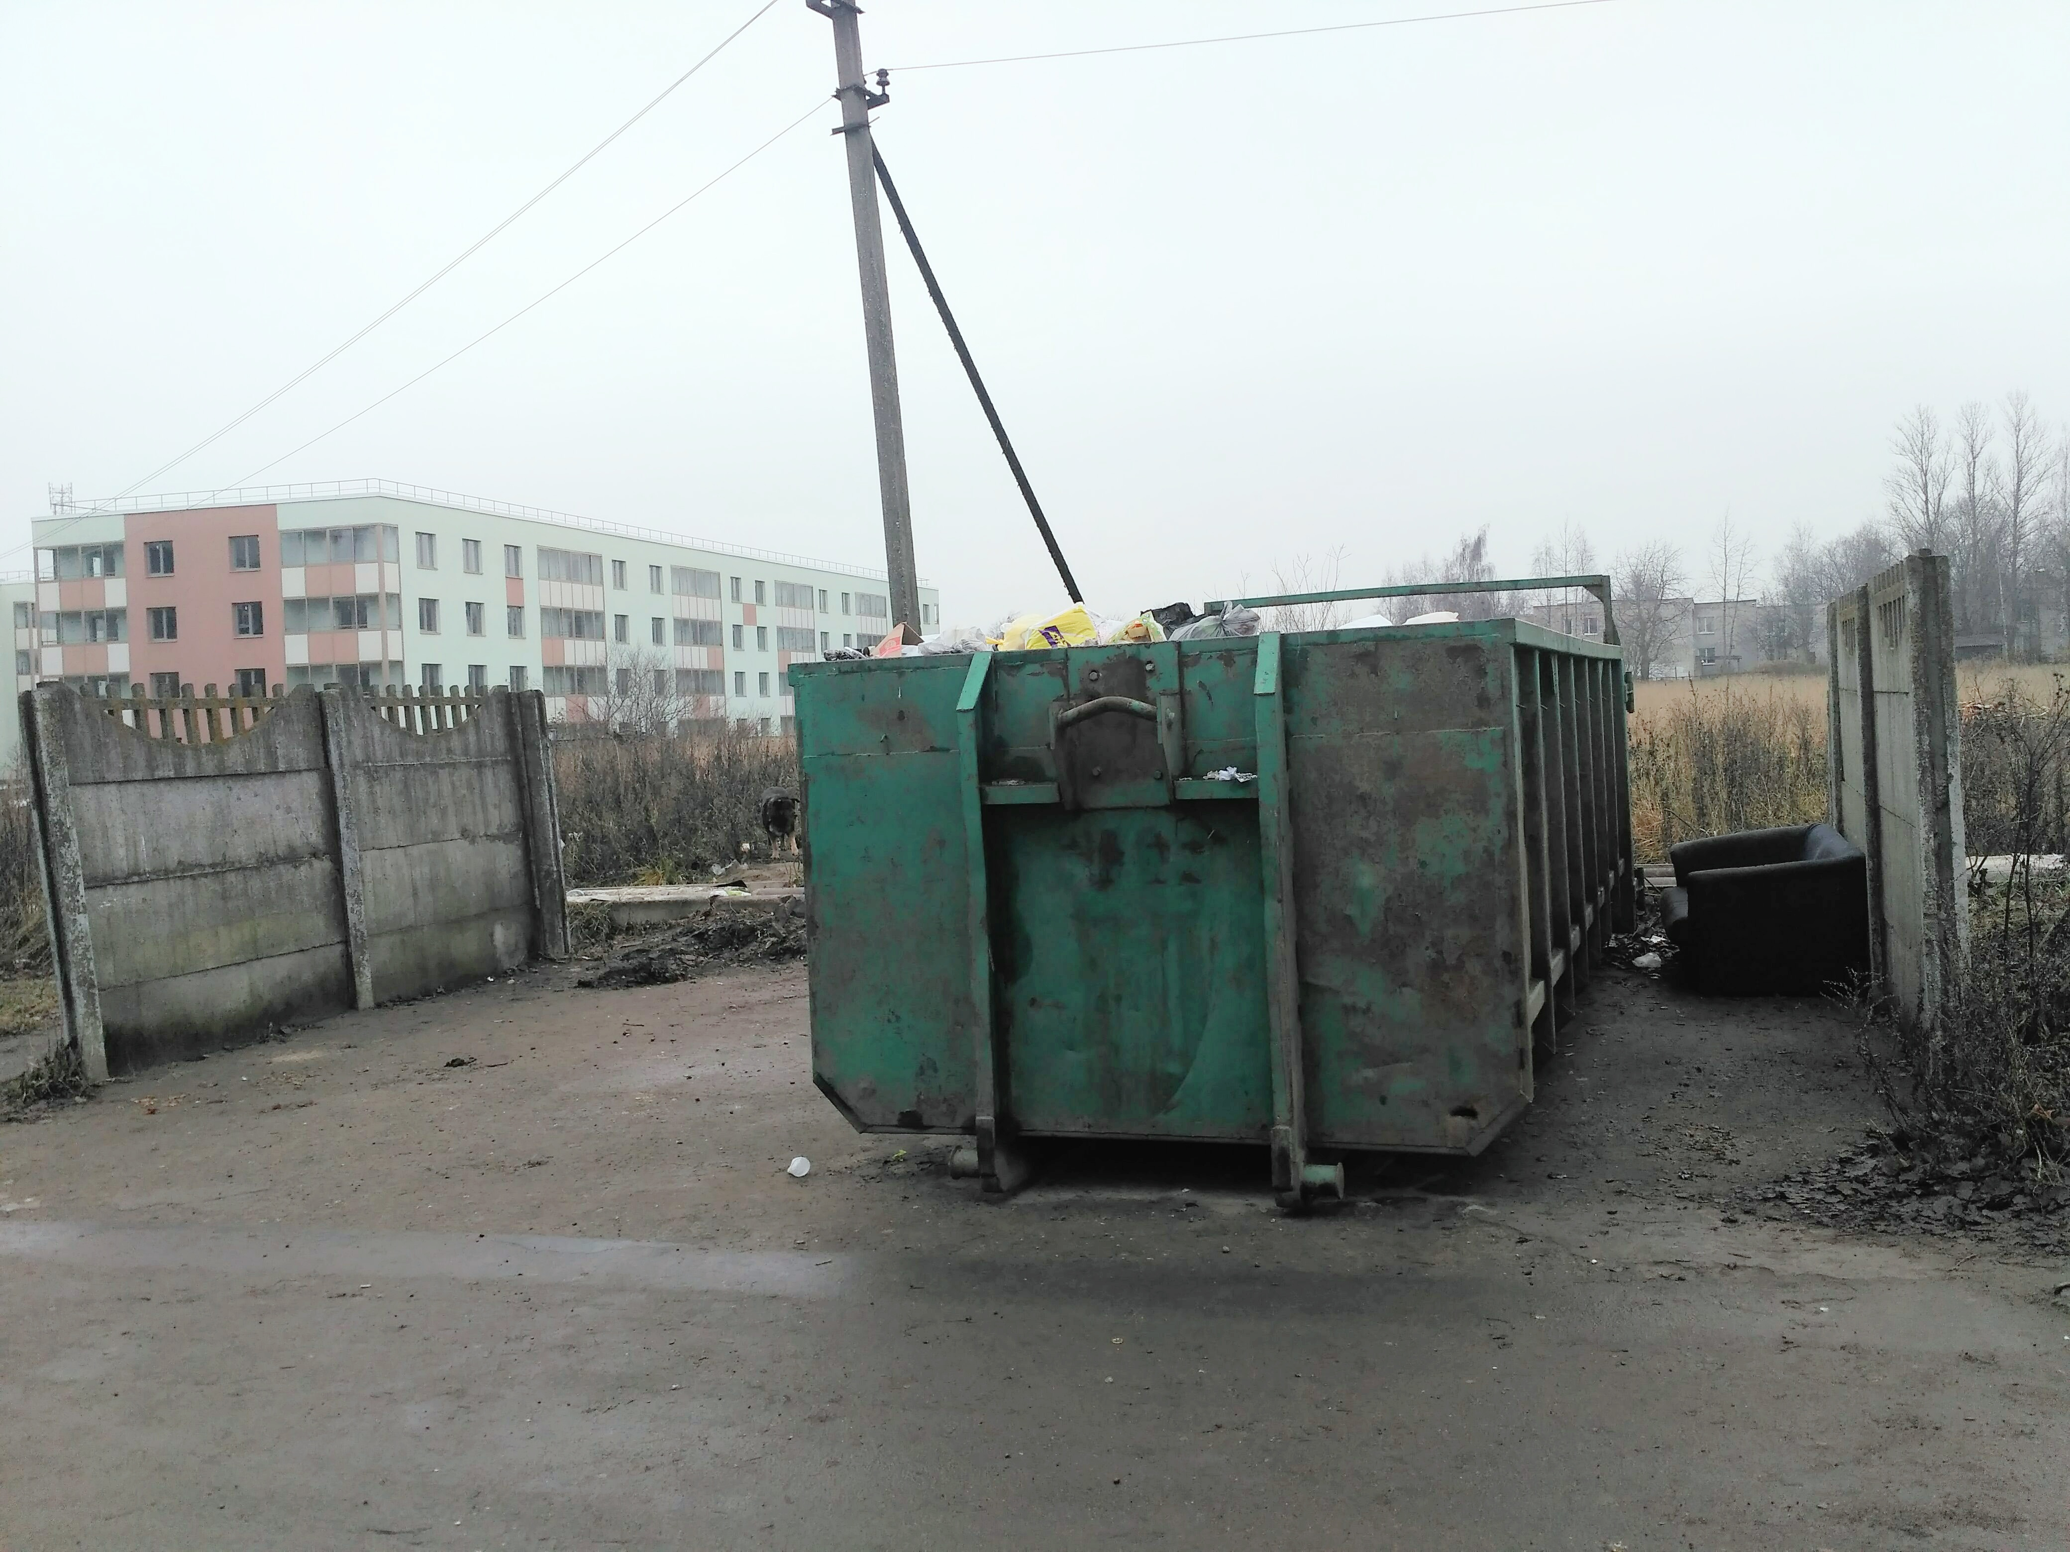
Рисунок 3.4.— Контейнерная площадка в Низинском сельском поселении

Таблица 3.1 – Адреса контейнерных площадок расположенных на территории Низинского сельского поселения
№ п/п | Адрес | Количество установленных контейнеров,  шт. | Объем установленных контейнеров,  м³ | Наличие водонепроницаемого покрытия | Наличие ограждения | Периодичность уборки | Требуется ли ремонт
1 | 2 | 3 | 4 | 5 | 6 | 7 | 8
 | д. Низино ул. Центральная д. 2 | 1 | 14 | Есть | Есть | еженедельно | Да
 | д. Низино ул. Центральная д. 5 | 1 | 14 | Есть | Есть | еженедельно | нет
 | д. Низино ул. Центральная д. 7 | 1 | 14 | Есть | Есть | еженедельно | нет
 | д. Низино ул. Центральная д. 11 | 1 | 14 | Есть | Есть | еженедельно | нет
 | д. Низино, Жилгородок, ул. Санинское ш. д. 1 | 1 | 14 | Есть | Есть | еженедельно | нет
 | д. Низино ул. Верхняя д.1 к.4 | 1 | 14 | Есть | Есть | еженедельно | нет
 | Д. Низино, ул. Центральная, д.1Е | 1 | 14 | есть | есть | еженедельно | нет
 | Д. Низино, ул. Центральная, д.13 | 1 | 14 | есть | есть | еженедельно | да
 | Д. Низино, ул. Центральная, д.7А | 1 | 14 | есть | есть | еженедельно | нет
 | Д. Низино, ул. Центральная, около д.11А | 1 | - | нет | нет | нет | нет
 | Д. Низино, Первый Петергофский проезд, д.2 | 1 | 14 | есть | есть | еженедельно | нет
 | Д. Низино, СНТ «Возрождение» | 1 | 14 | есть | есть | еженедельно | нет
 | д. Узигонты ул. Константиновская д.2 | 1 | 1,1 | Есть | Есть | еженедельно | Нет
 | д. Узигонты ул. Константиновская д.4 | 1 | 1,1 | Есть | Есть | еженедельно | Нет
 | д. Узигонты ул. Прибалтийская, д.6 | 1 | 1,1 | Есть | Есть | еженедельно | Нет
 | д. Узигонты ул. Олимпийская д.7 | 1 | 1,1 | Есть | Есть | еженедельно | Нет
 | Д. Узигонты, напротив д. 33 В | 4 | - | нет | нет | нет | нет
 | Д. Сашино, напротив д. 40 | 1 | - | нет | нет | нет | нет
 | МО Низинское СП, ДНП «Московка» | 1 | 14 | есть | есть | еженедельно | нет
 | МО Низинское СП, административно-производственная зона « Кузнецы» участок 2 | 2 | 1,1  0,75 | Нет | Нет | еженедельно | нет
 | МО Низинское СП, административно-производственная зона « Кузнецы» участок 1 | 2 | 1,2 | Нет | Нет | еженедельно | нет
Всего: |  | 26 | 175,42

Для вывоза отходов используются мусоровозы типа КО- 449 на базовом шасси КАМАЗ 532150 с объемом кузова 18 куб метров (2007 года выпуска) (таблица 3.2.).
Сбор и вывоз КГО осуществляет ООО "Эко Лэнд", ООО "Эко - Точка" вывоз производится согласно графику, который является неотъемлемой частью договора.
С 01 января 2018г. в соответствии с изменением Федерального и Областного закона сбор и вывоз отходов потребления от населения будет осуществлять единый региональный оператор по обращению с отходами.
Контейнеры для сбора КГО не применяются, отходы этого типа складируются на муниципальных контейнерных площадках.
Для вывоза КГО используются мусоровозы типа МСК –10-04 вместимостью кузова 20 – 27 м³ (2003 года выпуска) (таблица 3.2.).
Таблица 3.2 — Спецавтотранспорт, используемый для вывоза ТБО и КГО в Низинском сельском поселении

Модель | Базовое шасси | Объем кузов, м³ | Коэффициент уплотнения | Год выпуска | Количество | Количество рейсов в день | Процент износа
Мусоровоз  или | КАМАЗ 532150 | 18 | 2 | 2003 | 1 | 2 | 50
Мусоровоз | КАМАЗ 532150 | 18 | 2 | 2004 | 1 | 2 | 60
МСК – 10-04 | КАМАЗ 53215 | 20 | - | 2007 | 1 | По заявкам | 90

Режим работы водителей: скользящий график, с 7-00 до 16-00.
Расстояние перевозки — 12-17 км.
Сбор отходов потребления от организаций и предприятий осуществляет ОАО «Ропша». Периодичность вывоза ТБО – по заявкам. Система сбора отходов – контейнерная. Количество контейнеров, находящихся в эксплуатации организаций и предприятий не известно. Организации и предприятия нередко используют контейнеры для сбора ТБО от населения.
Для вывоза отходов используются мусоровозы типа КО- 449 на базовом шасси КАМАЗ 532150 с объемом кузова 18 куб метров (2007 года выпуска) (таблица 3.2.).
Местонахождение и предприятие по захоронению ТБО и КГО
Захоронение ТБО и КГО от всех источников образования до настоящего времени осуществляется на ПТО-1 «Южный» - вблизи пос. Горелово (Волхонское шоссе дом 20), который эксплуатирует ЗАО «Завод комплексной переработки отходов». Среднее расстояние от населенных пунктов Низинского сельского поселения до полигона порядка 12-17 км.

Анализ действующей системы обращения с отходами
В таблицах 3.3 и 3.4 представлены разработанные ООО «НПФ «РИВТ» нормы накопления ТБО от населения и организаций МО «Низинского сельское поселение» соответственно.
Таблица 3.3. – Нормы накопления ТБО для жилищного фонда

 | Норма накопления отходов, м³/сут. | Норма накопления отходов, м³/год
Жилищный фонд  Благоустроенный | 0,005 | 1,65
Жилищный фонд  НЕблагоустроенный | 0,004 | 1,52

Таблица 3.4. – Нормы накопления для учреждений и организаций общественного назначения, объектов торговли
Объект образования отходов | Среднесуточная норма накопления отходов на единицу измерения, м³ | Среднегодовая норма накопления отходов на единицу измерения, м³
Предприятия торговли
Продовольственный магазин (на 1 м² торговой площади) | 0,0041 | 1,50
Промтоварный магазин (на 1 м² торговой площади) | 0,0036 | 1,30
Палатка, киоск (на 1 м² площади) | 0,0055 | 2,00
Павильон (на 1 м² площади) | 0,0043 | 1,55
Рынок (на 1 м² площади) | 0,0016 | 0,60
Склад, оптовый магазин (на 1 м² площади) | 0,0016 | 0,60
Административные здания, учреждения, офисы
Административные учреждения, офисы (на 1 сотрудника) | 0,0027 | 1,00
Сбербанки, банки (на 1 сотрудника) | 0,0027 | 1,00
Отделения связи (на 1 сотрудника) | 0,0027 | 1,00
Учреждения здравоохранения
Больница (на 1 место) | 0,0066 | 2,41
Поликлиника (на 1 посещение) | 0,000068 | 0,25
Аптеки (на 1 м² торговой пл.) | 0,0010 | 0,36
Дошкольные и учебные заведения
Детский сад, ясли (на 1 место) | 0,0014 | 0,50
Школа, лицей, профессиональное училище (на одного учащегося) | 0,0016 | 0,59
Культурно-спортивные учреждения
Кинотеатр, театр, концертный зал, клубы, (на 1 место) | 0,0003 | 0,12
Библиотеки (на 1 посещение) | 0,0000008 | 0,0003
Дома культуры (на 1 место) | 0,0008 | 0,30
Предприятия службы быта
Гостиница (на 1 место) | 0,0041 | 1,50
Предприятия общественного питания (на 1 посещение) | 0,003 | 1,18
Предприятия общественного питания (на 1 кв. м площади) | 0,0007 | 0,25
Парикмахерские, косметические салоны (на 1 м² площади) | 0,00052 | 0,19
Ремонт обуви (на 1 м² площади) | 0,0013 | 0,50
Баня (на 1 посещение) | 0,0012 | 0,42
Предприятия транспортной сферы
Гаражи (на 1 машиноместо) | 0,0033 | 1,20
Автостоянки (на 1 м² площади) | 0,00021 | 0,075
Железнодорожный вокзал, автовокзал, аэропорт (на 1 посещение) | 0,00074 | 0,27
Объекты инженерной инфраструктуры
Парки культуры и отдыха (на 1 м² площади) | 0,00030 | 0,11
Кладбища (на 1 га площади) | 0,074 | 27,0

В таблицах 3.5 и 3.6 представлены расчеты образующихся отходов на территории Низинского сельского поселения по данным о численности объектов образования ТБО (таблица 1.3) и прогнозирования численности населения (таблица 1.6), а также с использованием разработанных в 2010 году норм накопления отходов (таблицы 3.3 и 3.4).
Таблица 3.5. – Объемы образования ТБО жилищного сектора

Объект | Кол-во ед. измерения | Среднегодовая норма накопления отходов на единицу измерения, | Объем образования ТБО,
Объект | Кол-во ед. измерения | м³/год | м³/год
1 | 3 | 4 | 5
Жилой фонд.
- благоустроенный (человек) | 586 | 1,65 | 966,9
-неблагоустроенный (человек) | 3459 | 1,52 | 5257,68
ИТОГО: | 4045 | - | 6224,58

Таблица 3.6. – Объемы образования ТБО объектов общественного назначения, торговых и культурно- бытовых учреждений

Объект | Единица измерения | Количество ед. измерения | Норма накопления (куб. метры на ед. измерения) | Объемы образования
1 | 2 | 3 | 4 | 5,00
1. Предприятия торговли |  |  |  | 1359,00
- промышленными товарами; | кв. м торговой площади | 20 | 1,50 | 30,00
- продовольственными товарами; | кв. м торговой площади | 350 | 1,30 | 455,00
- ларьки, палатки; | кв. м торговой площади | 210 | 2,00 | 420,00
- рыночные комплексы вещевые; | кв. м торговой площади | 200 | 1,55 | 310,00
- рыночные комплексы продовольственные; | кв. м торговой площади | 100 | 0,60 | 60,00
- складские помещения. | кв. м площади | 140 | 0,60 | 84,00
2. Учреждения здравоохранения |  |  |  | 1001,62
- поликлиники, амбулатории; | посещений в год | 4000 | 0,25 | 1000,00
- стационары всех типов; | место | Нет данных | 2,41 | -
- аптеки, аптечные киоски. | кв. м площади | 4,5 | 0,36 | 1,62
3. Учреждения временного проживания населения |  |  |  | 31,50
- учреждения санаторно-курортные, дома отдыха; | место | Нет данных | - | -
- гостиницы; | место | 21 | 1,50 | 31,50
- общежития. | место | Нет данных | - | -
4. Организации и учреждения управления, проектные организации, кредитно-финансовые учреждения и предприятия связи |  |  |  | 28,00
- административные учреждения; | сотрудник | 18 | 1,00 | 18,00
- проектные организации, офисы, конторы; | сотрудник | Нет данных | 1,00 | -
- банки; | сотрудник | 5 | 1,00 | 5,00
- юридические консультации, нотариальные конторы, суды; | сотрудник | 1 | 1,00 | 1,00
- отделения связи. | сотрудник | 4 | 1,00 | 4,00
5. Учебно-образовательные учреждения, в том числе дошкольного образования |  |  |  | 291,25
- детские сады; | место | 140 | 0,5 | 70,00
- школы; | учащийся | 375 | 0,59 | 221,25
6.Культурно-спортивные, развлекательные учреждения |  |  |  | 543,45
- дом культуры; | место | Нет данных | 0,3 | -
- библиотеки; | посещений в год/ кв. м площади | 1700 | 0,0003 | 0,51
- спортивные залы, бассейны; | посещений в год | 4520 | 0,12 | 542,40
- музеи, галереи; | посещений в год/ кв. м площади | 1800 | 0,0003 | 0,54
- церкви. | кв. м площади | 457 |  | 0,00
7. Предприятия бытового обслуживания |  |  |  | 34,60
- ремонт бытовой техники; | кв. м площади | Нет данных | 0,5 | -
- ремонт обуви и др. | кв. м площади/ сотрудник | Нет данных | 0,5 | -
- бани; | кв. м площади/ посещений в год | 150- | 0,42 | -
- косметические и парикмахерские салоны; | Место/ посещений в год/ кв. м площади | 90 | 0,19 | 17,10
- предприятия общественного питания. | Место/ кв. м площади/ посещений в год | 70 | 0,25 | 17,50
8. Учреждения жилищно-коммунального хозяйства |  |  |  | 550,00
- кладбища; | кв. м площади | Нет данных | 27 | -
- городские парки. | кв. м площади | 5000 | 0,11 | 550,00
9. Предприятия пассажирского транспорта |  |  |  | 300,00
- ж/д вокзалы, | пассажир | Нет данных | 0,27 | -
- автовокзалы, | пассажир | Нет данных | 0,27 | -
Гаражные предпряития | машиноместо | 250 | 1,2 | 300,00
ИТОГО: | 4107,92

Процентное соотношение количества ТБО по расчетам таблиц 3.5 и 3.6 от населения и организаций составляет порядка 60 % к 40 %.
В дальнейших расчетах соотношение объемов отходов населения и предприятий принято 60:40 соответственно, что характерно для поселений данного типа (аналогичных по численности, климатическим условиям, специфике среды).

Основные проблемы системы обращения с ТБО и КГО в МО «Низинское сельское поселение»
- На территориях домовладений отсутствуют организованные места сбора крупногабаритных отходов.
- Часть предприятий и организаций не охвачена договорами на вывоз отходов и используют контейнеры для сбора ТБО от населения.
- Не развита система снижения объема отходов, поступающих на захоронение, это означает, что отсутствует система извлечения ценных компонент, которые могут использоваться как вторичное сырье.
- Не организован сбор и вывоз ТБО от частного сектора (площадки, контейнера и т. д.).
- Жители частного сектора размещают ТБО на муниципальных площадках, без договоров, и соответственно оплаты на вывоз и размещение ТБО.
- Вследствие неорганизованной рекреационной деятельности производится загрязнение территории бытовыми отходами.

Прогнозирование количества ТБО в Низинском сельском поселении
При планировании общего объема работ и затрат на удаление бытовых отходов следует пользоваться общей нормой накопления отходов, величиной, полученной от деления количества подлежащих удалению отходов (включая ТБО всех обслуживаемых учреждений и предприятий) на численность населения.
Для определения числа устанавливаемых мусоросборников (контейнеров) следует исходить из численности населения, пользующегося мусоросборниками, нормы накопления отходов, сроков хранения отходов. Расчетный объем мусоросборников должен соответствовать фактическому накоплению отходов в периоды наибольшего их образования.
При расчетном определении образования ТБО учитывается социальный состав населения [33]. Учитывается основные категории населения:
- Горожане, проживающие в квартирах многоэтажных домов (эта категория населения производит наибольшее количество отходов);
- Горожане, проживающие в частных домах с приусадебными участками (эта категория населения производит несколько меньшее количество отходов, т.к. часть отходов они сжигают или компостируют в своих хозяйствах);
- Сельское население (эта категория населения производит наименьшее количество отходов в силу ряда социальных особенностей).
При более точных расчетах принимается во внимание численность и время проживания временного населения (отдыхающие, проезжающие транзитом, военнослужащие и члены их семей).
Также расчет подлежат отходы, образующиеся в общественных местах, местах торговли, детских садах, школах, учреждениях здравоохранения и т.д.
Расхождение между результатами исследований на примере Ленинградской области составляет 10 %[34]. Большее количество отходов дает метод подсчета с более тщательным учетом социальной структуры населения.
Для прогнозирования величин норма накопления отходов используется формулы [4]:
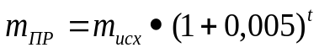 (3.1)
 (3.2)
Где:
m_{пр} – прогнозируемая масса твердых бытовых отходов;
m_{исх} – исходная масса образующихся твердых бытовых отходов;
v_{пр} – прогнозируемый объем твердых бытовых отходов;
v_{исх} – исходный объем образующихся твердых бытовых отходов;
t – период прогнозирования.
Результаты расчетов прогнозируемых норм накопления отходов представлены в таблице 3.7.
Таблица 3.7. – Прогнозирование норм накопления ТБО

Конец года |  | 2011 | 2012 | 2013 | 2014 | 2017 | 2020 | 2025
кг | Благ. фонд | 140,00 | 140,70 | 141,40 | 142,11 | 144,25 | 146,43 | 150,12
кг | Неблаг. Фонд | 160,00 | 160,80 | 161,60 | 162,41 | 164,86 | 167,35 | 171,57
м³ | Благ. фонд | 1,65 | 1,67 | 1,69 | 1,71 | 1,76 | 1,82 | 1,92
м³ | Неблаг. Фонд | 1,52 | 1,54 | 1,55 | 1,57 | 1,62 | 1,68 | 1,77

На основании сведений о численности населения (таблицы 1.8, 1.9) и расчетов таблицы 3.7 произведен расчет прогнозируемого количества ТБО до 2025 года включительно (таблица 3.8).
Прогноз объемов образования ТБО от организаций и предприятий произведен на основании сведений о процентом отношении объемов ТБО в Низинском сельском поселении (60 % к 40 %). Результаты расчетов представлены в таблице 3.9.
Количество крупногабаритных отходов определено из расчета, что объем образуемых крупногабаритных отходов составляет 10 % от объема образуемых твердых коммунальных отходов согласно рекомендациям в проекте нормы накопления отходов в Низинском сельском поселении. Результаты расчетов образования КГО представлены в таблице 3.10.
В таблице 3.11 представлено суммарное значение прогнозируемых объемов образования ТБО от населения и организаций и предприятий и КГО в Низинском сельском поселении.
Расчетные значения таблицы 3.11представлены на рисунке 3.5.

Таблица 3.8. – Прогнозирование количества ТБО от населения (в кубических метрах)
Конец года | 2011 | 2012 | 2013 | 2014 | 2015 | 2025
Благ. фонд | 3760 | 4054 | 4367 | 4699 | 5881 | 31364
Неблаг. Фонд | 589 | 580 | 571 | 562 | 0 | 0
ИТОГО: | 4348 | 4634 | 4938 | 5262 | 5881 | 31364
в том числе
Низино (благ фонд) | 2433 | 2623 | 2825 | 3041 | 4165 | 8200
Низино (НЕблаг фонд) | 314 | 309 | 305 | 300 | - | -
Жилгородок (благ) | 1327 | 1431 | 1541 | 1658 | 1300 | 2500
Остальные населенные пункты (неблаг) | 275 | 271 | 266 | 262 | 416 | 20664
Прогноз ТБО в кубических метрах в год
Благ. фонд | 6204 | 6763 | 7364 | 8012 | 10138 | 60316
Неблаг. Фонд | 895 | 891 | 887 | 883 | 0 | 0
ИТОГО: | 7098 | 7653 | 8251 | 8896 | 10138 | 60316
в том числе
Низино (благ фонд) | 4014 | 4376 | 4765 | 5184 | 7180 | 15769
Низино (НЕблаг фонд) | 477 | 475 | 473 | 471 | - | -
Жилгородок (благ) | 2017 | 2199 | 2394 | 2605 | 2064 | 4429
Остальные населенные пункты (неблаг) | 417 | 416 | 414 | 412 | 661 | 36608
Прогноз ТБО в кубических метрах в сутки
Благ. фонд | 17,0 | 18,5 | 20,2 | 22,0 | 27,8 | 165,2
Неблаг. Фонд | 2,5 | 2,4 | 2,4 | 2,4 | 0,0 | 0,0
ИТОГО: | 19,4 | 21,0 | 22,6 | 24,4 | 27,8 | 165,2
в том числе
Низино (благ фонд) | 11,0 | 12,0 | 13,1 | 14,2 | 19,7 | 43,2
Низино (НЕблаг фонд) | 1,3 | 1,3 | 1,3 | 1,3 | - | -
Жилгородок (благ) | 5,5 | 6,0 | 6,6 | 7,1 | 5,7 | 12,1
Остальные населенные пункты (неблаг) | 1,14 | 1,14 | 1,13 | 1,13 | 1,81 | 100,30
Таблица 3.9. – Прогнозирование количества ТБО от организаций общественного назначения, объектов торговли

Конец года | 2011 | 2012 | 2013 | 2014 | 2015 | 2025
Объем, м куб. | 3822,2 | 4121,1 | 4443,0 | 4789,9 | 5458,8 | 32477,8

Таблица 3.10. – Прогнозирование количества КГО

Конец года | 2011 | 2012 | 2013 | 2014 | 2015 | 2025
Благ. фонд | 1240,7 | 1352,5 | 1472,8 | 1602,4 | 2027,5 | 12063,2
Неблаг. Фонд | 178,9 | 178,2 | 177,4 | 176,7 | - | -
ИТОГО: | 1419,7 | 1530,7 | 1650,3 | 1779,1 | 2027,5 | 12063,2
в том числе
Низино (благ фонд) | 802,8 | 875,2 | 953,0 | 1036,9 | 1435,9 | 3153,9
Низино (НЕблаг фонд) | 95,4 | 95,0 | 94,6 | 94,2 | -! | -
Жилгородок (благ) | 403,4 | 439,7 | 478,9 | 521,0 | 412,9 | 885,8
Остальные населенные пункты (неблаг) | 83,5 | 83,1 | 82,8 | 82,5 | 132,1 | 7321,6

Таблица 3.11. –Прогнозирование количества ТБО и КГО в МО «Низинское сельское поселение» в м3
Конец года | 2011 | 2012 | 2013 | 2014 | 2015 | 2025
Прогноз ТБО в кубических метрах в год
Население ТБО | 7098,3 | 7653,4 | 8251,4 | 8895,6 | 10137,7 | 60315,9
Организации ТБО | 3822,2 | 4121,1 | 4443,0 | 4789,9 | 5458,8 | 32477,8
КГО | 1419,7 | 1530,7 | 1650,3 | 1779,1 | 2027,5 | 12063,2
ИТОГО: | 12 340,13 | 13 305,13 | 14 344,70 | 15 464,60 | 17 624,01 | 104 856,81
Прогноз ТБО в кубических метрах в сутки
Население ТБО | 19,4 | 21,0 | 22,6 | 24,4 | 27,8 | 165,2
Организации ТБО | 10,5 | 11,3 | 12,2 | 13,1 | 15,0 | 89,0
КГО | 3,9 | 4,2 | 4,5 | 4,9 | 5,6 | 33,0
ИТОГО: | 33,8 | 36,5 | 39,3 | 42,4 | 48,3 | 287,3

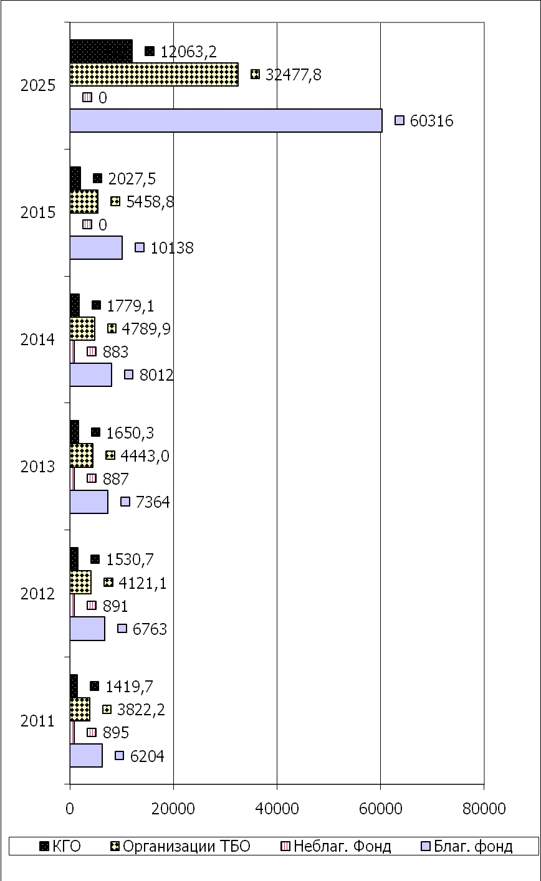
Рисунок 3.5. – Прогнозируемые значения объемов ТБО от населения и от организаций общественного назначения, объектов торговли и КГО

Предложения по организации работ по сбору и удалению ТБО

Сбор и вывоз твердых бытовых отходов в соответствии с санитарно-гигиеническими требованиями следует осуществлять по планово-регулярной системе.
Планово-регулярная система включает:
- сбор, временное хранение и удаление бытовых отходов с территорий жилых домов и организаций в сроки, указанные в санитарных правилах;
- обезвреживание и/или утилизацию бытовых отходов.
Организация планово-регулярной системы и режим удаления бытовых отходов определяются на основании решений администрации поселения по представлению органов жилищно-коммунального хозяйства и учреждений санитарно-эпидемиологической службы.
Основными системами сбора и удаления твердых бытовых отходов являются контейнерная (с использованием мусоросборников) и бесконтейнерная (без использования уличных мусоросборников, сигнальный способ сбора, «поквартирная» система удаления твердых бытовых отходов).
Запрещается применять в многоэтажной благоустроенной жилой застройке. Применять бесконтейнерную систему, в виде исключения, возможно в одно -двухэтажных домах [28]. В этом фонде может быть организована система сбора отходов путем заезда собирающего мусоровоза в определенные дни и часы, когда жители выгружают отходы в мусоровоз из внутриквартирных/внутридомовых сборников.
Контейнерная система сбора отходов бывает 2-х видов:
- Система сменяемых сборников отходов (с применением контейнерного мусоровоза). При системе сменяемых сборников отходов (контейнерная система) заполненные контейнеры различного объема следует погружать на мусоровоз, а взамен оставлять порожние чистые контейнеры.
- Система несменяемых сборников отходов (с применением кузовного мусоровоза). При системе несменяемых сборников твердые бытовые отходы из контейнеров необходимо перегружать в мусоровоз, а сами контейнеры оставлять на месте.
Порядок сбора и удаления бытовых отходов определяется местными условиями, основными из которых являются:
- этажность и плотность застройки;
- наличие и тип применяемых спецмашин и сборников отходов;
- принятый способ обезвреживания и утилизации отходов.
Для Низинского сельского поселения рекомендуется 100 % контейнерная система сбора ТБО с несменяемыми сборниками от населения, проживающего в благоустроенном и неблагоустроенном жилых фондах. Для населения, проживающего в неблагоустроенном фонде возможна организация планово-регулярной бесконтейнерной системы вывоза ТБО.

Организация сбора отходов
Общий сбор ТБО подразумевает сбор ТБО без выделения компонент из их состава в один тип контейнеров, которые в том числе могут быть различных объемов в зависимости от типа застройки и т.п.
Периодичность вывоза при общем сборе ТБО
От жилищного сектора отходы следует удалять ежедневно независимо от дня недели, в том числе в выходные и праздничные дни: холодное время года (при температуре -5° и ниже) должен быть не более трех суток, в теплое время (при плюсовой температуре свыше +5°) не более одних суток (ежедневный вывоз)[28].
С территорий некоммерческих организаций: (садоводческих, огороднических и дачных объединений граждан, гаражно-строительных кооперативов) по мере накопления, но не реже 1 раза в месяц - за исключением зимнего периода [37]. Может потребоваться дополнительное согласование с органами санитарно-эпидемиологических служб периодичности вывоза отходов.

Размещение и содержание контейнерных площадок
Запрещается устанавливать контейнеры и бункеры - накопители на проезжей части, тротуарах, газонах и в проходных арках домов. На территории домовладений, предприятий - объектов социально-культурной сферы должны быть выделены специальные площадки для размещения контейнеров с удобными подъездами для транспорта.
Порядок организации контейнерных площадок:
- Определение количества и местоположения контейнерных площадок;
- Проектирование;
- Строительство.
Размещение контейнерных площадок:
- Площадки для установки контейнеров должны быть удалены от жилых домов, детских учреждений, спортивных площадок и от мест отдыха населения на расстояние не менее 20 м, но не более 100 м.
- Размещение мест временного хранения отходов, особенно на жилой территории необходимо согласовать с районным архитектором и районными санэпидстанциями. В исключительных случаях, в районах сложившейся застройки, где нет возможности соблюдения установленных разрывов от дворовых туалетов, мест временного хранения отходов эти расстояния могут устанавливаться комиссией (с участием районного архитектора, жилищно-эксплуатационной организации, санитарного врача и других заинтересованных сторон).
- На территории частных домовладений места расположения контейнеров, определяться самими домовладельцами, разрыв может быть сокращен до 8-10 метров. В исключительных ситуациях этот вопрос может рассматриваться представителями общественности, Администрации Низинского сельского поселения и других заинтересованных сторон.

Требования к содержанию контейнерных площадок:
- Площадка должна быть открытой, с водонепроницаемым покрытием, с ограждением (кирпичное, сетчатое, бетонное и т.п.) и желательно огражденной зелеными насаждениями (для создания живой изгороди вокруг контейнерных площадок могут быть использованы декоративные кустарники).
- Размер площадок должен быть рассчитан на установку необходимого числа контейнеров, но не более 5. Для поддержания необходимого санитарного состояния площадок контейнеры должны быть установлены от ограждающих конструкций не ближе 1 м, а друг от друга — 0,35 м [25] (Приложение 4).
- Металлические сборники отходов в летний период необходимо промывать (при «несменяемой» системе не реже одного раза в 10 дней, «сменяемой» — после опорожнения).
- Выбор вторичного сырья (текстиль, банки, бутылки, другие предметы) из сборников отходов, а также из мусоровозного транспорта не допускается.
- Удаление негабаритных отходов из домовладений следует производить по мере их накопления, но не реже одного раза в неделю.
- Содержание и уборка контейнерных площадок, а также контейнеров осуществляется организациями, в ведении которых они находятся.

Система вывоза отходов
Одноэтапная система вывоза ТБО — прямой вывоз.
Для удаления ТБО используются:
- Контейнерные мусоровозы — для всех типов контейнеров системы перевозок типа «мультилифт» (машины сменных контейнеров (МСК)). Используются собирающие контейнеры объемом 6 - 9 - 12 – 18 – 22 – 27 м^{3;};
- Кузовной мусоровоз с ручной загрузкой отходов. Используются собирающие контейнеры объемом 0,33 – 0,6 – 0,75 м³;
- Кузовной мусоровоз с механизированной загрузкой отходов.
Двухэтапная система вывоза ТБО — вывоз ТБО с применением перегрузочной техники, мусороперегрузочных станций или перегрузочных площадок, расположение которых выбирают на основании технико-экономических расчетов.
Мусороперегрузочные станции
Целесообразность введения двухэтапного вывоза отходов с помощью МПС определяется, главным образом, удаленностью места обезвреживания ТБО от района их сбора и количеством накапливающихся (вывозимых) отходов, которое должно быть не менее 150-200 м³ /сутки [25].
Удаление МПС от района сбора отходов может варьироваться в определенных пределах в зависимости от местных условий и применяемой техники. Двухэтапный вывоз отходов следует предусматривать и экономически обосновать при расположении сооружений для обезвреживания твердых бытовых отходов на расстояние от мест сбора более 25 км.
Станции перегруза представляют собой несколько эстакад, где из малых (объемом 6 м³) собирающих мусоровозов, мусор пересыпался в большие (объемом 27 м³) и вывозился на полигон. Также на станции перегруза можно сортировать отходы и использовать прессы для заготовки вторичного сырья.
Согласно данным таблицы 3.11 объем накапливаемых в сутки в Низинском сельском поселении отходов не превышает 50 м ³ в сутки в период до 2015 года.
Расстояние от Низинского сельского поселения до места захоронения отходов не превышает 20 км. Применение двухэтапного вывоза не представляется целесообразным в период до 2015 года.

Применение двухэтапного вывоза отходов с организацией мусороперегрузочной станции (МПС) и мусоросортировочного комплекса (МСК) возможно совместно с соседствующими муниципальными сельскими поселениями.
Располагать мусороперегрузочную станцию следует на территории Низинского сельского поселения либо на территории МО, с которым достигнута договоренность совместной организации МПС или МСК.

Рекомендации по организации мусороперегрузочных станций и мусоросортировочных комплексов приведены в Приложении 5 .

Обезвреживание ТБО
Вывозимые из населенных мест бытовые отходы представляют значительную санитарную опасность и при неорганизованном складировании их вокруг городов загрязняют почву, воздух, подземные и поверхностные воды, создают неблагоприятную обстановку в пригородных зонах. Поэтому бытовые отходы следует подвергать наиболее быстрому, правильно организованному с технической и санитарной стороны обезвреживанию.
Удаление и обезвреживание ТБО – наиболее значимый для населенного пункта неблагоприятный экологический фактор, важнейший показатель санитарного благополучия населения, общественной гигиены.
Для эффективного обезвреживания отходов необходимы технологии, наносящие минимальный экологический ущерб окружающей природной среде, имеющие низкие капитальные затраты и позволяющие получать прибыль. Разнообразие компонентов ТБО по химическому составу не позволяет создать универсальную технологию утилизации ТБО.
В настоящее время в мировой и отечественной практике используются:
- почвенные методы обезвреживания ТБО (захоронение отходов на полигонах и свалках);
- индустриальные (сжигание, компостирование, сортировка и комбинированные методы).
Метод обезвреживания и переработки отходов следует выбирать на основании технико-экономических расчетов с учетом интересов народного хозяйства и санитарно-гигиенических требований.
При нецелесообразности применения утилизационных методов обезвреживания отходов в связи с их составом, климатическими и другими местными условиями применяют ликвидационные методы (складирование на полигонах твердых бытовых отходов). Устройство и эксплуатация полигонов регламентируется «Гигиеническими требованиями к устройству и содержанию полигонов для ТБО» (СанПиН 2.1.7.1038-01 от 30.05.2001 г).
Отведенные для полигонов ТБО участки должны отвечать следующим основным требованиям:
- территория участка должна быть доступна воздействию солнечных лучей и ветра;
- уровень грунтовых вод должен быть не ближе 1 м от основания полигона; при более высоком уровне грунтовых вод необходимо устройство дренажа или водоотвода;
- не допускается расположение участка на берегах рек, прудов, открытых водоемов и в местах, затопляемых паводковыми водами. Полигоны должны размещаться за пределами границ города. Размер санитарно-защитной зоны от границ жилой застройки до границ полигона не менее 500 м.
Ответственность за выполнение санитарных правил возлагается на организации, в ведении которых находятся полигоны для захоронения отходов и объекты обезвреживания и переработки отходов.

Выбор системы обращения с отходами для Низинского сельского поселения
Одноэтапная система вывоза. Общий сбор отходов.
Контейнерная система сбора отходов от населения благоустроенного и неблагоустроенного фондов с несменяемыми контейнерами. Либо регулярная плановая бесконтейнерная система сбора и вывоза ТБО от населения, проживающего в неблагоустроенном фонде.
Для сбора ТБО от населения и организаций рекомендуется использовать контейнеры объемом 0,75 м³. Сбор отходов от населения и организаций осуществляется в разные контейнеры.
Для сбора КГО рекомендуется использовать контейнеры объемом 6,0 м³ или оборудовать контейнерные площадки (см. пункт «Размещение и содержание контейнерных площадок»).
Использовать мусоровозы типа КО-449 для вывоза ТБО от всего населения и организаций, контейнеровоз или КО-МСК для вывоза КГО. (Приложение 6).
Захоронение отходов и смета осуществлять на полигоне, расположенном на Волхонском шоссе, дом 20.

Рекомендуется организация пунктов сбора приема и заготовки вторичного сырья. С целью извлечения полезных компонент из состава отходов и вовлечения их во вторичный оборот (Приложение 11).

Для развития системы приема вторичного сырья необходимо детальное исследование морфологического состава отходов и рынка сбыта вторичного сырья.
Графически схема движения отходов организаций и населения развития системы обращения с отходами Низинского сельского поселения представлена на рисунках 3.6-а и 3.6-б.

ТБО населения

ТБО организаций
Крупногабаритные отходы
Смет и мусор из урн

П
О
Л
И
Г
О
Н
Транспортирование
Транспортирование
Транспортирование
Транспортирование

Рисунок 3.6-а. – Схема движения отходов и смета при организации общего сбора отходов и прямого вывоза на полигон

ТБО населения

ТБО организаций

Крупногабаритные отходы
Смет и мусор из урн

П
О
Л
И
Г
О
Н
Транспортирование
Сдача в пункты заготовки вторичных ресурсов
Реализация и сбыт сырья
Транспортирование
Транспортирование
Сдача в пункты заготовки вторичных ресурсов
Реализация и сбыт сырья
Транспортирование
Сдача в пункты заготовки вторичных ресурсов
Реализация и сбыт сырья
Рисунок 3.6-б. – Схема движения отходов и смета при организации общего сбора отходов с организацией пунктов заготовки вторичных ресурсов

Расчет необходимого количества спецмашин, механизмов для выполнения комплекса работ по обращению с отходами
Для обеспечения экологического и санитарно-эпидемиологического благополучия населения, улучшения охраны окружающей природной среды и эффективного использования парка мусоровозного транспорта, сбор и удаление твердых бытовых отходов следует предусматривать по централизованной планово-регулярной системе.
Расчет производится для развития системы обращения с отходами без организации мусороперегрузочной станции.

Расчет необходимого количества контейнеров для сбора отходов
При несменяемой системе число контейнеров, подлежащих расстановке на обслуживаемом участке, определяют по формуле 3.3:
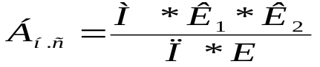 (3.3)
Где
М - годовое накопление твердых бытовых отходов на участке;
К₁ - коэффициент неравномерности накопления отходов;
При расчете суточного накопления ТБО, коэффициент неравномерности следует принимать:
- для основной части —1.25;
- для крупногабаритных отходов - 1.0.
П - периодичность удаления отходов;
Е - вместимость контейнера.
К₂ – коэффициент, учитывающий число контейнеров, находящихся в ремонте и резерве;
- К₂ = 1,05;
Расчет контейнеров для сбора ТБО от населения и организаций производился при периодичности вывоз 365 дней в году (ежедневный вывоз для периода теплого времени года, когда температура выше +5°C , примерно 170 дней в году) и 122 дня в году (1 раз в 3 дня)( при температуре воздуха ниже +5°С, около 196 дней в году). Расчет производится для контейнеров объемом 0,75 м³ (таблицы 3.12 - 3.13.).
Контейнеры для сбора отходов от населения должны находиться на балансе жилищно-эксплуатационной компании (или иной организации, в ведении которой находится санитарная уборка домовладений).
Контейнеры для сбора отходов от организаций и предприятий должны находиться на балансе данных организаций (или иной организации, в ведении которой находится санитарная уборка, на договорной основе).
Согласно санитарным нормам и правилам максимальное количество контейнеров на контейнерной площадке составляет 5 единиц. Количество контейнерных площадок для сбора ТБО от населения и КГО может составлять от 6 до 15.
Для удобства расстановки контейнеров и контейнерных площадок необходимо произвести расчет количества человек, приходящихся на 1 контейнер, т.е. количества человек, обслуживаемых одним контейнером.
Расчет производится с учетом норм накопления ТБО населения, для контейнеров различного объема и с учетом разной периодичности вывоза ТБО.
Расчет производится по формуле 3.4:
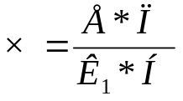 (3.4)
Где
Ч – количество человек;
Е - вместимость контейнера, куб. метра;
К₁ - коэффициент неравномерности накопления отходов;
При расчете суточного накопления ТБО, коэффициент неравномерности следует принимать:
- для основной части —1.25;
- для крупногабаритных отходов - 1.0.
П - периодичность удаления отходов;
Н – норма накопления ТБО;
Таблица 3.11 – Необходимое количество контейнеров объемом 0,75 м³ для сбора ТБО от населения при ежедневном вывозе (365 дней в году)
Конец года | 2011 | 2012 | 2013 | 2014 | 2015 | 2025
Благ. фонд | 28 | 31 | 34 | 37 | 46 | 275
резерв | 1 | 2 | 2 | 2 | 2 | 14
Неблаг. Фонд | 4 | 4 | 4 | 4 | 0 | 0
резерв | 0 | 0 | 0 | 0 | 0 | 0
ИТОГО порядка : | 34 | 37 | 40 | 43 | 49 | 289
в том числе
Низино (благ фонд) | 18 | 20 | 22 | 24 | 33 | 72
резерв | 1 | 1 | 1 | 1 | 2 | 4
Низино (НЕблаг фонд) | 9 | 10 | 11 | 12 | 9 | 20
резерв | 0 | 1 | 1 | 1 | 0 | 1
Жилгородок (благ) | 9 | 10 | 11 | 12 | 9 | 20
резерв | 0 | 1 | 1 | 1 | 0 | 1
Остальные населенные пункты (неблаг) | 2 | 2 | 2 | 2 | 3 | 167
резерв | 0 | 0 | 0 | 0 | 0 | 8
ИТОГО: | 39 | 42 | 46 | 50 | 54 | 294

Оптимальное количество контейнерных площадок может составить от 17 до 24 единиц на период до 2015 года включительно (при расстановке по 2 контейнера на контейнерной площадке, что соответствует санитарным нормам [28], правилам п. 3.1.3 «Размещение и содержание контейнерных площадок» и специфике развития Мо «Низинское сельское поселение» п. 1.4.).
Таблица 3.12. – Необходимое количество контейнеров объемом 0,75 м³ для сбора ТБО от населения при вывозе 1 раз в 3 дня (122 дня в году)

Конец года | 2011 | 2012 | 2013 | 2014 | 2015 | 2025
Благ. фонд | 85 | 92 | 101 | 109 | 138 | 824
резерв | 4 | 5 | 5 | 5 | 7 | 41
Неблаг. Фонд | 12 | 12 | 12 | 12 | 0 | 0
резерв | 1 | 1 | 1 | 1 | 0 | 0
ИТОГО порядка : | 102 | 110 | 118 | 128 | 145 | 865
в том числе
Низино (благ фонд) | 33 | 36 | 39 | 42 | 57 | 112
резерв | 2 | 2 | 2 | 2 | 3 | 6
Низино (НЕблаг фонд) | 18 | 20 | 21 | 23 | 18 | 34
резерв | 1 | 1 | 1 | 1 | 1 | 2
Жилгородок (благ) | 18 | 20 | 21 | 23 | 18 | 34
резерв | 1 | 1 | 1 | 1 | 1 | 2
Остальные населенные пункты (неблаг) | 4 | 4 | 4 | 4 | 6 | 282
резерв | 0 | 0 | 0 | 0 | 0 | 14
ИТОГО: | 73 | 79 | 85 | 91 | 97 | 189

Оптимальное количество контейнерных площадок может составить от 20 до 29 единиц на период до 2015 года включительно (при расстановке по 5 контейнера на контейнерной площадке, что соответствует санитарным нормам [28], правилам п. 3.1.3 «Размещение и содержание контейнерных площадок» и специфике развития Мо «Низинское сельское поселение» п. 1.4.).

Также для населенных пунктов (деревни Владимировка, Князево, Марьино, Ольгино, Санино, Сашино, Узигонты, Симоногонты, Троицкая Гора) возможно применение бесконтейнерной системы сбора отходов.

Бесконтейнерный способ размещения бытовых отходов предусматривает накопление бытовых отходов в таре потребителей и погрузку отходов в мусоровозы. Вывоз бытовых отходов производится специализированным автотранспортом на договорной основе согласно графикам из строго определенного места. Графики составляются специализированными предприятиями, осуществляющими вывоз бытовых отходов, и согласовываются с органами санитарно-эпидемиологической службы. В маршрутных графиках должно быть указано время прибытия специализированного транспорта, периодичность вывоза бытовых отходов. Жители обязаны выносить мусор в специализированную машину. Организация, осуществляющая вывоз мусора, обязана соблюдать графики движения специализированного автотранспорта.
На практике возможно два варианта пути реализации этой системы: отходы либо будут накапливаться в специальном месте временного хранения, либо забираться с определенной периодичностью непосредственно у жителей. Выбор того или иного пути зависит от экологических, социальных и экономических факторов.
Для частного фонда экономически выгодно рекомендовать самостоятельную утилизацию на земельном участке таких отходов, как пищевые (в качестве компоста на участках или корма домашним животным), что снизит объемы ТБО, а следовательно экономические затраты на сбор, вывоз и захоронение отходов. За счет исключения пищевых отходов периодичность вывоза ТБО может быть сокращена до 2-ух раз в неделю.
Для приготовления компоста разрешается использовать следующие отходы потребления:
а) растительные отходы (остатки);
б) навоз домашних животных;
в) отходы продуктов питания смешанного состава;
для использования в качестве топлива:
а) древесные отходы;
б) отходы бумаги и картона (если нет возможности их селективного сбора с целью последующей переработки).
Отработанные грунты теплиц необходимо использовать в качестве подсыпки для гряд.
Запрещается сжигать полиэтиленовую пленку, пластмассовые бутылки, флаконы, резиновые изделия и другие отходы, не указанные в списке выше. [35]
Для юридического подкрепления рекомендуется прописать в «Правилах санитарного содержания и внешнего благоустройства Низинского сельского поселения» запрещение складирования вышеуказанных отходов в контейнеры для сбора ТБО и о наложение штрафов согласно «Кодексу Российской Федерации об административных правонарушениях» от 30.12.2001 №195-ФЗ ст.8.2.
Удаление крупногабаритных отходов из домовладений следует производить по мере их накопления, но не реже одного раза в неделю.
Для сбора крупногабаритных отходов в д. Низино и Жилгородок рекомендуется установка бункеров-накопителей объемом 6 м³, в остальных населенных пунктах (деревни Владимировка, Князево, Марьино, Ольгино, Санино, Сашино, Узигонты, Симоногонты, Троицкая Гора) рекомендуется бесконтейнерный способ сбора негабаритных отходов. Этот способ размещения КГО предусматривает накопление бытовых отходов на площадке для временного хранения отходов и вывоз их мусоровозом.

Таблица 3.13. – Необходимое количество контейнеров для сбора КГО от населения

Конец года | 2011 | 2012 | 2013 | 2014 | 2015 | 2025
Кол-во контейнеров | 5 | 5 | 5 | 6 | 6 | 39
Резерв | 0 | 0 | 0 | 0 | 0 | 2

Сбор и вывоз отходов от организаций и организаций.
Каждому предприятию и организации (предприятия торговли, учреждения здравоохранения, организации и учреждения управления, кредитно-финансовые учреждения и предприятия связи, учебно-образовательные учреждения, культурно-спортивные, развлекательные учреждения, предприятия бытового обслуживания, и т.д.) рекомендуется устанавливать свои контейнеры емкостью, соответствующей образующимся объемам отходов, а также заключить договора на вывоз отходов со специализированными организациями, имеющими право на данный вид деятельности.
Сбор отходов от организаций и предприятий рекомендуется производить 7 дней в неделю в теплое время года (365 дней в году) и 1 раз в 3 дня (122 дня в году) в холодное время года.[4].
Расчет количества контейнеров для сбора отходов от организаций и предприятий представлен в таблицах 3.14 и 3.15.
Таблица 3.14. – Необходимое количество контейнеров объемом 0,75 м³ для сбора ТБО от организаций при ежедневном вывозе (365 дней в году)

Конец года | 2011 | 2012 | 2013 | 2014 | 2015 | 2025
Кол-во контейнеров | 17 | 19 | 20 | 22 | 25 | 148
Резерв | 1 | 1 | 1 | 1 | 1 | 7

Таблица 3.15. – Необходимое количество контейнеров объемом 0,75 м³ для сбора ТБО от организаций при вывозе 1 раз в 3 дня (122 дня в году)

Конец года | 2011 | 2012 | 2013 | 2014 | 2015 | 2025
Кол-во контейнеров | 52 | 56 | 61 | 65 | 75 | 444
Резерв | 3 | 3 | 3 | 3 | 4 | 22

Определение нормативов потребности в спецмашинах для вывоза твердых бытовых отходов

Определение нормативов потребности в технике для вывоза ТБО согласно приложению 7.
Скорость движения мусоровозов в черте населенного пункта не должна превышать 30 км/час, за его пределами – 45 км/час [29].
Для обеспечения работы мусоровоза необходимы: водитель автомобиля, грузчик, диспетчер.
Для водителя автомобиля. Установка мусоровоза под загрузку. Управление спецоборудованием при перегрузке ТБО. Переезд к следующей контейнерной площадке в пределах 1 км. Установка мусоровоза под разгрузку, управление спецоборудованием.
Для грузчика. Открывание крышек контейнеров. Кантовка контейнера под захват манипулятора (при необходимости). Подбор просыпавшихся при погрузке ТБО. Закрывание крышек контейнеров. Очистка кузова от остатков ТБО после разгрузки.
Для диспетчера. Подготовка документации по выпуску машин на линию путевого листа и справки о работе спецмашин, организация своевременного выпуска машин и периодическая проверка нахождения их на линии; оперативное перераспределение машин в случаях нарушения утвержденного графика или изменения по каким-либо причинам условий работы машин на линии; регистрация машин, возвращающихся в парк; прием и обеспечение заявок на машины; подготовка ежедневного (суточного) отчета работы машин.
Расчет нормативного времени на рейс мусоровоза производился на основании «Нормативных потребности в машинах для уборки населенных мест РСФСР» [29].
Среднее расстояние в черте населенного пункта и за чертой населенного пункта принято 20 км.
Согласно паспортным данным предлагаемый для вывоза ТБО мусоровоз типа КО-449 может обслужить все Низинское сельское поселение за 2 рейса ( для вывоза ТБО только от населения необходимо совершать 1 рейс в смену).
Согласно паспортным данным предлагаемый для вывоза КГО мусоровоз типа МСК может обслужить все Низинское сельское поселение за 1 рейс.
Таблица 3.17. – Нормативное время на рейс мусоровоза.

 | Мусоровоз на базовом шасси Камаз 532150
 | За городом | В черте города
Объем кузова с учетом уплотнения, м³ | 18
Норма времени на загрузку и разгрузку одного мусоровоза | 1,29
Затраты времени на пробег спецмашин к месту погрузки и выгрузки ТБО | 0,0333 | 0,0423
Среднее расстояние, км | 15 | 2
Норма времени, час | 0,4995 | 0,0846
ИТОГО время на рейс, час | 0,6
 | За городом | В черте города
Объем кузова с учетом уплотнения, м³ | 6
Норма времени на загрузку и разгрузку одного мусоровоза | 1,6
Затраты времени на пробег спецмашин к месту погрузки и выгрузки ТБО | 0,0333 | 0,0423
Среднее расстояние, км | 15 | 2
Норма времени, час | 0,4995 | 0,0846
ИТОГО время на рейс, час | 0,6

Таблица 3.18. – Объемы вывоза мусоровоза за год.

Показатель | Единица измерения | Камаз 532150 |  | Камаз 532150
Число дней в работе | день | 365 | 52
Средняя продолжительность смены | час. | 8 | 8
Среднее расстояние вывоза за рейс (по городу и за городом) | км | 20 | 20
Расстояние на нулевой пробег за смену | км | 10 | 10
Средняя норма времени на рейс | час | 0,5841 | 0,5841
Среднее рейсов в смену | шт. | 2 | 2
Число рейсов с грузом (в год) | шт. | 730 | 104
Средняя погрузка на 1 ездку, по паспортным данным мусоровоза | м³ | 36 | 36
Количество часов в работе в год | час. | 2920 | 2920
Общий пробег | км | 23725 | 23725
Коэффициент неравномерности накопления ТБО | ед. | 1,25 | 1,25
Количество вывозимых отходов за год | м³ | 26280 | 3744

Для развития системы обращения с отходами Низинского сельского поселения:
Потребность в мусоровозах типа КО-449 для вывоза ТБО Низинского сельского поселения ОТ НАСЕЛЕНИЯ — 1 единица (в период до 2014 года включительно).
— 2-3 единицы (в период с 2015 до 2025 года включительно).

Потребность в мусоровозах типа МСК для вывоза КГО Низинского сельского поселения — 1 единица (в период до 2025 года включительно).

Маршруты работы спецавтотранспорта
Своевременность удаления твердых бытовых отходов достигается детальной разработкой маршрутов движения спецавтотранспорта, предусматривающих последовательный порядок передвижения транспортной единицы от объекта к объекту в пределах одной поездки (т.е. до полного заполнения машины).
Маршруты движения спецавтотранспорта составляют в форме маршрутных карт и графиков. Графики работы спецавтотранспорта, утверждаемые руководителем специализированного предприятия, выдают водителям, а также направляют в жилищно-эксплуатационные организации и в местные органы Роспотребнадзора.
Исходя из прогнозируемого суточного количества ТБО (таблицы 3.11) для ежедневного сбора и вывоза ТБО от населения в МО «Низинское сельское поселение» необходим 1 маршрутный график движения мусоровоза КО-449 до 2013 года, 2 маршрутных графика для вывоза отходов до 2020 года,
для вывоза всего образующегося количество ТБО до 2013 года в поселении необходима разработка 1-го маршрутного графика 2 маршрутных графика для вывоза отходов до 2020 года.
Маршрутные графики пересматриваются при изменениях количества накапливающихся отходов, при вводе в строй или выбытии объектов обслуживания, изменении условии движения на участке и т.п. (Приложение 8).
При разработке маршрутов движения спецавтотранспорта необходимо располагать следующими исходными данными:
- подробной характеристикой подлежащих обслуживанию объектов и района обслуживания в целом,
- сведениями о накоплении бытовых отходов по отдельным объектам, состоянии подъездов, интенсивности движения по отдельным улицам, о планировке кварталов и дворовых территорий, местоположении объектов обезвреживания и переработки бытовых отходов.
- По каждому участку должны быть данные о числе установленных сборников отходов.
Для составления маршрутов сбора и графиков движения обслуживаемые домовладения объединяют в группы с общим накоплением ТБО за период между двумя заездами мусоровоза, равным количеству отходов, которое мусоровоз может вывести за одну поездку.
Протяженность маршрутов по удалению отходов зависит от архитектурно-планировочной композиции населенного пункта, размещения ремонтных баз, стоянок спецавтотранспорта, мусороперегрузочных станций, предприятий по обезвреживанию и других служб санитарной очистки населенного пункта.
Разработка маршрутов сбора ТБО может производиться специалистами на основе опыта и определенных правил (эвристический способ) или с применением математического моделирования процесса сбора ТБО.
При разработке маршрутов движения спецавтотранспорта следует руководствоваться следующими правилами:
- для обеспечения шумового комфорта жителей бытовые и пищевые отходы необходимо удалять из домовладений не ранее 7 часов и не позднее 23 часов;
- маршрут сбора должен проходить в направлении к месту обезвреживания/выгрузки ТБО;
- сводить до минимума повторные пробеги спецавтотранспорта по одним и тем же улицам;
- начальный пункт маршрута сбора следует располагать ближе к спецавтохозяйству, если рабочий день начинается на этом маршруте;
- объединять объекты, расположенные на улицах с особо интенсивным движением и улицах с большим потоком пешеходов, в маршруты, подлежащие обслуживанию в первую очередь, до наступления часов «пик»;
- объединять все объекты по системам сбора твердых бытовых отходов;
- на улицах с большим уклоном (более 12-15%) процесс сбора должен идти под уклон;
- правые повороты в квартальных проездах используют, по возможности, чаще (с целью исключения пересечений с встречным потоком транспорта и маневрирования на перекрестках);
- тупиковые улицы следует обслуживать таким образом, чтобы въезд на них осуществлялся правым поворотом;
- при применении кузовных мусоровозов продолжать маршрут до полного заполнения кузова.
- при наличии нескольких мест обезвреживания обеспечить правильное закрепление маршрутов за соответствующими местами обезвреживания, предусматривая минимальные пробеги:
- время, затрачиваемое на выполнение маршрута, устанавливают путем хронометража на характерных участках или на основании нормативных данных в зависимости от типа мусоровоза, состава бригады и других факторов. При назначении маршрутов следует сохранять равномерную нагрузку на каждую транспортную единицу.
- маршрут сбора должен предусматривать наличие резервных участков для заполнения мусоровоза в случае его недогрузки на основном маршруте.
Исходя из вышеуказанных рекомендаций в МО «Низинское сельское поселение» первоначально следует осуществлять сбор и вывоз отходов из деревень расположенных к западу от деревни Низино, потом из Низино, потом из Жилгородка, затем из остальных населенных пунктов, расположенных к востоку он дер. Низино и дер. Жилгородок.
Места расположения мест временного хранения отходов (контейнерных площадок) представлены на рисунке 3.7.

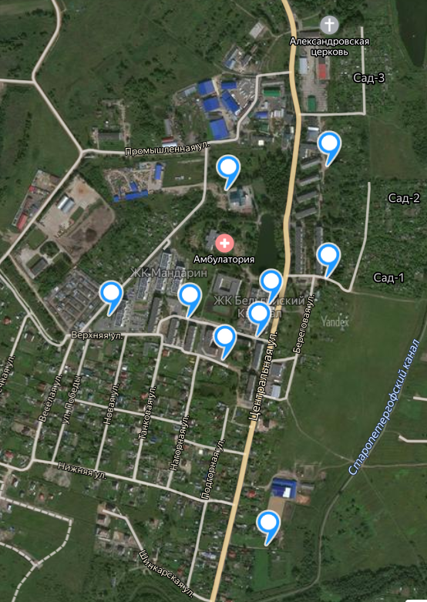

Рисунок 3.7. — Генеральная схема санитарной очистки Низинского сельского поселения

Условные обозначения:  контейнерные площадки

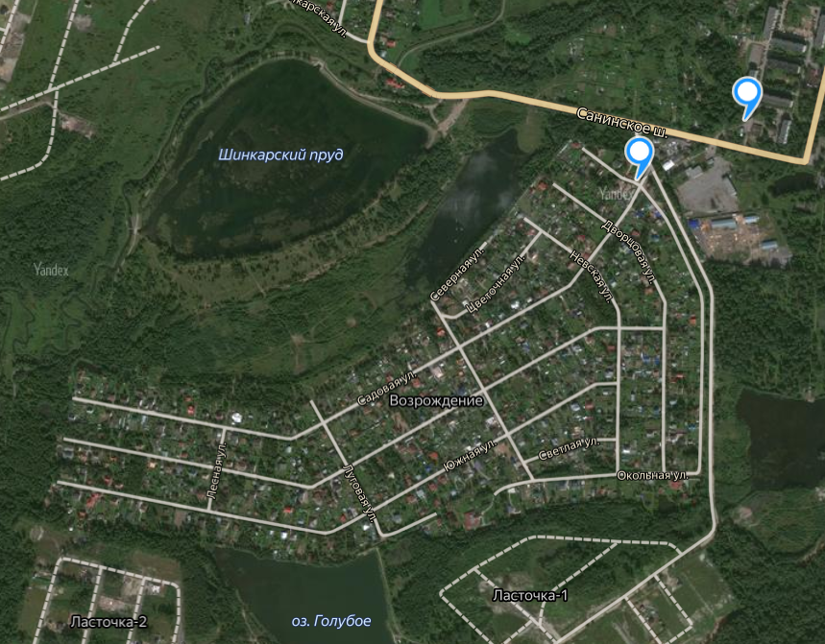

Условные обозначения: контейнерные площадки

Рисунок 3.8. — Генеральная схема санитарной очистки Низинского сельского поселения

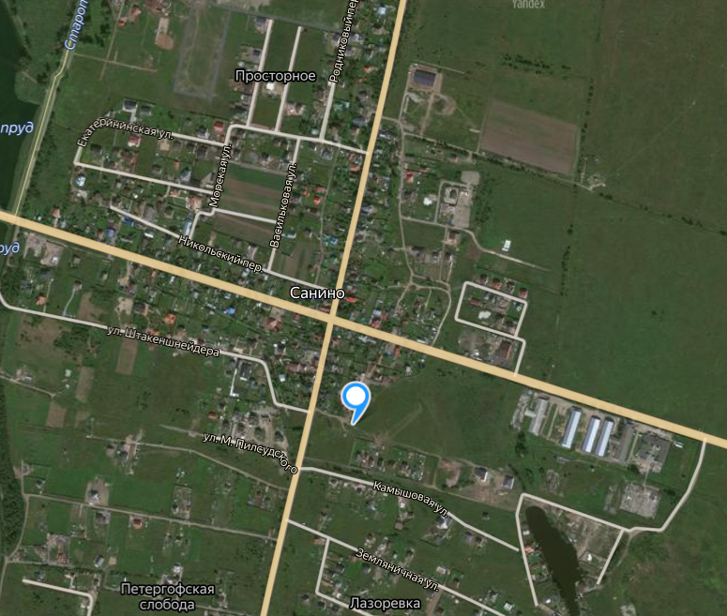

Условные обозначения: контейнерные площадки

Рисунок 3.9. — Генеральная схема санитарной очистки Низинского сельского поселения

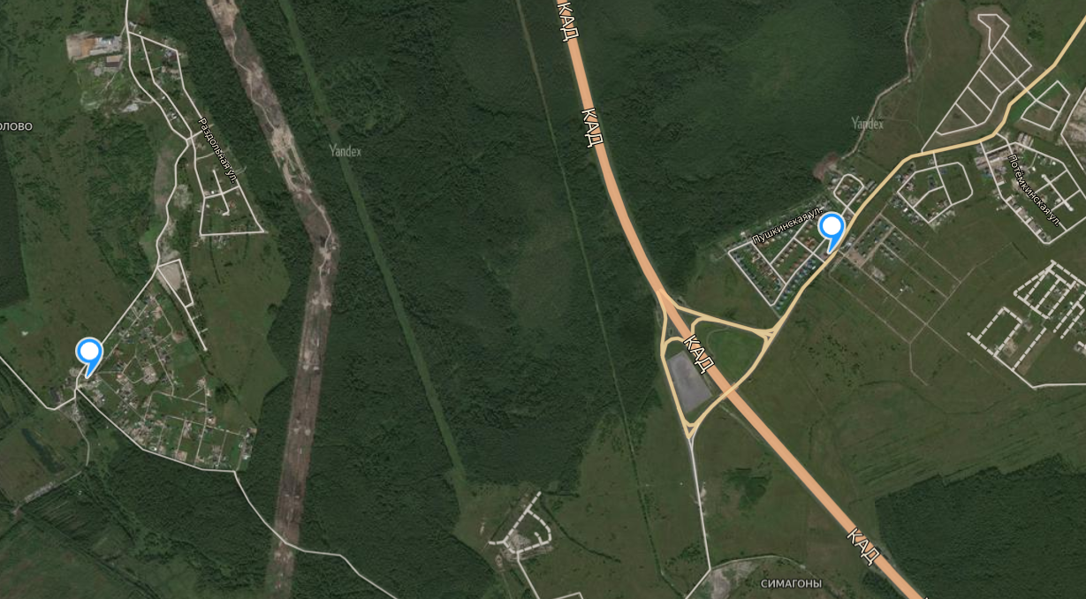

Условные обозначения: контейнерные площадки

Рисунок 3.10. — Генеральная схема санитарной очистки Низинского сельского поселения

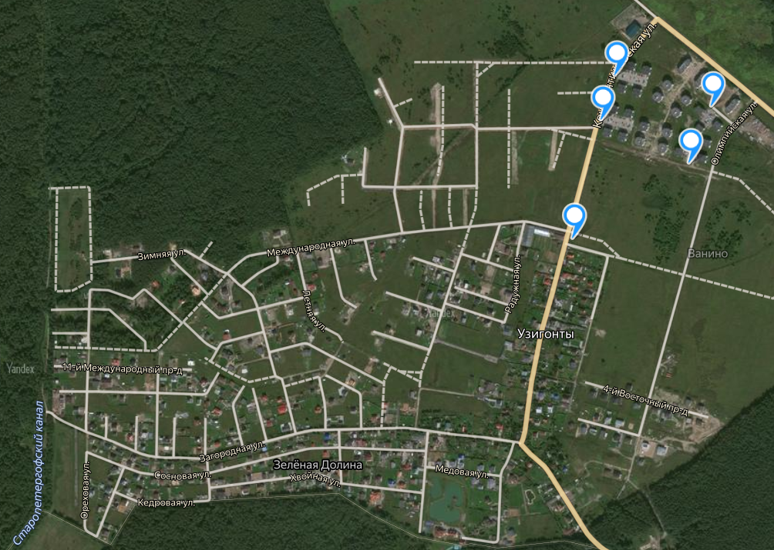

Условные обозначения: контейнерные площадки

Рисунок 3.11. — Генеральная схема санитарной очистки Низинского сельского поселения

Жидкие бытовые отходы
Сбор, удаление и обезвреживание нечистот может быть неканализованным, с помощью местных очистных сооружений, размещение и устройство которых осуществляется с соблюдением соответствующих норм и согласованием в установленном порядке.

Организация работ по сбору и удалению жидких бытовых отходов
Для сбора жидких отходов в неканализованных домовладениях устраиваются дворовые помойницы, которые должны иметь водонепроницаемый выгреб и наземную часть с крышкой и решеткой для отделения твердых фракций. Для удобства очистки решетки передняя стенка помойницы должна быть съемной или открывающейся. При наличии дворовых уборных выгреб может быть общим.
Правила содержания выгребных ям для сбора жидких бытовых отходов:
- Дворовые уборные должны быть удалены от жилых зданий, детских учреждений, школ, площадок для игр детей и отдыха населения на расстояние не менее 20 и не более 100 м.
- На территории частных домовладений расстояние от дворовых уборных до домовладений определяется самими домовладельцами и может быть сокращено до 8-10 метров. В исключительных ситуациях этот вопрос может рассматриваться представителями общественности, Администрации МО «Низинское сельское поселение» и других заинтересованных сторон.
- В условиях децентрализованного водоснабжения дворовые уборные должны быть удалены от колодцев и каптажей родников на расстояние не менее 50 м.
- Дворовая уборная должна иметь надземную часть и выгреб. Надземные помещения сооружают из плотно пригнанных материалов (досок, кирпичей, блоков и т.д.). Выгреб должен быть водонепроницаемым, объем которого рассчитывают исходя из численности населения, пользующегося уборной.
- Глубина выгреба зависит от уровня грунтовых вод, но не должна быть более 3 м. Не допускается наполнение выгреба нечистотами выше чем до 0,35 м от поверхности земли.
- Выгреб следует очищать по мере его заполнения, но не реже одного раза в полгода.
- Помещения дворовых уборных должны содержаться в чистоте. Уборку их следует производить ежедневно. Не реже одного раза в неделю помещение необходимо промывать горячей водой с дезинфицирующими средствами.
- Наземная часть помойниц и дворовых уборных должна быть непроницаемой для грызунов и насекомых.
- Неканализованные уборные и выгребные ямы дезинфицируют растворами состава: хлорная известь (10%), гипохлорид натрия (3-5%), лизол (5%), нафтализол (10%), креолин (5%), метасиликат натрия (10%). (Эти же растворы применяют для дезинфекции деревянных мусоросборников. Время контакта не менее 2 мин.).
- Запрещается применять сухую хлорную известь (исключение составляют пищевые объекты и медицинские лечебно-профилактические учреждения).
Жидкие отходы из неканализованных домовладений необходимо вывозить по мере накопления, но не реже одного раза в полгода. Уровень наполнения выгреба не должен превышать 0,35 м от поверхности земли. Вывоз жидких бытовых отходов целесообразно производить с использованием ассенизационных машин. Для обеспечения шумового комфорта жителей отходы необходимо удалять из домовладений не ранее 7 часов и не позднее 23 часов.
Наиболее распространенным видом спецтранспорта для вывоза жидких бытовых отходов является вакуумные машины КО-520, КО-520-1, КО-529 на базовом шасси ЗИЛ-433362, ЗИЛ-432902 и т.п. Технические характеристики вакуумных машин представлены в Приложении 9.
Обезвреживание ЖБО
Жидкие бытовые отходы, вывозимые из выгребов неканализованных домовладений, подвергают соответствующему обезвреживанию. Жидкие отходы удаляются на сливные станции. При отсутствии таких станций отходы могут обезвреживаться на специально отведенных участках, эксплуатируемых по системе полей ассенизации.
Устройство и эксплуатация сооружений и установок по переработке, обезвреживанию и использованию всех видов бытовых отходов регламентируется правилами, инструкциями и иными законодательными документами Российской Федерации.

Прогнозирование объемов жидких бытовых отходов
Норма накопления жидких бытовых отходов в не канализованном жилом фонде в зависимости от местных условий (норм водопотребления, уровня стояния грунтовых вод и т.п.) колеблется от 1,5 до 4,5 м³/год на 1 человека [29].
Прогнозирование объемов образований жидких отходов производится на основе прогнозов численности населения (таблица 1.6) неблагоустроенного фонда и нормы накопления жидких бытовых отходов. Для расчета принята норма накопления отходов равная 3,0 м³/год/человека. Результаты расчетов представлены в таблице 3.19.
Таблица 3.19. – Прогнозирование количества жидких бытовых отходов в МО «Низинское сельское поселение»

Конец года | 2011 | 2012 | 2013 | 2014
Численность нас. неканализ. фонда | 589 | 580 | 571 | 562
Объем накопления ЖБО | 1766 | 1739 | 1713 | 1687

Расчет необходимого количества спецмашин, механизмов для выполнения комплекса работ по обращению с ЖБО
Таблица 3.20. – Производительность в спецмашинах для вывоза ЖБО

Тип Вакуумной машины | КО-520 | КО-520-1 | КО-529
Объем кузова, куб.метров | 5 | 7 | 5
Количество поездок в день | 5 | 5 | 5
Производительность в день, куб. метров/день | 25 | 35 | 25
Количество рабочих дней в году | 122 | 122 | 122
Производительность в год, куб. метров/год | 3050 | 4270 | 3050

Рекомендуется использовать 1 единицу специализированной вакуумной машины для вывоза жидких бытовых отходов.
Для расчетов использовались данные по численности населения (таблицы 1.8, 1.9) и объемов образования ЖБО (таблица 3.19).

Распределение ответственности на этапах обращения с отходами

Территории МО «Низинское сельское поселение» подлежат регулярной очистке от отходов в соответствии с экологическими, санитарными и иными требованиями. Ответственность за управление технологическим циклом обращения с ТБО возложена на органы местного самоуправления.
В настоящее время контроль процессов обращения с твердыми бытовыми отходами на различных его этапах определяется на основании Федерального закона № 131-ФЗ «Об общих принципах организации местного самоуправления в Российской Федерации». Согласно пункту 1.18 Статьи 14 Главы 3 ФЗ-131, этап сбора и транспортирования бытовых отходов и мусора является вопросом местного значения муниципального образования (сельского или городского поселения).
К полномочиям Администрации МО «Низинское сельское поселение» могут быть отнесены:
- утверждение норм накопления твердых и жидких бытовых отходов на одного человека в год;
- надзор за соблюдением санитарных правил содержания улиц, дворов и других мест общего пользования;
- утверждение мероприятий по охране и защите окружающей среды от загрязнения, сохранению природных богатств;
Муниципальные предприятия действуют в условиях централизованной системы управления и стандартизации.
В сфере обращения с отходами также могут функционировать как государственные, так и частные предприятия (товарищества собственников жилья, предприятии и организации).
Взаимоотношения и обязанности сторон определяются на договорных условиях.
Рекомендуется следующий порядок распределения ответственности на этапах сбора и вывоза ТБО:
Так, например, товарищества сособственников жилья, жилищно-эксплуатационные организации кооперативы (гаражные и садоводческие) и предприятия социальной среды обязаны:
- своевременно заключать договоры на удаление бытовых отходов;
- организовать сбор твердых бытовых отходов на территории (обеспечивать сборниками и иным инвентарем, применяемыми для сбора отходов и/или уличного смета, оборудовать площадки с водонепроницаемым покрытием под мусоросборники);
- содержание мусоросборной камеры, мусоропровода, мусоросборников и территории, прилегающей к месту выгрузки отходов из мусоросборной камеры;
- обеспечение подъезда спецавтотранспорта и подхода к контейнерам для сбора отходов;
- обеспечивать надлежащее санитарное и техническое состояние общего имущества ля обеспечения санитарной очистки (например, контейнеры, контейнерные площадки и т.п.) и принимать меры по обеспечению регулярной мойки и дезинфекции мусороприемных камер, площадок и контейнеров отходов;
- проводить разъяснительную работу среди населения/ сотрудников организаций и предприятий с целью выполнения мероприятий по соблюдению санитарных правил содержания территорий населенных мест.
Ответственными за организацию сбора и вывоза отходов с территории индивидуальных жилых домов являются их собственники.
Ответственность за организацию сбора и вывоза отходов с территории некоммерческих организаций (садоводческих, огороднических и дачных объединений граждан, гаражно-строительных кооперативов), возлагается на соответствующие некоммерческие организации.
Организация временного хранения, вывоза опасных отходов возлагается на специализированные организации, в результате деятельности которых образуются отходы, возлагается на них.
Взаимоотношения предприятий по удалению бытовых отходов с территорий индивидуальных жилых домов, жилищно-эксплуатационными и другими обслуживаемыми организациями строятся на договорных началах.
Договор на удаление бытовых отходов рекомендуется заключать ежегодно. В договоре формулируются основные взаимные обязанности сторон, и указывается объем работ по удалению бытовых отходов.
Данный объем устанавливается на основании фактического накопления или утвержденных норм накопления отходов на одного проживающего или другую расчетную единицу (для организаций). Расчет с обслуживаемыми организациями производится на основании утвержденных тарифов.
В обязанность спецавтохозяйств и других предприятий по уборке могут входить:
- своевременное удаление твердых бытовых отходов из домовладений, а также из предприятий культурно-бытового назначения (учебных, детских, лечебных, зрелищных, торговых и т.д.), в соответствии с договорами по утвержденным с Администрацией Низинского сельского поселения графикам;
- составлять на каждую спецмашину маршрутные графики со схемой движения;
- корректировать маршрутные графики в соответствии с изменившимися эксплуатационными условиями;
- обеспечивать обязательное выполнение утвержденных маршрутных графиков;
- обеспечение своевременного и качественного выполнения установленных объемов работ;
- контроль за соблюдением технологических и санитарных норм;
Индивидуальные предприниматели и юридические лица, осуществляющие вывоз твердых и жидких бытовых отходов, обязаны оказывать данные услуги на основании утвержденных тарифов, в соответствии с Правилами предоставления услуг по вывозу твердых и жидких бытовых отходов (утв. Постановлением Правительства РФ от 10.02.1997 г. № 155), санитарными нормами и правилами и иными нормативными правовыми актами.
Ответственность за соблюдение безопасного обращения с отходами с момента погрузки отходов на транспортное средство и до их санкционированной выгрузки возлагается на перевозчика, если иное не отражено в договоре.
Вывоз всех видов производственных отходов в обязанности предприятий коммунального хозяйства не входит.
С участием служб санитарно-эпидемиологического контроля следует:
- проводить один раз в год, а при необходимости и чаще, инструктажи и занятия по санитарному минимуму для специалистов жилищных органов и предприятий по организации системы сбора, удаления и вывоза отходов, с учетом эпидемической ситуации;
- изучать и анализировать заболеваемость населения в связи с санитарным состоянием населенных мест.

Оценка качества работ на этапах обращения с отходами
Правильная организация сбора, транспортировки, размещения и утилизации отходов определяется соблюдением экологических, санитарно-гигиенических и эстетических требований. На этом основании можно выделить следующие группы индикаторов: экологические (природоохранные); санитарно-гигиенические; технико-экономические; эстетические [21].
На всех этапах технологического цикла происходит воздействие на природную среду, поэтому важными при оценке качества рассматриваемых работ являются экологические и санитарно-гигиенические требования к процессу и качеству окружающей среды. Индикаторы в данном случае могут представлять собой характеристики качества окружающей среды при совершении работ на всех этапах технологического цикла, а также характеристики элементов процесса, например, уровень содержания мест сбора, характер транспортировки и состояние объектов размещения отходов. Такие индикаторы могут подтверждать или опровергать нахождение системы на уровне, обеспечивающем благоприятное состояние окружающей среды, экологическую и санитарную безопасность, вероятность возникновения эпидемий, бактериологического загрязнения местности и т.д. [21].
Целесообразно выбора перечня экологических индикаторов на основе действующих санитарных норм и правил, в т.ч. тех, которые регламентируют предельно допустимые концентрации загрязняющих веществ.
Рассмотрение процесса обращения с отходами в экономическом аспекте, как поток материальных ресурсов, дает возможность контроля процесса удаления ТБО с помощью технико-экономических индикаторов, которые характеризуют уровень производимых работ по экономическим и техническим показателям. Например, величина тарифов за сбор, вывоз и обезвреживание отходов, процент возврата отходов во вторичное использование, используемая система удаления отходов и др.
Существенную важность при определении качества работ с отходами имеет содержание объектов и осуществление процессов в системе. Этим обуславливается необходимость эстетических индикаторов.
Контроль качества работ по удалению ТБО жилищного сектора и организаций и предприятий должен осуществляться на различных институциональных уровнях [22].
Наиболее простым способом и критерием оценки состояния уборки территорий может послужить средний процент нарушений, выявленных в ходе проверки состояния уборки и санитарной очистки территории [36].
Исходя из среднего процента нарушений по трехбалльной системе (хорошо, удовлетворительно, неудовлетворительно), выставляется оценка:
- «хорошо» — выявлено до 5% нарушений;
- «удовлетворительно» — выявлено от 5,1% до 15% нарушений;
- «неудовлетворительно» — выявлено свыше 15% нарушений.
Расчет рекомендуется вести до десятых долей %.
Оценка санитарного содержания территории (санитария) — средний процент нарушений по санитарии определяется по формуле:
Средний процент = (кол-во наруш./кол-во провер.объектов) х 100.
Условные обозначения:
средний процент —средний процент нарушений по санитарии;
кол-во наруш. —количество нарушений, выявленных в содержании
контейнерных площадок (с учетом навалов ТБО вне контейнерных площадок);
кол-во провер. Объектов — количество проверенных контейнерных площадок;

Пример расчета оценки качества работ по санитарной очистке территорий в приложении 10 .
Ключевые слова, сокращения, термины и определения
Биотуалет – устройство для переработки фекальных отходов в органическое удобрение путем использования биологического процесса окисления, активизированного электроподогревом или химическими добавками.
Благоприятная окружающая среда – окружающая среда, качество которой обеспечивает устойчивое функционирование естественных экологических систем, природных и природно-антропогенных объектов.
Благоустроенные домовладения – домовладения с газом, центральным отоплением, канализацией, водопроводом.
Бытовые отходы – отходы потребления, образующиеся в бытовых условиях в результате жизнедеятельности населения.
Вид отходов – совокупность отходов, которые имеют общие признаки в соответствии с системой классификации отходов.
Вред окружающей среде – негативное изменение окружающей среды в результате ее загрязнения, повлекшее за собой деградацию естественных экологических систем и истощение природных ресурсов;
Граница жилой застройки — линия, ограничивающая размещение жилых зданий, строений, наземных сооружений и отстоящая от красной линии на расстояние, которое определяется градостроительными нормативами.
Жилой район — структурный элемент селитебной территории площадью, как правило, от 80 до 250 га, в пределах которого размещаются учреждения и предприятия с радиусом обслуживания не более 1500 м, а также часть объектов городского значения; границами, как правило, являются труднопреодолимые естественные и искусственные рубежи, магистральные улицы и дороги общегородского значения.
Загрязнение окружающей среды – поступление в окружающую среду вещества и (или) энергии, свойства, местоположение или количество которых оказывают негативное воздействие на окружающую среду;
Загрязняющее вещество – вещество или смесь веществ, количество и (или) концентрация которых превышают установленные для химических веществ, в том числе радиоактивных, иных веществ и микроорганизмов нормативы и оказывают негативное воздействие на окружающую среду.
Захоронение отходов – изоляция отходов, не подлежащих дальнейшему использованию, в специальных хранилищах в целях предотвращения попадания вредных веществ в окружающую природную среду.
Зимнее содержание дороги - работы и мероприятия по защите дороги в зимний период от снежных отложений, заносов и лавин, очистке от снега, предупреждению образования и ликвидации зимней скользкости и борьбе с наледями.
Категория улиц - (классификация) городских магистралей, улиц, проездов в зависимости от интенсивности движения транспорта и особенностей, предъявляемых к их эксплуатации и содержанию.
Качество окружающей среды – состояние окружающей среды, которое характеризуется физическими, химическими, биологическими и иными показателями и (или) их совокупностью.
Класс опасности (токсичности) отходов – числовая характеристика отходов, определяющая вид и степень его опасности (токсичности).
Красная линия отделяет территорию улично-дорожной сети от остальной территории города. За пределы красных линий в сторону улицы или площади не должны выступать здания и сооружения.
Ландшафтно-рекреационная территория включает городские леса, лесопарки, лесозащитные зоны, водоемы, земли сельскохозяйственного использования и другие угодья, которые совместно с парками, садами, скверами и бульварами, размещаемыми на селитебной территории, формируют систему открытых пространств.
Надворная уборная - легкая постройка, размещаемая над выгребной ямой.
Наружное освещение – это совокупность элементов, предназначенных для освещения в темное время суток магистралей, улиц, площадей, парков, скверов, бульваров, дворов и пешеходных дорожек города.
Неблагоустроенные домовладения – домовладения с местным отоплением на твердом топливе, без канализации.
Несанкционированные свалки отходов – территории, используемые, но не предназначенные для размещения на них отходов.
Норма озеленения – площадь озелененных территорий общего пользования, приходящаяся на одного жителя.
Обезвреживание отходов – обработка отходов, в том числе сжигание и обеззараживание отходов на специализированных установках, в целях предотвращения вредного воздействия отходов на здоровье человека и окружающую природную среду.
Обращение с отходами – деятельность, в процессе которой образуются отходы, а также деятельность по сбору, использованию, обезвреживанию, транспортированию, размещению отходов.
Объект размещения отходов – специально оборудованное сооружение, предназначенное для размещения отходов (полигон, шламохранилище, хвостохранилище, отвал горных пород и другое).
Озеленение дороги – работы по созданию лесных насаждений и посеву трав в полосе отвода, необходимых для защиты от снежных и песчаных заносов, ветровой и водной эрозии, для эстетического и архитектурно-художественного оформления дороги, а также работы по уходу за элементами озеленения.
Озеленение населенных пунктов— комплекс мероприятий по созданию и использованию зеленых насаждений в населенных пунктах.
Окружающая среда – совокупность компонентов природной среды, природных и природно-антропогенных объектов, а также антропогенных объектов.
Отходы производства и потребления – остатки сырья, материалов, полуфабрикатов, иных изделий или продуктов, которые образовались в процессе производства или потребления, а также товары (продукция), утратившие свои потребительские свойства.
Охрана окружающей среды (при утилизации отходов) – система государственных, ведомственных и общественных мер, обеспечивающих отсутствие или сведение к минимуму риска нанесения ущерба окружающей среде и здоровью персонала, населения, проживающего в опасной близости к производству, где осуществляются процессы утилизации отходов.
Оценка воздействия на окружающую среду – вид деятельности по выявлению, анализу и учету прямых, косвенных и иных последствий воздействия на окружающую среду планируемой хозяйственной и иной деятельности в целях принятия решения о возможности или невозможности ее осуществления.
Переработка отходов – деятельность, связанная с выполнением технологических процессов по обращению с отходами для обеспечения повторного использования в народном хозяйстве сырья, энергии, изделий и материалов.
Проезд - территория, предназначенная для движения транспорта и переходов, включающая однополосную проезжую часть, обочины, кюветы и укрепляющие бермы.
Производственная территория предназначена для размещения промышленных предприятий и связанных с ними объектов, комплексов научных учреждений с их опытными производствами, коммунально-складских объектов, сооружений внешнего транспорта, путей внегородского и пригородного сообщений.
Пудр-клозет — туалет, в котором фекальные отходы подвергаются обработке порошкообразным составом, как правило, торфом и содержатся в сухом виде в изолированной емкости (осмоленный ящик с крышкой) до образования компоста.
Размещение отходов – хранение и захоронение отходов.
Садоводческое объединение граждан - юридическая форма добровольной организации граждан для ведения садоводства и огородничества в индивидуальном (семейном) порядке, создаваемая и управляемая в соответствии с действующими федеральным и региональным законодательствами и актами местного самоуправления.
Санитарно-защитная зона – обязательный элемент любого объекта, который является источником воздействия на среду обитания и здоровье человека. Использование площадей СЗЗ осуществляется с учетом ограничений, установленных действующим законодательством и настоящими нормами и правилами. Санитарно-защитная зона утверждается в установленном порядке в соответствии с законодательством Российской Федерации при наличии санитарно-эпидемиологического заключения о соответствии санитарным нормам и правилам.
Сбор отходов – деятельность, связанная с изъятием отходов в течение определенного времени из мест их образования, для обеспечения последующих работ по обращению с отходами.
Селитебная территория предназначена: для размещения жилищного фонда, общественных зданий и сооружений, в том числе научно-исследовательских институтов и их комплексов, а также отдельных коммунальных и промышленных объектов, не требующих устройства санитарно-защитных зон; для устройства путей внутригородского сообщения, улиц, площадей, парков, садов, бульваров и других мест общего пользования.
Складирование отходов – деятельность, связанная с упорядоченным размещением отходов в помещениях, сооружениях на отведенных для этого участках территории в целях контролируемого хранения в течение определенного интервала времени.
Содержание автомобильной дороги — выполняемый в течение всего года (с учетом сезона) на всем протяжении дороги комплекс работ по уходу за дорогой, дорожными сооружениями и полосой отвода, по профилактике и устранению постоянно возникающих мелких повреждений, по организации и обеспечению безопасности движения, а также по зимнему содержанию и озеленению дороги.
Твердые и жидкие бытовые отходы – отходы, образующиеся в результате жизнедеятельности населения (приготовления пищи, упаковка товаров, уборка и текущий ремонт жилых помещений, крупногабаритные предметы домашнего обихода, фекальные отходы нецентрализованной канализации и др.).
Улица - территория, предназначенная для движения транспорта и пешеходов, включающая двухполосную проезжую часть, обочины, кюветы и укрепляющие бермы.
Утилизация отходов – деятельность, связанная с использованием отходов на этапах их технологического цикла, и/или обеспечение повторного (вторичного) использования или переработки списанных изделий.
Хранение отходов – режим (вид) существования отходов, заключающийся в их нахождении в определенном месте, в определенных заданных или известных условиях, в течение определенного интервала времени, с целью последующей обработки, транспортирования, использования, уничтожения или захоронения.
Экологическая безопасность – состояние защищенности природной среды и жизненно важных интересов человека от возможного негативного воздействия хозяйственной и иной деятельности, чрезвычайных ситуаций природного и техногенного характера, их последствий.

Список использованных источников
- Исходные данные, предоставленные Администрацией Низинского сельского поселения.
- ГОСТ 30772. –2001. «Ресурсосбережение. Обращение с отходами. Термины и определения: Межгосударственный стандарт».– 2001.– М.: Госстандарт России; Изд-во стандартов, 2002.
- «Экологическое нормирование и устойчивость природных систем». Дмитриев В.В., Фрумин Г.Т. –СПб.: Наука, 2004.–294 с.
- «Твердые бытовые отходы: Справочник». Систер В.Г. , Мирный А.Н., .Скворцов Л.С. –М., 2001.–320 с.
- «Руководство для мэра по организации и управлению городским хозяйством». Грабовой П.Г. , Чернышова Л.Н. –М.: Реалпроект, 2004. – 528с.
- «Система обращения с отходами: принципы организации и оценочные критерии». Венцюлис Л.С., Скорик Ю.И., Флоринская Т.М. . – СПб.: Издательство ПИЯФ РАН, 2007.—207 с.
- «Концепция обращения с отходами на Северо- Западе и статистические методы контроля и оценки норм образования отходов». Горохов В.Л., Гурьнев А.С. – СПб.: Изд-во МАНЭБ, 2001.—65 с.
- «Санитарная очистка и уборка населенных мест: Справочник». Мирный А.Н., Абрамов Н.Ф., Никогосов Х.Н. . – М.:Изд. АКХ им. К.П. Памфилова, 2005.– 326с.
- «Комплексная система сбора и транспортировки твердых бытовых отходов в Санкт-Петербурге». Журкович В.В. , Сергеева В.Г. , Язев Н.Я. Журнал «Чистый город». –1999.–№ 3, июль–сентябрь.–С.25 –30.
- «Отходы большого города: как их собирают, удаляют и перерабатывают». Скорик Ю.И. , Флоринская Т.М. , Баев А.С. –СПб.: НИИХ СПбГУ, 1998.—38с.
- «Правила содержания и обеспечения санитарного состояния территорий городских, сельских и других поселения Ленинградской области» Утверждены постановлением Правительства Ленинградской области № 27от 23.07.1998 г.
- Термины и понятия в области экологии и охраны природы. Вовчанов В.В. . –СПб.:Гуманистика, 2002.–200 с.
- Промышленные и бытовые отходы: Хранение, утилизация, переработка. Гринин А.С. , Новиков В.Н. – М.:ФАИР-ПРЕСС, 2002.– 336 с.
- Приказ Департамента ЖКХ Минстроя РФ от 06.12.94 г. № 13 «Об утверждении рекомендаций по нормированию труда работников предприятий внешнего благоустройства».
- Санитарно-защитные зоны и санитарная классификация предприятий, сооружений и иных объектов». СанПиН 2.2.1/2.1.1.1200-03. Зарегистрировано в Минюсте РФ 29 апреля 2003 г. Регистрационный № 4459.
- СНиП 2.07.01-89. «Градостроительство. Планировка и застройка городских и сельских поселений».
- Инструкции по организации и технологии механизированной уборки населенных мест. Утверждена Министерством жилищно-коммунального хозяйства РСФСР 12 июля 1978 г.
- Единая политика обращения с отходами в Санкт-Петербурге и Ленинградской области. Скорик Ю.И., Флоринская Т.М. — СПб.: изд. НИИ Химии СПбГУ, 2002— 151 с.
- Экология: учебное пособие для вузов. Стадницкий Г.В. , Родионов А.Н. . – СПб.: Химия.– 1997. –240 с.
- Постановление Госстроя РФ от 27 сентября 2003 г. № 170 «Об утверждении Правил и норм технической эксплуатации жилищного фонда».
- Приказ Госстроя РФ от 09.12.99 г. № 139 «Об утверждении рекомендаций по нормированию труда работников, занятых содержанием и ремонтом жилищного фонда».
- «Методика определения качества работ технологического цикла обращения с твердыми бытовыми и приравненными к ним отходами». Лебедева А.А., Скорик Ю.И. Конференция «Современные экологические проблемы и их решение». Санкт-Петербург, 2008. С.79-86.
- Санитарная очистка территорий от бытовых отходов. Абрамов Н.Ф. Журнал «Твердые бытовые отходы».– 2007.– № 7.– С.10-13.
- «Концепция демографического развития Российской Федерации на период до 2015 года» одобрена распоряжением №1270-р Правительством РФ 21 сентября 2001 года.
- «Рекомендации по выбору методов и организации удаления бытовых отходов». М. АКХ им. К.Д. Памфилова, 1985.
- «Автомобильные дороги и улицы. Требования к эксплуатационному состоянию, допустимому по условиям обеспечения безопасности дорожного движения». Государственный стандарт РФ ГОСТ Р 50597-93.
- «Санитарная очистка и уборка населенных мест». Справочник. Под ред. Мирного А.Н.. М., 1997.
- СанПиН 42-128-4690-88. «Санитарные правила содержания территорий населенных мест». Утвержденные Минздравом СССР 05.08.1988 г.
- «Нормативы потребности в машинах для уборки населенных мест РСФСР». Отдел научно-технической информации АКХ. Москва, 1985.
- «Постановление Государственного комитета РФ по строительству и жилищно-коммунальному комплексу № 152 от 21.08.2001 г. «Об утверждении Методических рекомендаций о порядке разработки генеральных схем очистки территории населенных пунктов Российской Федерации», М., 2003 г.
- СНиП 2.05.02-85. «Автомобильные дороги» Введен в действие постановлением Госстроя СССР № 39 от 27 февраля 1987 г.
- СНиП 30-02-97 «Планировка и застройка территорий садоводческих объединений граждан, здания и сооружения». Принят постановлением Госстроя РФ № 18-51 от 10 сентября 1997 г.
- «Зонирование территории российской федерации с учетом риска загрязнения окружающей среды отходами». Скорик Ю.И., Венцюлис Л.С., Донченко В.К., Оников В.В. Научно-информационный бюллетень «Экологическая безопасность» №1-2 (17-18), 2007 г. с.42-48.
- «Оценка количества бытовых отходов, образующихся на территории Ленинградской области». Скорик Ю.И., Радина Т.А. Тезисы докладов Всероссийской научной конференции «Экологические и метеорологические проблемы больших городов и промышленных зон». СПб, 1999 г.
- «Правила санитарного содержания территорий, организации уборки и обеспечения чистоты и порядка в г. Москве» Утверждены Постановлением Правительства Москвы № 1018 от 09 ноября 1999 г.
- «Правила уборки, обеспечения чистоты и порядка на территории Санкт-Петербурга» Утверждены постановлением Правительства Санкт-Петербурга N 1334 от 16 октября 2007 г.
- Постановление № 2442 Главы Администрации Муниципального Образования Ломоносовский Муниципальный район Ленинградской области от 22.12.2006 года «Об утверждении методических рекомендаций по определению временных нормативов накопления твердых бытовых отходов, образуемых в результате деятельности собственников, арендаторов нежилых помещений, частных предпринимателей и юридических лиц, объектов общественного назначения».
- Правила содержания и обеспечения санитарного состояния территорий поселков, деревень, и др. населенных пунктов МО Ломоносовский район № 9 от 16. 02ю 1999 г.

Нормативные документы
- «Об отходах производства и потребления». Федеральный закон от 24 июня 1998 г. № 89-ФЗ. Последняя редакция от 31.12.2005 № 199 – ФЗ.
- «Об охране окружающей среды». Федеральный закон от 10 января 2002 г. № 7 - ФЗ. Последняя редакция от 9 мая 2005 г.
- «Об общих принципах организации местного самоуправления в Российской Федерации». Федеральный закон от 6 октября 2003г. № 131-ФЗ. Последняя редакция от 1 января 2008 г.
- «О санитарно-эпидемиологическом благополучии населения». Федерального закона от 30 марта 1999 г. № 52-ФЗ. Последняя редакция 1 декабря 2007 г.
- «О товариществах собственников жилья». Федеральный закон от 15 июня 1996 года. № 72-ФЗ. Последняя редакция 21 марта 2002 года.
- «Ресурсосбережение. Обращение с отходами. Документирование и регулирование деятельности по обращению с отходами производства и потребления. Основные положения». ГОСТ Р 51769 – 2001. Введен в действие постановлением Госстандарта РФ от 28 июня 2001 г. № 251-ст.
- «Ресурсосбережение. Обращение с отходами. Термины и определения». ГОСТ 30772 - 2001 введен в действие постановлением Госстандарта РФ от 28 декабря 2001 г. № 607 - ст.
- «Услуги населению. Термины и определения». ГОСТ 30335-95/ ГОСТ Р 0646 - 94 введен в действие постановлением Госстандарта РФ от 12 марта 1996 г. № 164.
- «Санитарные правила содержания территорий населенных мест». СанПиН 42-128-4690-88. Утверждены Минздравом СССР 5 августа 1988 г.
- «Правила содержания и обеспечения санитарного состояния территорий городских, сельских и других поселения Ленинградской области» Утверждены постановлением Правительства Ленинградской области № 27от 23.07.1998 г.
- «Градостроительный кодекс Российской Федерации». От 29 декабря 2004 г. N 190-ФЗ;
- «Об утверждении правил предоставления коммунальных услуг и правил предоставления услуг по вывозу твердых и жидких бытовых отходов». Постановление правительства РФ от 26 сентября 1994 г. № 1099.
- «Санитарно-защитные зоны и санитарная классификация предприятий, сооружений и иных объектов». СанПиН 2.2.1/2.1.1.1200-03. Утверждены Главным государственным санитарным врачом РФ 29 апреля 2003 г.
- «Санитарно-эпидемиологические требования к жилым зданиям и помещениям». СанПиН 2.1.2.1002-00. Утверждены Главным государственным санитарным врачом Российской Федерации, Первым заместителем Министра здравоохранения Российской Федерации Г.Г.Онищенко 15 декабря 2000 года.
- «Строительная климатология. Building climatology». СНиП 23-01-99*. Утверждены постановлением Госстроя России от 11 июня 1999 г. № 45. Последняя редакция от 24 декабря 2002 г.
- «Методические рекомендации о порядке разработки генеральных схем очистки территорий населенных пунктов Российской Федерации». Утверждены постановлением Госстроя России от 21 августа 2003 г. № 152 Москва 2003 г.
- «Планировка и застройка территорий садоводческих объединений граждан, здания и сооружения». СНиП 30-02-97. Принят постановлением Госстроя РФ № 18-51 от 10 сентября 1997 г.
- «Гигиенические требования к размещению и обезвреживанию отходов производства и потребления». СанПиН 2.1.7.1322-03. Утверждены Главным государственным санитарным врачом РФ 30 апреля 2003 г.
- «Концепция демографического развития Российской Федерации на период до 2015 года» одобрена распоряжением №1270-р Правительством РФ 21 сентября 2001 года.
- Постановление № 2442 Главы Администрации Муниципального Образования Ломоносовский Муниципальный район Ленинградской области от 22.12.2006 года «Об утверждении методических рекомендаций по определению временных нормативов накопления твердых бытовых отходов, образуемых в результате деятельности собственников, арендаторов нежилых помещений, частных предпринимателей и юридических лиц, объектов общественного назначения».
- Правила содержания и обеспечения санитарного состояния территорий поселков, деревень, и др. населенных пунктов МО Ломоносовский район № 9 от 16. 02ю 1999 г.
- «Санитарные правила при работе со ртутью, ее соединениями и приборами с ртутным заполнением». СанПиН 4607-88. Утверждены 04.04.1988 года.
- «Гигиенические требования к размещению, устройству и содержанию кладбищ, зданий и сооружений похоронного назначения». СанПиН 2.1.1279-03. Утверждены 06.04.2003 года.
Общество с ограниченной ответственностью
«Научно-производственная фирма
«Разработка и внедрение технологий»
ООО «НПФ «РИВТ»

ГЕНЕРАЛЬНАЯ СХЕМА
САНИТАРНОЙ ОЧИСТКИ ТЕРРИТОРИИ
МУНИЦИПАЛЬНОГО ОБРАЗОВАНИЯ
НИЗИНСКОГО СЕЛЬСКОГО ПОСЕЛЕНИЯ
ЛОМОНОСОВСКОГО МУНИЦИПАЛЬНОГО РАЙОНА
ЛЕНИНГРАДСКОЙ ОБЛАСТИ

(ПРИЛОЖЕНИЯ)

Санкт-Петербург
2010 год

Приложение 1. Санитарно-защитные зоны для канализационных очистных сооружений
Таблица П.1.1 – Санитарно-защитные зоны для канализационных очистных сооружений [15]

№№ | Сооружения для очистки сточных вод | Расстояние в м при расчетной производительности очистных сооружений в тыс. м/сутки
№№ | Сооружения для очистки сточных вод | до 0,2 | более 0,2 до 5,0 | более 5,0 до 50,0 | более 50,0 до 280,0
1 | Насосные станции и аварийно -регулирующиеся резервуары | 15 | 20 | 20 | 30
2 | Сооружения для механической и биологической очистки с иловыми площадками для сброженных осадков, а также иловые площадки | 150 | 200 | 400 | 500
3 | Сооружения для механической и биологической очистки с термомеханической обработкой осадка в закрытых помещениях | 100 | 150 | 300 | 400
4 | Поля:
4 | - фильтрации | 200 | 300 | 500 | 1000
4 | - орошения | 150 | 200 | 400 | 1000
5 | Биологические пруды | 200 | 200 | 300 | 300

Приложение 2. Оборудование для санитарной очистки (уборка)

Универсальная комбинированная машина для содержания дорог КО-713
Предназначена для круглогодичного использования по содержанию городских дорог с твердым покрытием. Машина КО-713 смонтирована на шасси ЗИЛ-433362, оборудованном кабиной ЗИЛ-4331, ЗИЛ-494560.
Легкий монтаж оборудования позволяет комплектовать машину именно тем оборудованием, которое необходимо для выполнения определенного вида работ. На машине КО-713 привод всех рабочих органов оборудования гидромеханический. На машине монтируется плужное оборудование, позволяющее копировать неровности дорожного покрытия. Водяной насос установлен за кабиной на правом лонжероне шасси. Привод щетки и водяного насоса самостоятельный (раздельный). В машине КО-713 предусмотрена возможность установки электронного устройства для автоматизации контроля и управления процессом посыпки с дистанционным заданием параметров посыпки. В работу электронного устройства положен принцип следящей обратной связи.
В летний период машина используется для мойки и поливки дорожных покрытий, мойки прилотковой полосы. Машина может быть использована для поливки зеленых насаждений, а также в качестве дополнительного средства пожаротушения. По желанию потребителя машина с поливомоечным оборудованием оснащается водооросительным устройством для снижения запыленности и загазованности воздушного пространства над проезжей частью дорог.
В зимний период машина с плужным и щеточным оборудованием используется для очистки дорожного полотна от свежевыпавшего снега, с распределяющим оборудованием используется для посыпки инертными материалами или антигололедными реагентами поверхности дорожного полотна. Кроме того машина КО-713 может быть использована для очистки промышленных, бытовых, ливневых и других трубопроводов от многолетних отложений различной плотности, отсоса различных видом материалов из труднодоступных мест (шахт, колодцев, скважин, емкостей-накопителей, котлованов и т.д.).
Машина снабжена поливомоечным пескоразбрасывающим и плужно-щеточным оборудованием. Поливомоечная машина предназначена для эксплуатации в районах с умеренным климатом.
В состав поливомоечного оборудования входят цистерна, водяной насос, система трубопроводов с арматурой и поворотными соплами. Цистерна заполняется водой как из сети, так и из водоема через заборную трубу. Вода из насоса подается под давлением через нагнетательную ветвь трубопровода к соплам, за счет изменений угла наклона сопел к поверхности дороги и режима работы насоса происходит поливка или мойка дорожного покрытия.
Выпускается в следующих исполнениях:
КО-713-01 - с поливомоечным и плужно-щеточным оборудованием;
КО-713-03 - с поливомоечным и щеточным оборудованием;
КО-713-04 - с поливомоечным оборудованием;
КО-713-02 - с пескоразбрасывающим и плужно-щеточным оборудованием;
КО-713- с поливомоечным пескоразбрасывающим и плужно-щеточным оборудованием;
КО-713Н - новая модификация с улучшенными потребительскими свойствами;
Основные достоинства машины КО–713Н
- Качественная мойка и поливка дорожного полотна за счет увеличения давления воды;
- Эффективное использование антигололедных материалов за счет смещения посыпки влево;
- Возможность регулирования ширины посыпки дорожного полотна;
- Удобство в обслуживании и чистота кабины за счет выноса гидроаппаратуры на раму машины;
- Качественное и долговечное лакокрасочное покрытие за счет использования импортных эмалей ведущих мировых производителей;
- Увеличенная в условиях города маневренность машины за счет применения укороченного шасси ЗИЛ-494560;
- Использование вместо шестеренных насосов более надежных и долговечных аксиально-поршневых насосов;
- Расположение привода щетки в масляной ванне и возможность регулирования натяжения цепи без вскрытия картера;
- Возможность ручного или электрогидравлического управления рабочими органами машины;
- Возможность установки электронного регистратора «черный ящик» для сбора, хранения и обработки информации, полученной от различных датчиков.
Таблица П.2.1. – Технические характеристики КО-713

Модель и наименование шасси | ЗИЛ-433362
Номинальная мощность двигателя, кВт (л.с.) | 110 (150)
Масса загружаемой воды в цистерну, кг, не менее | 6150
Вместимость цистерны технологическая, дм³, не менее | 6350
Вместимость цистерны геометрическая, м³, не менее | 6,5
Масса машины снаряженной, кг, не более*
с поливомоечным и плужно-щеточным оборудованием | 5810
с поливомоечным и щеточным оборудованием | 5430
с поливомоечным оборудованием | 5180
Масса машины полная, кг, не более | 11600**
Нагрузка на дорогу, кг, не более
через переднюю ось | 3400
через заднюю ось с поливомоечным оборудованием | 8200**
Габаритные размеры, м, не более
длина с поливомоечным и плужно-щеточным оборудованием | 8,6
длина с поливомоечным и щеточным оборудованием | 6,8
ширина с поливомоечным и плужно-щеточным оборудованием | 3
ширина с поливомоечным и щеточным оборудованием | 2,81
ширина с поливомоечным оборудованием | 2,5
высота | 2,7
Дорожный просвет в транспортном положении, м, не менее
под соплами | 0,3
под ворсом щетки | 0,1
под плугом | 0,25
Плуг
тип | одноотвальный с резиновым лемехом
угол установки к продольной оси машины | (60±2)^{о}
Щетка
тип | цилиндрический с капроновым (полипропиленовым) ворсом
угол установки к продольной оси машины | (60±2)^{о}
диаметр по ворсу (первоначальный), м | 0,55±0,02
Температура воздуха на рабочем месте водителя, С^{о} | -17
Уровень звука на рабочем месте водителя, дБА, не более | 85
Уровень внешнего звука на расстоянии (7,5±0,2)м от оси движения машины, дБА, не более | 89
Уровень общей и локальной виброскорости на рабочем месте водителя | не превышает предельно-допустимых норм
Усилие на органах управления | не превышает предельно-допустимых норм
Уровень концентрации вредных веществ (СО) на рабочем месте водителя | не превышает предельно-допустимых норм
Наличие проблескового маяка | имеется маяк оранжевого цвета
Поливомоечное оборудование
Ширина рабочей зоны, м, не более
при мойке | 8,5
при поливке | 20
Удельный расход воды, дм³/м², не более
при мойке | 0,8
при поливке | 0,2
Рабочее давление воды, МПа, не менее | 0,8
Диапазон рабочих скоростей машины, м/с (км/ч)
при мойке | 2,8 (10) - 5,6 (20)
при поливке | 5,6 (20) - 8,3 (30)
Транспортная скорость движения машины с водой в цистерне, м/с (км/ч), не более | 9,8 (35)
Технологическая (расчетная) производительность за цикл при установленных затратах времени на наполнение цистерны не более 10мин. и вспомогательные операции не более 4мин., м²/ч, не менее:
при мойке | 17700
при поливке | 69900
Удельный расход топлива, гч⁻¹/м², не более | 2,32
Средний ресурс до первого капитального ремонта, ч, не менее*** | 6800
Установленный ресурс до первого капитального ремонта, ч, не менее*** | 3200
Средняя наработка на отказ, ч, не менее | 260
Установленная безотказная наработка, ч, не менее | 150
Удельная трудоемкость технических обслуживаний и ремонта, чел.ч/ч, не более | 0,37
Плужно-щеточное оборудование
Ширина рабочей зоны, м, не более
плуга | 2,5±0,2
щетки | 2,3±0,2
щетки с зачистными плужками | 2,5±0,2
Рабочая скорость машины, м/с (км/ч), не более | 5,6 (20)
Транспортная скорость машины с навешенным плугом, м/с (км/ч), не более | 9,8 (35)
Техническая (расчетная) производительность, м²/ч, максимальная
плугом | 50х10³
щеткой | 46х10³
щеткой с зачистными плужками | 50х10³
Удельный расход топлива при снегоочистке плугом и щеткой, г/м², не более | 0,47
Высота (максимальная) убираемого слоя свежевыпавшего, сухого, рыхлого снега плотностью (0,07-0,12) г/см³, не более | 200
Средний ресурс до первого капитального ремонта, ч, не менее*** | 6000
Установленный ресурс до первого капитального ремонта, ч, не менее*** | 2500
Средняя наработка на отказ, ч, не менее | 180
Установленная безотказная наработка, ч, не менее | 75
Удельная трудоемкость технических обслуживаний и ремонта, чел.ч/ч, не более | 0,48
Масса загружаемых сыпучих материалов, кг | 6150
Диаметр очищаемых трубопроводов, мм | 50-300
Длина очищаемых с одной установки трубопроводов, м | 30

Подметально-уборочная вакуумная машина КО-326
Подметально-уборочная вакуумная машина КО-326 предназначена для очистки городских дорог с асфальтовым или цементобетонным покрытием от мусора. Она выполняет подметание улиц, вакуумную загрузку смета в бункер-мусоросборник, вывоз и самосвальную выгрузку смета в местах утилизации.
Подметально-уборочная вакуумная машина КО-326 — это:
- оптимальная компоновка основных узлов машины;
- пневматическая система загрузки смета в бункер, обеспечивающая по сравнению с механической загрузкой более высокое качество уборки улиц, вплоть до мелкой пыли;
- эффективная уборка слежавшегося и плотно укатанного мусора за счет установки перед лотковой щеткой рыхлителя;
- возможность стационарной уборки мусора из куч и труднодоступных мест (урны, остановки общественного транспорта) с помощью дополнительного подборщика, снабженного удобным ручным приводом для перемещения;
- качественная уборка сильно загрязненных мусором поверхностей, обеспечиваемая устойчивой работой машины на малых скоростях за счет установки ходоуменьшителя;
- снижение запыленности воздушного пространства в зонах работы щеток и подборщика за счет увлажнения рабочей зоны через систему форсунок;
- выполненная из коррозионно-стойких материалов (нержавеющая сталь, цветные металлы) водяная система, исключающая образование ржавчины и засорение форсунок;
- автономная работа в заданных режимах всех систем подборщика;
- мощная гидросистема привода щеток;
- электронное управление рабочими органами машины с пульта в кабине водителя;
- копирование подборщиком, установленным на опорные колеса, профиля дороги;
- дополнительное освещение рабочей зоны лотковой щетки при работе в темное время суток;
- эргономичность и современный дизайн; удобная кабина, которая может быть оборудована кондиционером, магнитолой, ремнями безопасности;
- низкий уровень шума за счет применения вентилятора с шумоглушителем.
В состав спецоборудования подметально-уборочной вакуумной машины КО-326 входят: бункер-мусоросборник, система всасывания и подачи смета в бункер, водяная система, автономный двигатель для привода всех рабочих органов спецоборудования, гидросистема, центральная щетка, правая лотковая щетка, щетка подборщика, пульт управления. Дополнительные опции: передняя щетка, рыхлитель, подборщик для стационарной уборки мусора из труднодоступных мест.
Подметание проезжей части дороги и подачу смета в зону всасывания пневмоподборщика производит центральная щетка. Правая лотковая и передняя щетки служат для подметания прилотковых зон и подачи смета в зону всасывания. Остатки смета подаются в сопло щеткой подборщика.
Благодаря установке передней щетки увеличивается ширина убираемой полосы и появляется возможность на дорогах с односторонним движением убирать левую прилотковую зону, двигаясь в одном направлении с потоком.
Разгрузка бункера-мусоросборника самосвальная. Задняя крышка бункера фиксируется замками с помощью гидроцилиндра.
Привод рабочих органов - гидравлический. Управление рабочими органами спецоборудования и автономным двигателем осуществляется с пульта, установленного в кабине водителя.
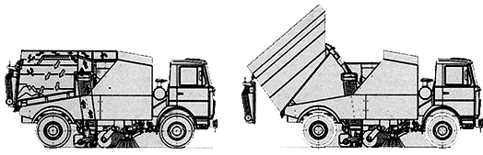
Рисунок П.2.1. — Схема движения воздушного потока и выгрузка смета из бункера машины

Таблица П.2.2. — Технические характеристики подметально-уборочной вакуумной машины КО-326

Шасси | МАЗ-533702
Мощность двигателя шасси, л. с. | 230
Мощность двигателя автономного привода спецоборудования, л. с. | 100
Масса машины полная, кг | 19500
Масса загружаемого смета, кг | 7125
Вместимость кузова, м3 | 7
Вместимость водяного бака системы увлажнения, м3 | 1,2
Уровень начальной загрязненности дороги, кг/м2 | до 1,2
Эффективность уборки, % | не ниже 95
Ширина уборки, м | не менее 2,5
Рабочая скорость, км/ч | 0,8 – 8
Тип вентилятора | центробежный
Скорость воздушного потока в пневмопроводе, м/с | до 50
Разрежение на входе подборщика, Па | 8000
Диаметр всасывающего рукава подборщика, мм | 360
Габаритные размеры (длина х ширина х высота), мм | 6700 Х 2500 Х 3400

Подметально-уборочная машина ПУМ-99
Подметально-уборочная машина ПУМ-99 - предназначена для механизированной уборки прилотковых участков и проезжей части городских улиц и площадей с асфальтобетонным и цементобетонным покрытиями с самозабором смета в бункер, а также для перевозки собранного смета к местам свалок и механизированной его разгрузки транспортером

Таблица П.2.3. — Технические характеристики подметально-уборочной машины ПУМ-99

ХАРАКТЕРИСТИКИ | ПУМ-99
Базовое шасси | ЗИЛ-433362
Масса загружаемого в бункер смета, кг | 3500
Вместимость мусоросборника технологическая, м | 2,5
Вылет лотковой щетки, м | 0,3
Вместимость баков для технологической воды, м | 1,1
Производительность техническая, м/ч | 46200
Ширина уборки, м | 2,85

Приложение 3. Пример определения оценки уборки

- Процент нарушений по каждому направлению (улицы, территории, прилегающие к объектам торговли, дворовые территории) определяется отношением числа выявленных нарушений по данному направлению к общему количеству проверенных объектов контроля (по тому же направлению). После чего в соответствии с предложенными критериями проставляется оценка.
Пример:
Проверено 363 улицы, выявлено нарушений на 42 улицах; процент нарушений равен (42/363 х 100) = 11,5(%).
Оценка – «удовлетворительно».
- Средний процент нарушений, учитывая процентную долю каждого направления, рассчитывается по предложенной формуле. В нее впрямую подставляются значения показателей:
средний процент = (наруш. улиц/провер. улиц + наруш. торговли/ провер. торговли + наруш. двор./провер. двор. + наруш. трот./провер. трот. + наруш. останов./провер. останов.)/5 х 100 = (42/363 + 37/306 + 37/421 + 64/508 + 36/310)/5 х 100 = 11,8(%).
Средний процент нарушений по уборке соответствует оценке «удовлетворительно».

Приложение 4. Альбом контейнерных площадок

Схемы контейнерных площадок предоставлены ООО «Кавалер». Организация длительное время работает по оказанию услуг в области благоустройства, изготовления площадок для мусорных контейнеров и изготовления малых архитектурных форм.
Первый вариант – площадки серии КП на основе наборных плит СН.
Основание площадки асфальтовое. Бетонные столбы устанавливаются в скважины на бетонный раствор. Плиты забора устанавливаются в пазы на столбах. Основное преимущество дешевизна и минимальные сроки установки. Недостаток – возможность повреждения во время установки контейнеров.
Второй вариант – площадки серии КПл на основе секций ОБС.
Основание площадки залитая бетонная плита. Самостоящие секции ОБС устанавливаются по периметру и соединяются между собой сваркой.
Основное преимущество – более надежная и крепкая конструкция.
Третий вариант – площадки серии КПлКр , секции ОБС с крышей.
Основание бетонная плита с залитыми закладными. Стенки из самостоящих плит ОБС. Металлоконструкции устанавливаются вместе с монтажем кровли из профлиста. Основное преимущество – современность конструкции и возможность производить работы в два этапа в зависимости от объема финансирования.
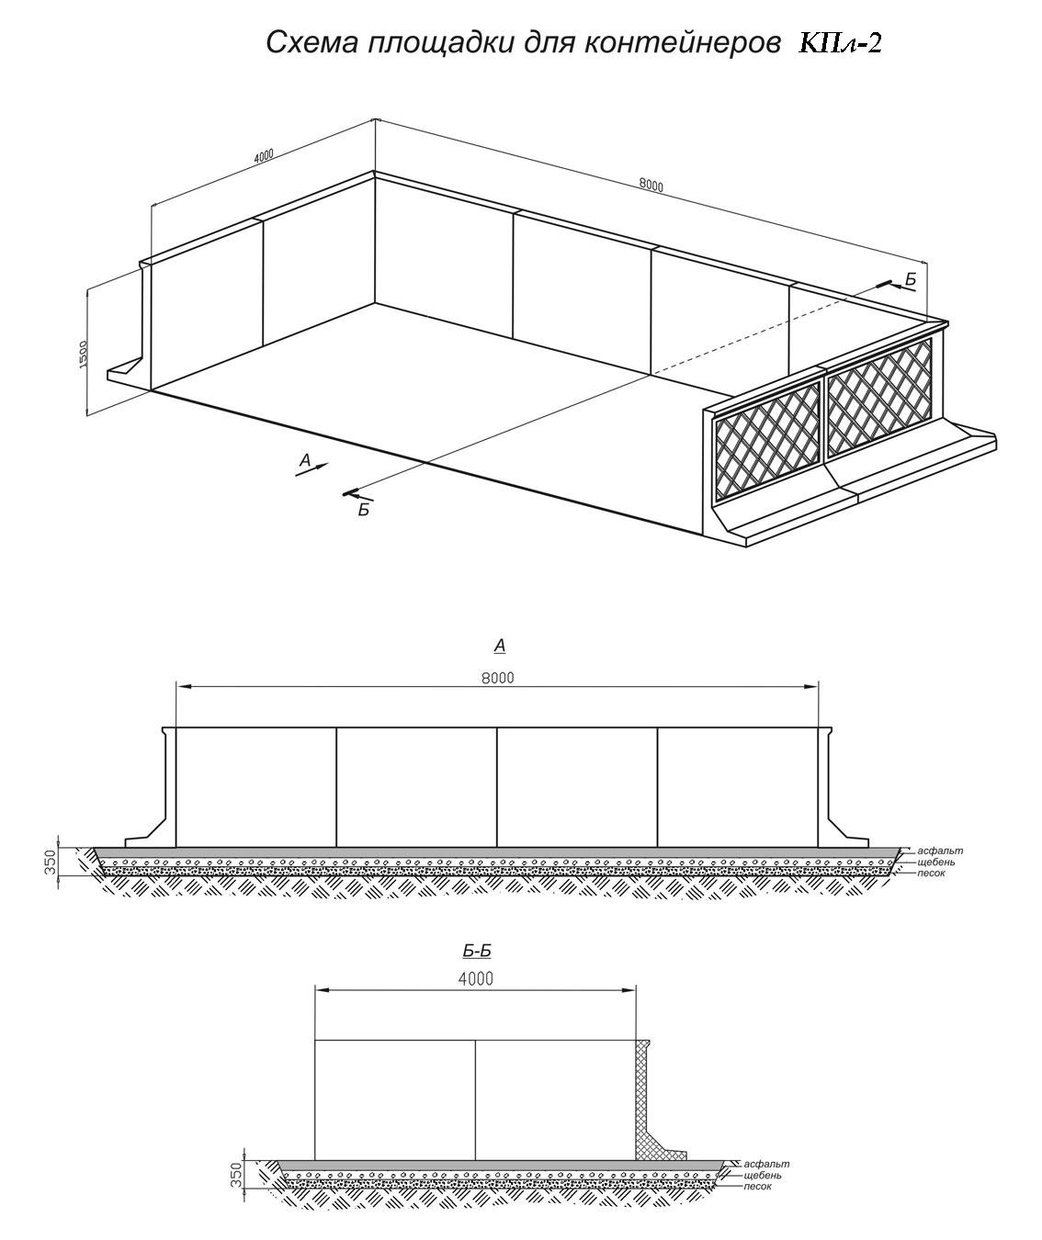
Рисунок П.4.1.– Схема контейнерной площадки КПл-2
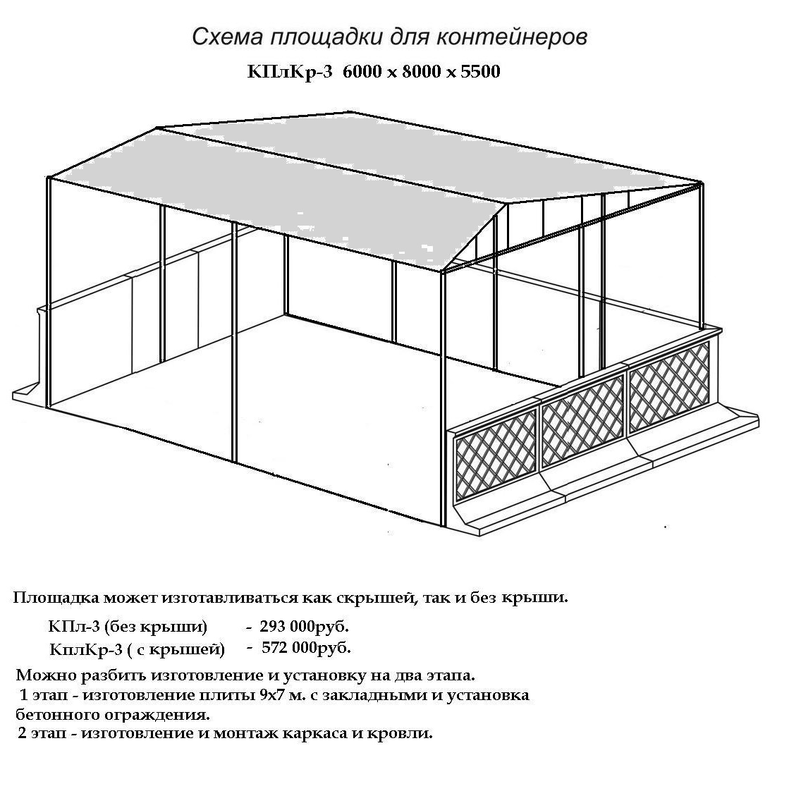
Рисунок П.4.2.– Схема контейнерной площадки КПлКр-3

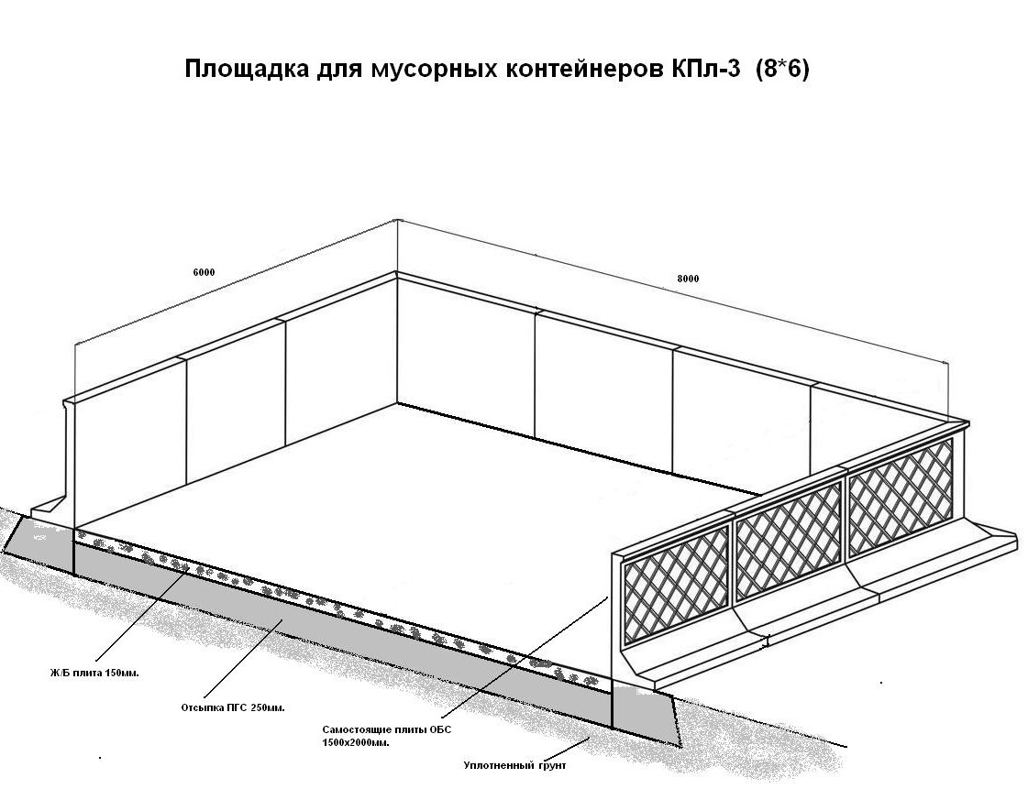
Рисунок П.4.3.– Схема контейнерной площадки КПл-3

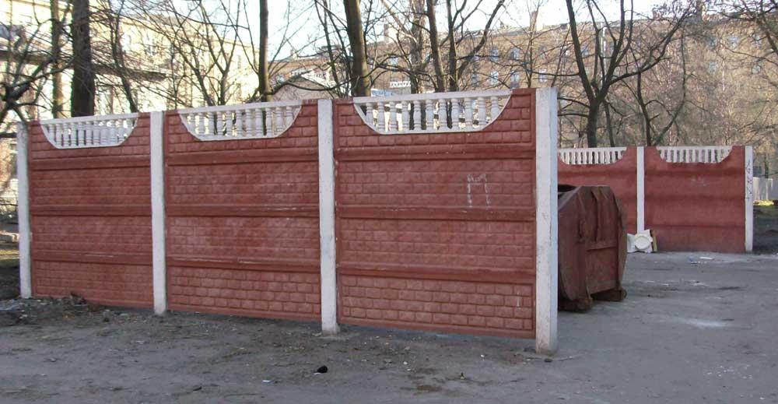
Рисунок П.4.4.– Фотография контейнерной площадки КПл-3

Приложение 5. Организация мусороперегрузочных станций

При удалении места складирования (обезвреживания) ТБО менее 20-25 км двухэтапный вывоз отходов неэффективен. С увеличением этого расстояния растет как экономическая эффективность, так и зона возможного (рационального) размещения МПС, что важно в условиях современных городов.
Чем ближе место расположения МПС к району сбора отходов, тем экономичнее двухэтапный вывоз ТБО. Максимальное удаление МПС от района сбора отходов в зависимости от расположения мест обезвреживания ТБО (км) для собирающих мусоровозов КО-413 и КО-415А и для транспортного мусоровоза вместимостью 80-100 м³ отходов приведено в таблице П.5.1.

ТаблицаП.5.1. — Максимальное удаление МПС от района сбора отходов в зависимости от расположения мест обезвреживания ТБО

Удаление места обезвреживания ТБО  от центра района сбора | Удаление места размещения МПС  от центра района сбора
25 | 8
30 | 12
35 | 16
40 | 20

Экономическая эффективность двухэтапного вывоза отходов существенно зависит от рационального размещения МПС в зависимости от конкретных условий обслуживаемого района/населенного пункта, правильного определения необходимой производительности МПС и маршрутов перевозки ТБО.
Город разбивают на участки (микрорайоны) так, чтобы их количество не превосходило 80-100 ед. Границами таких участков могут служить автомагистрали, железнодорожные пути, естественные преграды (лесные массивы, озера, овраги и т.п.). Для каждого участка на основе паспортизации домовладений определяют годовое накопление ТБО, подлежащих сбору и вывозу.
Необходимо предварительно определить и согласовать с заинтересованными организациями места, пригодные для размещения МПС. Для возможности выбора число таких земельных участков должно в 2-3 раза превышать потребное их количество. Земельные участки следует выбирать в промышленных зонах, на окраинах или даже за пределами города, непосредственно у городской черты. В случае выбора МПС, расположенных вблизи жилых районов, они должны удовлетворять санитарным и эстетическим требованиям.
Величина санитарного разрыва должна быть не менее 100 м. Предварительно необходимо определить производительность МПС, капитальные и эксплуатационные затраты по перегрузке ТБО.
Затем определяется «тяготение» участков сбора ко всем возможным местам расположения МПС, что позволит исключить нерациональные маршруты перевозки ТБО на стадии их сбора. На этом же этапе определяется «тяготение» отдельных участков сбора к сооружениям по обезвреживанию ТБО при одноэтапном вывозе и МПС при двухэтапном вывозе. В пределах зон «тяготения» необходимо определить расстояния от участков сбора (от условного центра участка) до МПС и мест обезвреживания ТБО, а также от МПС до мест обезвреживания.
На основе полученных данных определяют транспортные затраты для всех типов мусоровозов по каждому из возможных маршрутов. В том случае, если заранее неизвестно распределение типов собирающих мусоровозов по районам города или хотя бы в какой-то его части, следует предусмотреть возможность использования на данном маршруте нескольких типов машин.
В соответствии с местными условиями и принятой технологией сбора и вывоза ТБО, а также с намечаемыми (в связи с внедрением двухэтапного вывоза ТБО) изменениями необходимо установить, какие типы мусоровозов будут обслуживать выделенные участки сбора. Привязку мусоровозов к участкам сбора надо осуществлять таким образом, чтобы более полно использовать продолжительность рабочей смены. Крупные жилые массивы в пригородной зоне необходимо включить в сферу действия МПС. При этом все этапы подготовительной работы для решения задачи планирования двухэтапного вывоза ТБО должны быть проделаны и для этих жилых массивов.
На размещение МПС большое влияние оказывает расположение мест обезвреживания и в этой связи, если в ближайшие годы предполагается закрытие действующих в настоящее время сооружений по обезвреживанию ТБО, желательно еще до решения задачи планирования двухэтапного вывоза ТБО выбрать места для новых сооружений.
Собранные таким образом данные о районе, где намечается введение двухэтапного вывоза ТБО, должны быть обработаны математически, в результате чего находятся наиболее эффективные условия размещения МПС и ее эксплуатации.
Мусороперегрузочные площадки
Область применения двухэтапного вывоза ТБО может быть расширена за счет использования мусоровозов с манипулятором в качестве транспортных при их совместной работе с мусоровозами М-30А. В этом случае в районе устраивают мусороперегрузочные площадки, где производится перегрузка отходов из собирающих мусоровозов (М-30А) в транспортные. Перегрузку можно производить с помощью манипулятора.
Данные о рациональном размещении мусороперегрузочных площадок приведены ниже.
Таблица П.5.2. — Предельное удаление (км) мусороперегрузочных площадок от центра района сбора ТБО

Удаление места обезвреживания ТБО от центра района сбора, км | КО-413 | КО-415А
20 | 7 | 3
25 | 12 | 8
30 | 16 | 12
35 | 19 | 15
40 | 21 | 17

Для мусоровоза КО-415А можно устраивать в обслуживаемом районе одну- две перегрузочные площадки. При этом в начале смены он работает как собирающий, затем перегружает отходы на первой площадке из мусоровозов М-30А и так далее.
Мусоросортировочная станция (комплекс) (МСК, МСС) предназначена для сортировки и брикетирования отходов потребления. Отходы потребления поставляются на МСС с предприятий и учреждений всех районов города (в первую очередь – от социальной сферы города). Сбор отходов потребления для переработки осуществляется в контейнеры и полиэтиленовые пакеты.
Ввод в эксплуатацию МСС позволяет:
- улучшить экологические условия проживания жителей;
- сократить объемы отходов потребления, предназначенных для захоронения на полигоне ТБО;
- сократить расходы по сбору и транспортировке отходов потребления;
- снизить себестоимость захоронения отходов потребления;
- повысить контролируемость потоков отходов потребления в городе;
- получить доход от эксплуатации МСС и от реализации вторичного сырья;
- создать дополнительные рабочие места для жителей города.
Принцип работы типовой мусоросортировочной станции:
1. Доставка отходов потребления на МСС автотранспортом.
2. Разгрузка не сортированных отходов потребления на разгрузочную площадку, расположенную у приемного пластинчатого конвейера.
3. На разгрузочной площадке:
отбор в контейнеры крупногабаритных отходов из дерева, бумаги и металла.
подача остальных отходов на приемный пластинчатый конвейер, а затем поступление на инерционный грохот.
4. На инерционном грохоте:
разуплотнение слежавшихся отходов и подача их на сортировочный ленточный конвейер.
отделение мелких фракций, с последующим их брикетированием на вертикальных прессах и вывозом на полигон ТБО.
5. Сортировка отобранных отходов из полимеров по видам полимеров, брикетировка на вертикальных прессах и дальнейшая переработка на специализированных предприятиях. Сортировка выбранной макулатуры на классы и сорта. Сортировка товарной стеклопосуды с последующим укладыванием в ящики и сдачей на приемные пункты. Разбор текстиля по сортам, брикетировка на вертикальных прессах для дальнейшей переработки.
6. Оставшиеся после сортировки нетоварные отходы поступают в передвижные бункеры-накопители, а затем к вертикальным прессам для брикетирования и дальнейшего захоронения на полигоне ТБО.
Количество и штаб работников определяется штатным расписанием.
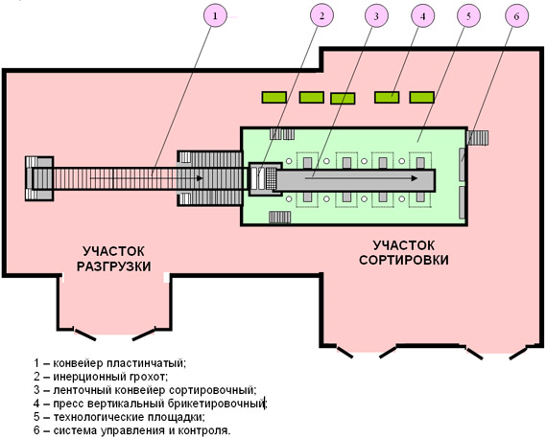
Рисунок П.4.1. — Схема размещения технологического оборудования мусоросортировочной станции

Приложение 6. Оборудование для санитарной очистки (транспортирование отходов)
Мусоровозы с боковой загрузкой КО-440-2, КО-440-3, КО-440-5, КО-440-6, КО-440-7, КО-440-8 предназначены для механизированной загрузки, уплотнения, транспортировки и выгрузки твердых бытовых отходов.
Уплотнение отходов в кузове производится толкающей плитой. Выгрузка осуществляется опрокидыванием кузова и толкающей плитой.
В состав специального оборудования входят: кузов с задней крышкой, толкающая плита, погрузочно-разгрузочный механизм или боковой манипулятор, гидравлическая и электрическая системы.
Особенности мусоровоза с боковой загрузкой КО-440-7:
- компактный маневренный мусоровоз оптимальной грузоподъемности;
- современный дизайн кузова;
- высокая степень уплотнения мусора;
- качественная гидравлика и высокопрочные металлорукава высокого давления, соответствующие европейскому стандарту DIN;
- гидрофицированный задний борт с автоматическими замками;
- самосвальная выгрузка мусора;
- прочный манипулятор с надежным захватом.

Технические характеристики мусоровозов с боковой загрузкой
КО-440-2, КО-440-3, КО-440-4/4К, КО-440-5, КО-440-6, КО-440-7, КО-440-8
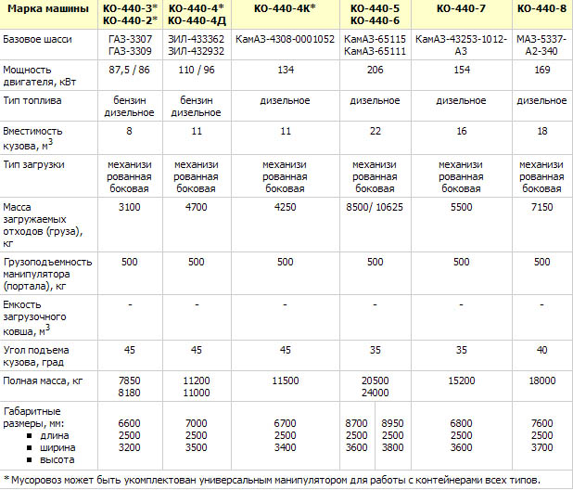
Технические характеристики мусоровозов серии КО-449

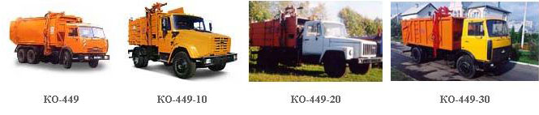
Мусоровозы с боковой загрузкой КО-449 предназначены для механизированной погрузки твердых бытовых отходов из стандартных контейнеров емкостью 0,75 м3 в кузов мусоровоза, их уплотнения, транспортирования и механизированной разгрузки в местах обезвреживания. В состав спецоборудования мусоровозов входят следующие основные узлы: кузов, задняя крышка, механизм опрокидывания, манипулятор, выталкивающая плита, гидросистема, электрооборудование. Мусоровозы КО-449 отличает усиленная конструкция кузова, высокая степень уплотнения (от 3,5 до 6,0) объемных отходов малого веса (пластиковые бутылки, картонные коробки и т.п. Разгрузка кузова мусоровоза самосвальная или с помощью выталкивающей плиты. Управление механизмами мусоровоза осуществляется с пульта на правой задней части кузова.
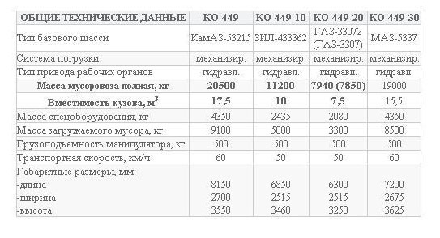

Технические характеристики мусоровозов со сменными кузовами
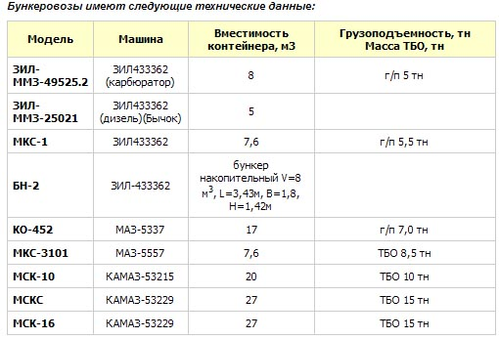

Приложение 7. Порядок определения нормативов потребности в спецмашинах санитарной очистки

Определение числа машин, необходимых для уборки и санитарной очистки городов, выполнялось по формулам, которые могут быть сведены к выражению:
,
где S′ - число операций, выполняемых машиной;
A_{S} - объем работ в тыс. м² убираемой площади или в м³ удаляемого снега или отходов, который машина выполняет за сутки по S-й операции,
П_{S} - часовая производительность машины при работе на S-й операции.
Значения потребности в машинах зависят от коэффициента готовности парка Кг и коэффициента выпуска машин на линию Кв. При определении производительности машин необходимо учитывать коэффициент использования рабочего времени. Значения этих коэффициентов принимались в соответствии с «Правилами технической эксплуатации специальных машин для уборки и очистки городских территорий». В соответствии с этими данными коэффициент технической готовности парка Кг принят равным 0,85. Коэффициент выпуска машин на линию Кв служит для характеристики численного количества машин, ежедневно работающих на линии. Коэффициент использования рабочего времени К_{и} служит для оценки степени загрузки машин, находящихся на линии. Значения этих коэффициентов приведены в Таблице П.6.1.
Таблица П.7.1. —Значения коэффициента выпуска машин на линию К_{в} и коэффициента использования рабочего времени К_{и}

Наименование машины | К_{в} | К_{и}
Кузовные мусоровозы | 0,75 | 0,85
Контейнерные мусоровозы | 0,8 | 0,85
Ассенизационные машины | 0,8 | 0,81

Приложение 8. Образец маршрутного листа для мусоровоза

«Утверждаю»
Руководитель организации
«___» _____________ 20___г.
График № __________
на вывоз твердых бытовых отходов кузовным мусоровозом №
Фамилия водителя
Место обезвреживания
Расстояние вывоза
№ п. п. | Организация | Адрес | Суточное накопление, м³ | Всего
1-й рейс
1.
2.
3.
4.
5.
Итого:
Переезд на полигон и обратно
2-й рейс
1.
2.
3.
4.
5.
Итого:
Переезд на свалку и обратно
Начальник эксплуатации ________________ Мастер ___________________

Приложение 9. Оборудование для санитарной очистки (транспортирование отходов)

МАШИНА ВАКУУМНАЯ КО-520
Машина вакуумная КО-520 предназначена для механизированного забора жидких отходов, не содержащих горючих и взрывоопасных веществ, их транспортировки и выгрузки в местах слива
Специальное оборудование машины состоит из цистерны, насоса с масляным баком и глушителем, привода, сигнально-предохранительного устройства, приемного лючка с всасывающим шлангом, кранов управления с трубопроводом, площадок и дополнительного электрооборудования
Машина рассчитана на эксплуатацию в микроклиматических районах с умеренным климатом на открытом воздухе при температуре окружающего воздуха от -20 до +40 градусов С.
Заполнение цистерны осуществляется под действием вакуума, создаваемого вакуумным насосом, опорожнение цистерны самотеком или давлением воздуха от вакуумного насоса.
Таблица П.9.1. — Технические характеристики КО-520

1 | Базовое шасси | ЗИЛ-433362
2 | Вместимость технологическая цистерны, м³ | 5,0±0,25
3 | Максимальная глубина очищаемой ямы, м | 4.0
4 | Наибольшее разрежение, создаваемое вакуумным насосом в цистерне, Мпа (атм.) | 0,08 (0,8)
5 | Максимальное давление в цистерне, Мпа, не более | 0,06
6 | Производительность вакуум насоса, м³ /ч | 360
7 | Время наполнения цистерны, не более, мин. | 5
8 | Время опорожнения цистерны самотеком, мин., не более | 5
9 | Время опорожнения цистерны под давлением, мин., не более | 4
10 | Диаметр заборного рукава, мм | 100
11 | Масса спецоборудования, кг, не более | 1600
12 | Масса снаряженной машины, кг, не более | 5700
13 | Полная масса машины, кг, не более | 11000**
14 | Распределение полной массы на дорогу, кг, не более
15 | через переднюю ось | 3000
16 | через заднюю ось | 8000
17 | Габаритные размеры машины, мм, не более
18 | длина | 7600
19 | ширина | 2500
20 | высота | 2850
21 | Обслуживающий персонал (водитель и оператор), чел. | 2
22 | Полная масса включает в себя:
23 | массу снаряженной машины, кг | 5700
24 | массу водителя и оператора, кг | 140
25 | массу перевозимых жидких отходов, кг | 5000
26 | Удельный вес заполняемых в цистерну отходов, т/м³ | 1
**Допускается отклонение массы +3% от массы шасси

Машина вакуумная КО-520-1
Машина предназначена для вакуумной очистки выгребных ям и транспортировки фекальных жидкостей к месту утилизации.
Специальное оборудование состоит из цистерны, вакуумного насоса с приводом, сигнально-предохранительного устройства, приемного лючка с всасывающим шлангом, кранов управления с трубопроводом, площадок и дополнительного электрооборудования.
Заполнение цистерны осуществляется под действием вакуума, создаваемого вакуумным насосом, опорожнение цистерны самотеком или давлением воздуха от вакуумного насоса.
Таблица П.9.2. — Технические характеристики КО-520-1

1 | Базовое шасси | ЗиЛ-534332
2 | Мощность двигателя, кВт | 143
3 | Тип топлива | дизельное
4 | Вместимость цистерны, м3 | 7
5 | Вместимость бака для воды, л | 20
6 | Глубина очищаемой ямы, м | 4
7 | Производительность вакуум- насоса, м3/ч | 360
8 | Максимальное разрежение в цистерне, МПа | 0,08
9 | Время наполнения цистерны, мин | 07.окт
10 | Полная масса, кг | 14500
11 | Габаритные размеры, мм
12 | длина | 8500
13 | ширина | 2500
14 | высота | 3050

МАШИНА ВАКУУМНАЯ КО-529
Машина вакуумная КО-529 предназначена для механизированного забора жидких отходов, не содержащих горючих и взрывоопасных веществ, их транспортировки и выгрузки в местах слива.
Специальное оборудование машины состоит из цистерны, насоса с масляным баком и глушителем, привода, сигнально-предохранительного устройства, приемного лючка с всасывающим шлангом, кранов управления с трубопроводом, площадок и дополнительного электрооборудования.
Машина рассчитана на эксплуатацию при температуре воздуха от -20 до +40 градусов С, предназначена для вакуумной очистки выгребных ям и транспортировки жидких отходов к месту утилизации.
Заполнение цистерны осуществляется под действием вакуума, создаваемого вакуумным насосом, опорожнение цистерны самотеком или давлением воздуха от вакуумного насоса.

Таблица П.9.3. — Технические характеристики КО-529

Модель машины | KO-529, KO-529-01 | KO-529-03
Базовое шасси | ЗИЛ-433362, ЗИЛ-432902 | ГАЗ-3307
Мощность двигателя, кВт | 110 или 77,2* | 92
Вместимость цистерны, м³ | 5 | 3,75
Масса машины полная, кг | 11000 | 7850
Масса спецоборудования, кг | 1550 | 1150
Производительность вакуум-насоса, м3/ч | 310 | 310
Разрежение в цистерне, МПа | 0,08 | 0,08
Глубина очищаемой ямы, м | 4,0 | 4,0
Время наполнения цистерны, мин | 5 | 5
Время опорожнения цистерны, мин
под давлением | 4 | 4
самотеком | 5 | 5
Габаритные размеры, мм
длина | 7600 | 7000
ширина | 2500 | 2300
высота | 2950 | 2750

Приложение 10. Пример определения оценки санитарной очистки

- Проверены 803 контейнерные площадки по 23 зафиксирован срыв графиков вывоза ТБО, 32 площадки не убраны дворниками от мусора, зафиксировано 23 навала мусора на территориях домовладений, таким образом, суммарное количество выявленных нарушений равно 78 (кол-во наруш. = 78).
- Средний процент нарушений рассчитывается по формуле:
Средний процент = (кол-во наруш./кол-во провер.объектов) х 100 =
= (23 + 32 + 23)/803 х 100 = 9,7(%).
В соответствии с предложенными критериями за санитарную очистку округ (район) получает оценку «удовлетворительно».

Приложение 11. Рекомендации по организации приемных пунктов по заготовке вторичного сырья
Стационарные пункты по заготовке вторичного сырья от населения могут размещаться как в отдельно стоящих помещениях, так и в первых этажах жилых домов.
Пункты должны иметь изолированную от других помещений комнату для приема вторичного сырья от населения; складские помещения, разделенные на отсеки для временного хранения различных видов вторичного сырья; санузел; шкаф для хранения чистой и рабочей одежды заготовителей (приемщиков).
Вновь открываемые приемные пункты-магазины, размещаемые в первых этажах жилых домов, должны иметь самостоятельный вход.
Все помещения приемных пунктов вторичного сырья должны содержаться в чистоте. Ежедневно должна производиться влажная уборка помещения и не реже 1 раза в месяц - дезинфекция.
Не разрешается устройство пунктов по приему вторичного сырья от населения в помещениях продовольственных и промтоварных магазинов, в помещениях складов этих магазинов, на территории предприятий торговли и общественного питания.
Оборудование приемных пунктов по приему вторичного сырья от населения на территории рынков производится по согласованию с учреждениями санитарно-эпидемиологической службы.
Рекомендуется оборудовать пункты приема вторичного сырья прессами для макулатуры и пакетирования лома и металлов и т.п.
В рамках системы раздельного сбора отходов может быть организован сбор лома, черных и цветных металлов. Осуществлять обращение с ломом и отходами цветных металлов и их отчуждение в случае юридические лица и индивидуальные предприниматели могут, если имеются документы, подтверждающие их право собственности на указанные лом и отходы.

